



System Center Configuration Manager (Current Branch)

評価ガイド

Microsoft Corporation

発行日 : 2019 年 3 月

SCCM - Intune 共同管理編

このドキュメントに記載されている情報は、このドキュメントの発行時点におけるマイクロソフトの見解を反映したものです。変化する市場状況に対応する必要があるため、このドキュメントは、記載された内容の実現に関するマイクロソフトの確約とはみなされないものとします。 また、発行以降に発表される情報の正確性に関して、マイクロソフトはいかなる保証もいたしません。

このホワイトペーパーは情報提供のみを目的としており、明示、黙示、または法律上の保証に関わらず、これらの情報についてマイクロソフトはいかなる責任も負わないものとします。

お客様ご自身の責任において、適用されるすべての著作権関連法規に従ったご使用を願います。このドキュメントのいかなる部分も、米国 Microsoft Corporation の書面による許諾を受けることなく、その目的を問わず、どのような形態であっても、複製または譲渡することは禁じられています。 ここでいう形態とは、複写や記録など、電子的な、または物理的なすべての手段を含みます。

ただしこれは、著作権法上のお客様の権利を制限するものではありません。 マイクロソフトは、このドキュメントに記載されている内容に関し、特許、特許申請、商標、著作権、またはその他の無体財産権を有する場合があります。別途マイクロソフトのライセンス契約上に明示の規定のない限り、このドキュメントはこれらの特許、商標、著作権、またはその他の知的財産に関する権利をお客様に許諾するものではありません。

© 2019　Microsoft Corporation. All rights reserved.

Microsoft、Windows、Windows ロゴ、及びWindows Server は米国 Microsoft Corporation の米国またはその他の国における登録商標または商標です。

このドキュメントに記載されている会社名、製品名には、各社の商標のものもあります。

* 企画**/**執筆**/**監修

執筆 ：株式会社ソフィアネットワーク

企画/監修/改訂 ：日本マイクロソフト株式会社

* 改訂履歴

|  |  |  |  |
| --- | --- | --- | --- |
| バージョン | 年月日 | 改訂者 | 内容 |
| 1.0 | 2019 年 3 月 | ソフィアネットワーク | 初版を作成 |

内容

1 はじめに 4

2 共同管理の概要 5

2.1 共同管理の特徴 5

2.2 Azure AD 参加/ハイブリッド Azure AD 参加 6

2.3 Active Directory ユーザーと Azure AD ユーザー 7

2.4 共同管理を利用するためのクライアントの構成 8

2.4.1 Microsoft Intune クライアントの追加登録 8

2.4.2 SCCM クライアントの追加登録 8

2.5 共同管理による操作 9

2.6 共同管理による管理状況の確認 11

3 評価環境と前提条件 12

4 共同管理の設定 14

4.1 EMS の初期設定 15

4.1.1 EMS 無料試用版の取得 15

4.1.2 Azure AD から Microsoft Intune へのデバイス自動登録設定 22

4.1.3 カスタム ドメイン名の登録 24

4.1.4 Intune デバイス登録用 DNS レコードの登録 28

4.2 Azure AD Connect の実装 30

4.2.1 代替 UPN サフィックスの設定 30

4.2.2 Active Directory ユーザーの作成 33

4.2.3 Azure AD Connect のインストール 37

4.2.4 同期ユーザーに対する EMS ライセンスの割り当て 46

4.2.5 ハイブリッド Azure AD 参加の事前設定 50

4.3 グループポリシーの設定 57

4.3.1 Windows 10 1803 用グループポリシーの適用 57

4.3.2 GPO の設定 63

4.4 共同管理の実装 67

4.4.1 ユーザーの探索 67

4.4.2 共同管理の設定 72

4.5 クライアント設定 77

5 まとめ 80

# はじめに

System Center Configuration Manager (Current Branch) (以降、SCCM) では、クライアント コンピューターを SCCM と Microsoft Intune の両方から管理する、共同管理と呼ばれる管理方法をサポートしています。本書では、共同管理を実装する方法について解説します。

本書の構成

|  |  |  |
| --- | --- | --- |
| 章段 | | 説明 |
| 1 | はじめに | このドキュメントの概要について説明します。 |
| 2 | 共同管理の概要 | この章では、SCCM と Microsoft Intune による共同管理の特徴について紹介します。 |
| 3 | 評価環境と前提条件 | この章では、本書で構築する評価環境および前提条件について説明します。 |
| 4 | 共同管理の設定  (Step by Step) | この章では、SCCM と Microsoft Intune を利用して共同管理を実装するうえで必要な設定について説明します。 |
| 5 | まとめ |  |

System Center Configuration Manager では、新しい機能アップグレードを定期的に公開し、お使いの SCCM が常に最新の機能が利用できるようになっています。新しい機能をいつ利用できるようにするかについては、サービス オプションと呼ばれる設定で定義することができ、Current Branch と呼ばれるオプションを選択した場合、本書執筆時点では Version 1810 が利用できるため、Version 1810 を基準にして SCCM の評価を行っていただけるようにしています。

# 共同管理の概要

本章では、SCCM と Microsoft Intune による共同管理の概要について紹介します。

## 共同管理の特徴

SCCM では、アプリケーション管理、更新プログラム管理、OS 展開管理など、様々な機能を提供し、オンプレミスに配置されたクライアント コンピューターの管理を行います。また、サイト システムのサーバーを DMZ に公開したり、クラウド管理ゲートウェイなどの機能を活用することによって、インターネット クライアントからのアクセスにも対応します。このような SCCM が別のクライアント管理のソリューションである Microsoft Intune と組み合わせて利用する理由には、次のようなものがあります。

* 機能の補完  
  SCCM はオンプレミス ベースで管理を行うことを基本としたシステムであるため、モバイル デバイス管理固有で提供されるような機能を持っていない場合があります。例えば、遠隔からデバイスに格納されたデータを消去するリモートワイプは SCCM で提供されない機能であるため、このような機能を補完するために、SCCM クライアントを Microsoft Intune と組み合わせて利用するケースがあります。
* クラウドへの緩やかな移行  
  オンプレミス ベースでデバイス管理を行う SCCM はモバイル デバイスを管理するために追加の構成を必要とします。そのため、将来的に Microsoft Intune のようなモバイル デバイス管理機能を利用してサーバーレスなデバイス管理に移行させたいと考えている場合があります。しかし、いきなり Microsoft Intune に移行するにはインパクトが大きく、簡単ではありません。そのため、移行のためのファースト ステップとしてデバイスを SCCM と Microsoft Intune の両方から管理できるようにし、段階的に Microsoft Intune の設定に切り替えていくような移行のために共同管理を利用するケースがあります。

## Azure AD 参加/ハイブリッド Azure AD 参加

Microsoft Intune にデバイスを登録し、各機能を利用する場合、Microsoft Intune と共に Azure AD にもデバイスを登録しておくことが事実上、必要になります。

Azure AD のデバイス登録には、Azure AD デバイス登録、Azure AD 参加、ハイブリッド Azure AD 参加の 3 種類がありますが、共同管理を利用する場合にはデバイスが Azure AD 参加、またはハイブリッド Azure AD 参加していることが前提条件になります。

Azure AD 参加とは、Azure AD にデバイスを登録するだけでなく、Windows デバイスのサインイン画面で Azure AD のユーザーでサインインできるようにする登録方法で、Active Directory を利用していない組織のデバイスを登録するときに利用する登録方法です。Windows のサインイン時に Azure AD ユーザーでサインインしているので、サインイン後に Azure AD にアクセスする必要がある場合でも改めてサインインを行う必要がありません。

Azure AD 参加は Windows 10 設定アプリより、[アカウント] - [職場または学校にアクセスする] をクリックし、[接続] ボタンから行います。

ハイブリッド Azure AD 参加は、オンプレミスの Active Directory ドメインに参加しているデバイスが Azure AD にデバイス登録するときに使用する登録方法で、グループポリシーを利用しながら、Microsoft Intune も同時に利用したいというときに利用します。

ハイブリッド Azure AD 参加は Active Directory に対するサービス接続ポイント (SCP) の設定とグループポリシーによる登録設定がそれぞれ必要になります。本書では、ハイブリッド Azure AD 参加を行い、共同管理を開始する手順について第 4 章で解説しています。

Azure AD 参加、ハイブリッド Azure AD 参加とオンプレミスの Active Directory 参加はそれぞれ次のような違いがあります。

**表 2.2‑1 デバイス登録種別による ID 管理先、Windows サインイン先、デバイス登録先**

|  |  |  |  |
| --- | --- | --- | --- |
|  | ID 管理 | Windows サインイン | デバイス登録先 |
| Active Directory ドメイン参加 | Active Directory | Active Directory | Active Directory |
| Azure AD 参加 | Azure AD | Azure AD | Azure AD |
| ハイブリッド Azure AD 参加 | Azure AD | Active Directory | Active Directory  Azure AD |

## Active Directory ユーザーと Azure AD ユーザー

共同管理によって Microsoft Intune と SCCM を並行して運用する場合、Microsoft Intune が利用するディレクトリ サービスである Azure AD と、SCCM が利用するディレクトリ サービスである Active Directory で同じ UPN を持つ必要があります。

**表 2.3‑1 Active Directory と Azure AD で同じ UPN になるように構成**

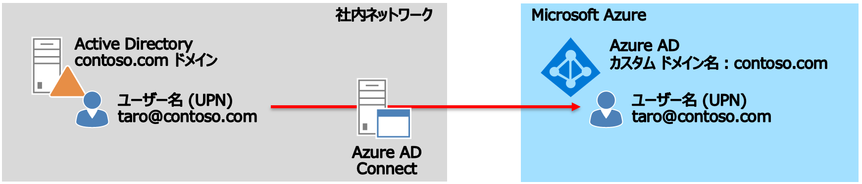

Azure AD では既定で onmicrosoft.com の名前のドメイン名が設定されますが、既定のドメイン名とは別に会社で使用するドメイン名をカスタム ドメイン名として登録することが一般的です。このとき、カスタム ドメイン名が Active Directory のドメイン名と同じであれば、Azure AD の UPN と Active Directory ユーザーの UPN は同じになります。

しかし、Azure AD のカスタム ドメイン名と Active Directory ドメイン名が異なる場合は、Active Directory ドメイン名に別名を設定し、UPNが同じになるように構成する必要があります (このときに設定する別名を「代替 UPN サフィックス」と呼びます)。

**表 2.3‑2 代替 UPN サフィックスを設定し、同じ UPN になるように構成**

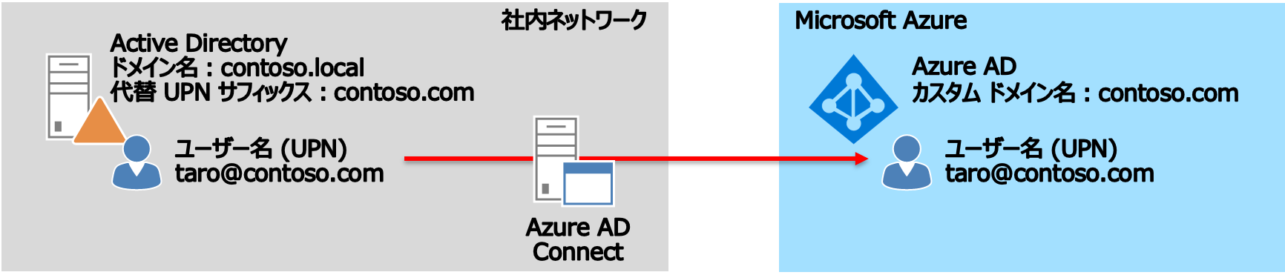

Azure AD にユーザーを作成するときは、Active Directory に作られるユーザー名と同じ名前のユーザーをひとつずつ作成することは簡単ではありません。そこで、Active Directory ユーザーを Azure AD に自動的に同期を行うツールである、Azure Active Directory Connect (以下、Azure AD Connect) を利用します。Azure AD Connect をオンプレミスのサーバーにインストールしておくと、定期的に Azure AD に同期を行い、Active Directory ユーザーと同じ名前のユーザーが Azure AD に自動生成されます。

## 共同管理を利用するためのクライアントの構成

共同管理によって SCCM と Microsoft Intune からクライアントを管理する場合、次の 2 つのパターンによる登録・構成方法があります。

### Microsoft Intune クライアントの追加登録

既に SCCM クライアントとしてデバイスが構成されているときに、Microsoft Intune クライアントとしての登録を追加で行う構成です。

この構成は、Azure AD 参加またはハイブリッド Azure AD 参加を行っている SCCM クライアントで Microsoft Intune への登録作業を行うことで、共同管理ができるようにします。

本書では、追加で Microsoft Intune への登録作業を行うための構成について解説します。

### SCCM クライアントの追加登録

既に Microsoft Intune クライアントとしてデバイスが構成されているときに、SCCM クライアントとしての登録を追加で行う構成で、Windows Autopilot を使ってセットアップされたデバイスでの使用が想定される構成です。

この構成は、SCCM クライアントのセットアップ プログラムである ccmsetup.exe を実行し、登録します。SCCM クライアントのセットアップはサイト システムと直接接続できる環境で実行する必要がありますが、サイト システムと通信できない環境の場合は、クラウド管理ゲートウェイを用意し、インターネット経由で登録することも可能です。

## 共同管理による操作

共同管理を構成することにより、SCCM から行うことのできない操作や、SCCM と統合される操作が登場します。これらの操作は次のようなものがあります。

**表 2.5‑1 Microsoft Intune から行うことができるリモート操作**

|  |  |
| --- | --- |
| 操作 | 説明 |
| ワイプ | フルワイプとも呼ばれる操作で、Microsoft Intune 管理ポータル画面の [ワイプ] 操作で、デバイス内のすべてのデータが消去され、OS は既定の状態にリセットされます。  また、ワイプ時の操作として、ユーザーと Intuneへの登録状態を保持しておくオプションを選択することもできます。 |
| リタイヤ | 選択的ワイプとも呼ばれる操作で、Microsoft Intune 管理ポータル画面の [リタイヤ] 操作で、Microsoft Intune から展開されたポリシー、アプリ、およびアプリ内で保存されたデータ等が消去されます。 |
| デバイスの削除 | Microsoft Intune からデバイス情報を削除する操作で、Intune への登録状態が削除されます。条件付きアクセスと連携することで削除されたデバイスから組織のリソースやアプリへのアクセスを制限することが可能です。 |
| デバイスの再起動 | リモートからデバイスの再起動を行います。 |
| 新たに開始 | デバイスにインストールされたアプリを削除します。ユーザーデータは保持されるため、Microsoft Intune へ登録された情報などは保持されます。 |

**表 2.5‑2 SCCM と統合される操作**

|  |  |
| --- | --- |
| 操作 | 説明 |
| コンプライアンス ポリシー | OS の最大・最小バージョンやパスワードのポリシーなどの設定は SCCM と Intune の両方から定義が可能です。共同管理では、どちらか一方の設定を優先し、運用することができます。 |
| リソースのアクセスポリシー | Wi-Fi アクセスポイントの設定をはじめとする Windows 10 に対する各種設定は SCCM と Intune の両方から定義が可能です。共同管理では、どちらか一方の設定を優先し、運用することができます。 |
| Windows Update のポリシー | Intune から設定可能な Windows Update のポリシーは、SCCM では Windows Update for Business ポリシーとして同等の設定が可能です。共同管理では、どちらか一方の設定を優先し、運用することができます。 |
| エンドポイント保護 | Windows Defender マルウェア対策の設定は SCCM と Intune の両方から定義が可能です。共同管理では、どちらか一方の設定を優先し、運用することができます。 |
| デバイス構成 | Microsoft Intune の [プロファイル] 項目から設定可能な内容は、一部内容が SCCM から同じ設定ができるようになっています。共同管理では、どちらか一方の設定を優先し、運用することができます。 |
| Office クイック実行アプリ | Office 365 ProPlus の展開に関わる設定は SCCM と Intune の両方から定義が可能です。共同管理では、どちらか一方の設定を優先し、運用することができます。 |
| モバイル アプリ | アプリの展開は SCCM と Intune の両方から定義が可能です。共同管理では、どちらか一方の設定を優先し、運用することができます。 |

SCCM と統合される操作については、ConfigMgr コンソール画面より優先する設定を設定項目ごとに定義できます (画面 2.5-3)。また、画面 2.5-3 の設定では、一部のメンバー (コレクション) のみ Microsoft Intune の設定を優先するように構成できます。SCCM と同等の設定を Microsoft Intune に対して行ったときに、その結果を一部のメンバーに対してのみ適用することで、事前に設定の検証を行うことができます。これにより、SCCM からスムーズな Microsoft Intune への移行をサポートします。

**画面 2.5‑3 SCCM 共同管理のプロパティ**

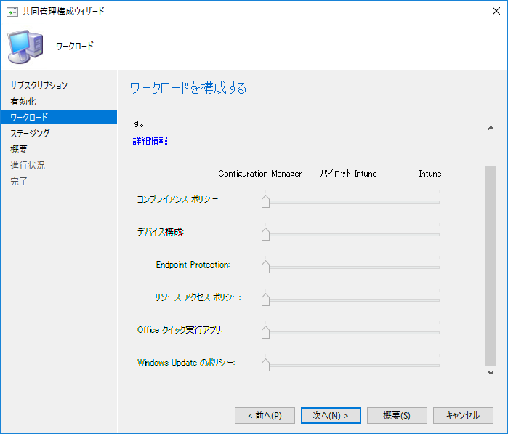

## 共同管理による管理状況の確認

共同管理によって構成されたデバイスは、Azure 管理ポータルの Microsoft Intune 管理画面または、ConfigMgr コンソール画面より、その状況を確認できます。ConfigMgr コンソール画面では、共同管理の状態にあるデバイスの数、デバイスの OS バージョン (Windows 10 1709 以前の OS バージョンでは共同管理ができないため、その確認を事前に行う)、Intune の設定を優先するように構成されたデバイスの数をそれぞれ確認できます。

**画面 2.6‑1 ConfigMgr コンソールによる共同管理の状況確認**

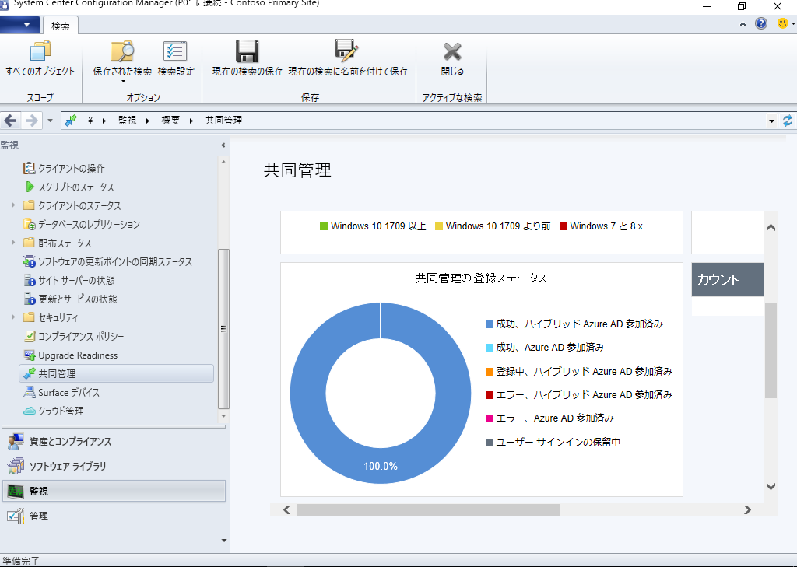

# 評価環境と前提条件

本書では、「System Center Configuration Manager (Current Branch) 評価ガイド - 基本環境構築編」で実装した SCCM 環境を利用して共同管理に関わる各種機能の評価ができるようにすることを目標に、それぞれの手順を解説します。

そのため、本書の解説に基づき評価を行うには、**System Center Configuration Manager (Current Branch) 評価ガイド 基本環境構築編** を利用して事前に環境を構築してください。

本書の環境イメージは、以下の通りです。

図 3‑1 本書の環境イメージ

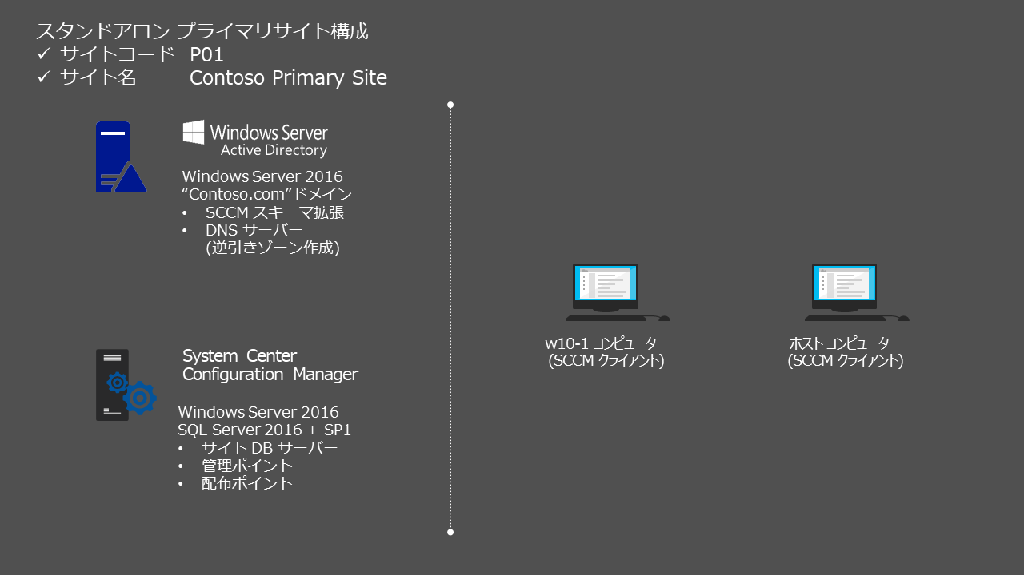

各コンピューターの情報は以下の通りです。

表 3‑1 評価環境 コンピューター情報

|  |  |
| --- | --- |
| コンピューター名 | 説明 |
| [dc.contoso.com](mailto:administrator@contoso.com) | 基本環境構築編で作成した contoso.comドメインのドメイン　コントローラー。 |
| cm.contoso.com | 基本環境構築編で作成した SCCM を実行するサーバーで、contoso.comドメインに参加しています。 |
| w10-1.contoso.com | 基本環境構築編で作成した SCCM サーバーの管理対象となるクライアントで、contoso.comドメインに参加しています。  Windows 10 1809 を実行します。 |

評価環境のアカウント情報は以下の通りです。

表 3‑2評価環境アカウント情報

|  |  |  |
| --- | --- | --- |
| アカウント名 | パスワード | 説明 |
| [administrator@contoso.com](mailto:administrator@contoso.com) | P@ssw0rd | Active Directoryドメイン(contoso.com)のAdministratorアカウント。 |

コンピューターのネットワーク情報は以下の通りです。

表 3‑3 評価環境 ネットワーク情報

|  |  |  |  |  |
| --- | --- | --- | --- | --- |
| コンピューター名 | IPアドレス | サブネットマスク | デフォルト ゲートウェイ | DNS |
| [dc.contoso.com](mailto:administrator@contoso.com) | 192.168.0.10 | 255.255.255.0 | 192.168.0.1 | 127.0.0.1 (*1) |
| cm.contoso.com | 192.168.0.11 | 255.255.255.0 | 192.168.0.1 | 192.168.0.10 |
| w10-1.contoso.com | 192.168.0.21 | 255.255.255.0 | 192.168.0.1 | 192.168.0.10 |

実際に評価環境を構築する際は、適宜、お手元のネットワーク環境に置き換えてください。

(*1) ドメイン　コントローラーのDNSサーバーのIPアドレスは、ドメイン　コントローラーに昇格前に、インターネットへの名前解決が出来るように構成しておいてください。

ドメイン　コントローラーに昇格後、WORKGROUP環境で構成していたDNSサーバーアドレスがDNSサーバーのフォワーダー先として自動的に構成され、ループバック アドレス (127.0.0.1) がドメイン　コントローラーのDNSサーバーアドレスに構成されます。

その他、Azure AD に登録するカスタム ドメイン名を用意します。カスタム ドメイン名はインターネット上で利用可能なドメイン名である必要があります。**ドメイン レジストラ サービスからドメイン名を購入するなどして、事前にドメイン名をご用意ください**。また、ドメインの DNS サーバーにもアクセスできる必要があるため、**DNS へアクセスできる権限もご準備ください** (一般的にドメイン レジストラ サービスからドメインを購入した場合、DNS サービスも付随することが多いです)。

# 共同管理の設定

本章では、共同管理の設定を行い、SCCM クライアントに対して、Intune クライアントの追加登録を行うために必要な設定について解説します。共同管理の設定は、以下の 5 つの項目から構成されます。

1. EMS の初期設定 (4.1 節)  
   共同管理のための準備の一環として Microsoft Intune と Azure AD Premium が含まれる Enterprise Mobility + Security (EMS) の無料試用版を取得し、Microsoft Intune と Azure AD Premium を利用開始するための初期設定を行います。
2. Azure AD Connect の実装 (4.2 節)  
   Azure AD Connect による Active Directory のユーザーを Azure AD に同期する設定とActive Directory に SCP (サービス接続ポイント) の設定を行い、Active Directory ドメインに参加しているデバイスが自動的に Azure ADにも参加するための設定を行います。
3. グループポリシーの設定 (4.3 節)  
   SCCM から Microsoft Intune にデバイスを登録するために必要なグループポリシーの設定を行います。
4. 共同管理の実装 (4.4節)  
   ConfigMgr コンソールから共同管理の設定を行い、SCCM と Microsoft Intune の設定のうち、優先される設定を定義します。
5. クライアント設定 (4.5 節)   
   クライアントのデバイス登録を行い、共同管理によってクライアントが管理されるように構成します。

次のページから具体的な設定についてステップバイステップで解説します。

## EMS の初期設定

最初のステップでは、共同管理のための準備の一環として Microsoft Intune と Azure AD Premium が含まれる Enterprise Mobility + Security (EMS) の無料試用版を取得し、Microsoft Intune と Azure AD Premium を利用開始するための初期設定を行います。

### EMS 無料試用版の取得

EMS 無料試用版を取得します。なお、手順では携帯電話が必要となるため、携帯電話を手元に用意したうえで進めてください。

1. ブラウザーを開き、URL として「https://www.microsoft.com/en-us/cloud-platform/enterprise-mobility-security-trial」にアクセスします。
2. EMS Web サイトで、[Sign-up for your free trial] をクリックします。

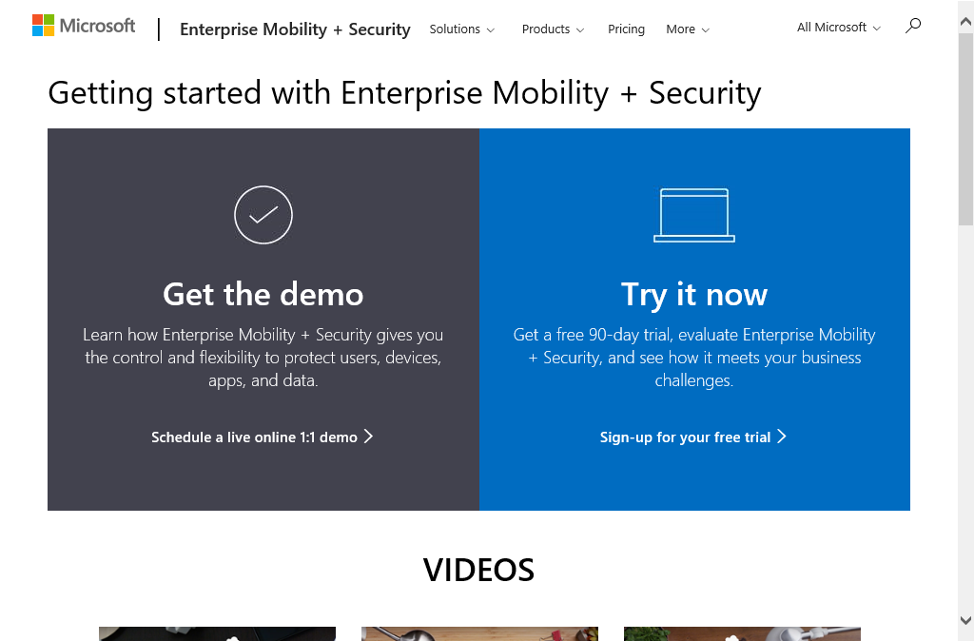

Microsoft Azureサインイン画面で、[電子メール アドレスまたは電話番号] 欄に　「admin@SPEJXX.onmicrosoft.com」を入力し、[パスワード] 欄に 「Pa$$w0rd」と入力して、[サインイン]　をクリックします。

1. 無料試用版取得 Web サイトで、必要事項を入力し、[次へ] をクリックします。

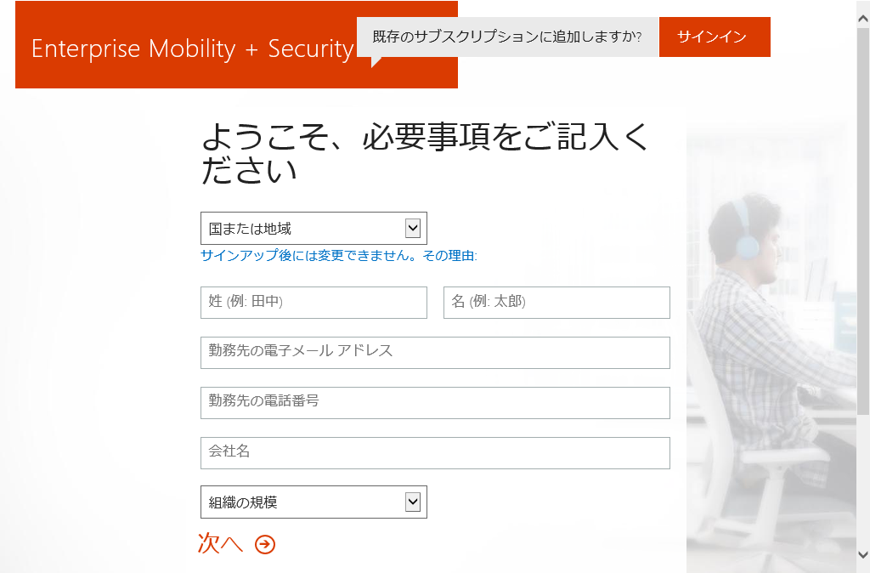

Microsoft Azureサインイン画面で、[電子メール アドレスまたは電話番号] 欄に　「admin@SPEJXX.onmicrosoft.com」を入力し、[パスワード] 欄に 「Pa$$w0rd」と入力して、[サインイン]　をクリックします。

1. [ユーザー ID の作成] 画面で、ID 情報とパスワードをそれぞれ入力し、[アカウントの作成] をクリックします。

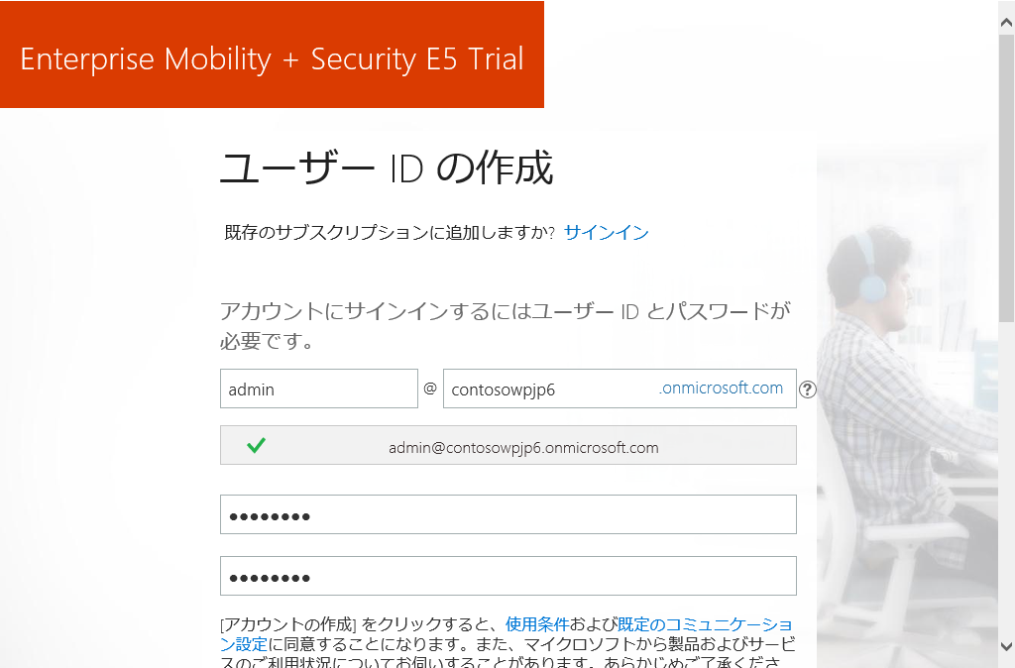

Microsoft Azureサインイン画面で、[電子メール アドレスまたは電話番号] 欄に　「admin@SPEJXX.onmicrosoft.com」を入力し、[パスワード] 欄に 「Pa$$w0rd」と入力して、[サインイン]　をクリックします。

Microsoft Azureサインイン画面で、[電子メール アドレスまたは電話番号] 欄に　「admin@SPEJXX.onmicrosoft.com」を入力し、[パスワード] 欄に 「Pa$$w0rd」と入力して、[サインイン]　をクリックします。

Microsoft Azureサインイン画面で、[電子メール アドレスまたは電話番号] 欄に　「admin@SPEJXX.onmicrosoft.com」を入力し、[パスワード] 欄に 「Pa$$w0rd」と入力して、[サインイン]　をクリックします。

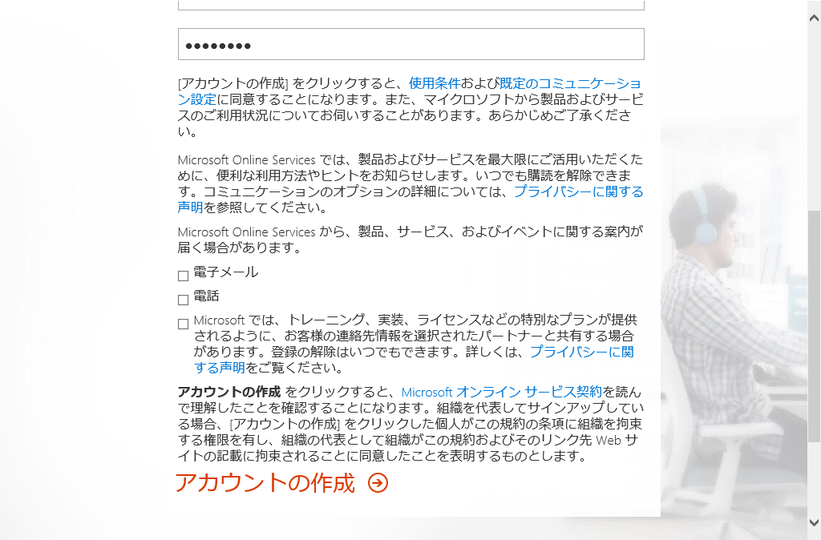

Microsoft Azureサインイン画面で、[電子メール アドレスまたは電話番号] 欄に　「admin@SPEJXX.onmicrosoft.com」を入力し、[パスワード] 欄に 「Pa$$w0rd」と入力して、[サインイン]　をクリックします。

NOTE:

この手順で入力したユーザー ID とパスワードが Azure AD と Microsoft Intune の全体管理者の資格情報となります。

1. [ロボットではないことを証明してください。] 画面で、自身の携帯電話番号を入力し、[自分にテキスト メッセージを送信 (SMS 認証)] をクリックします。

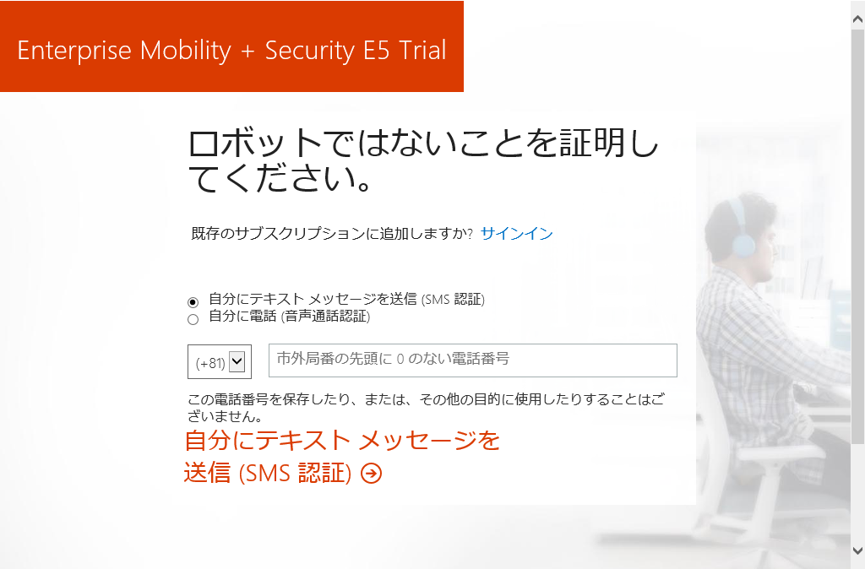

Microsoft Azureサインイン画面で、[電子メール アドレスまたは電話番号] 欄に　「admin@SPEJXX.onmicrosoft.com」を入力し、[パスワード] 欄に 「Pa$$w0rd」と入力して、[サインイン]　をクリックします。

Microsoft Azureサインイン画面で、[電子メール アドレスまたは電話番号] 欄に　「admin@SPEJXX.onmicrosoft.com」を入力し、[パスワード] 欄に 「Pa$$w0rd」と入力して、[サインイン]　をクリックします。

1. [ロボットではないことを証明してください。] 画面で、携帯電話に送られてきたテキスト メッセージに記載された番号を入力し、[次へ] をクリックします。

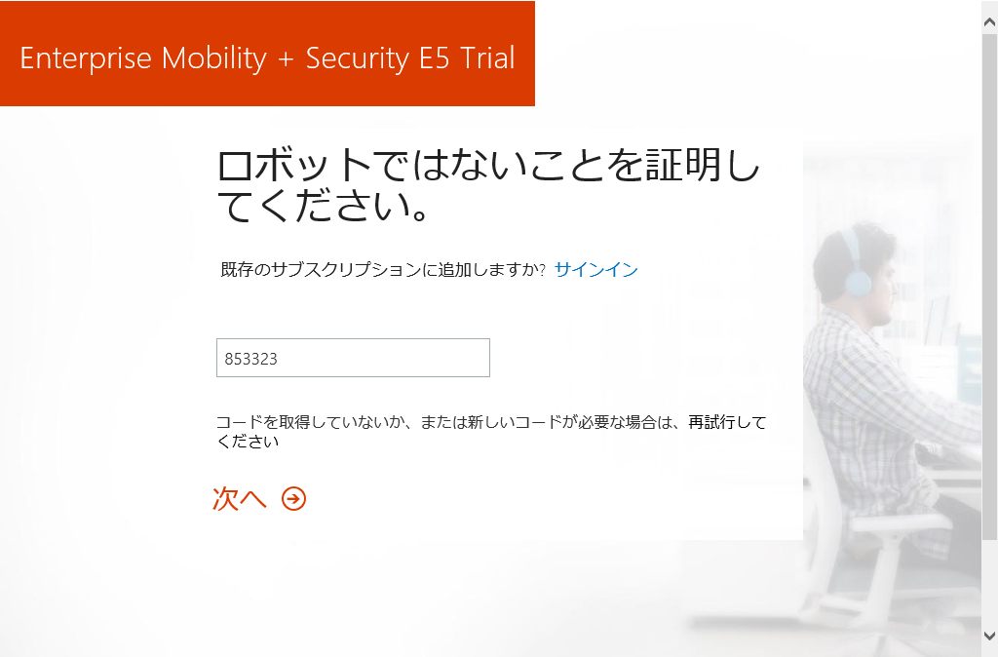

Microsoft Azureサインイン画面で、[電子メール アドレスまたは電話番号] 欄に　「admin@SPEJXX.onmicrosoft.com」を入力し、[パスワード] 欄に 「Pa$$w0rd」と入力して、[サインイン]　をクリックします。

Microsoft Azureサインイン画面で、[電子メール アドレスまたは電話番号] 欄に　「admin@SPEJXX.onmicrosoft.com」を入力し、[パスワード] 欄に 「Pa$$w0rd」と入力して、[サインイン]　をクリックします。

1. [この情報を保存してください。後で必要になります。] 画面で、[準備が整いました] をクリックします。

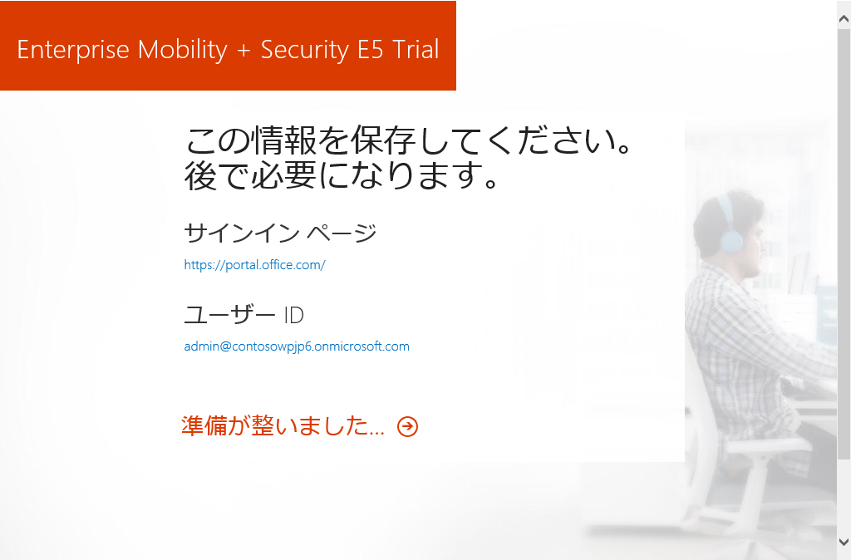

Microsoft Azureサインイン画面で、[電子メール アドレスまたは電話番号] 欄に　「admin@SPEJXX.onmicrosoft.com」を入力し、[パスワード] 欄に 「Pa$$w0rd」と入力して、[サインイン]　をクリックします。

1. ブラウザー画面で、新しいタブを開き、URL として「https://portal.azure.com」にアクセスします。
2. Azure 管理ポータル画面で、[後で行う] をクリックします。

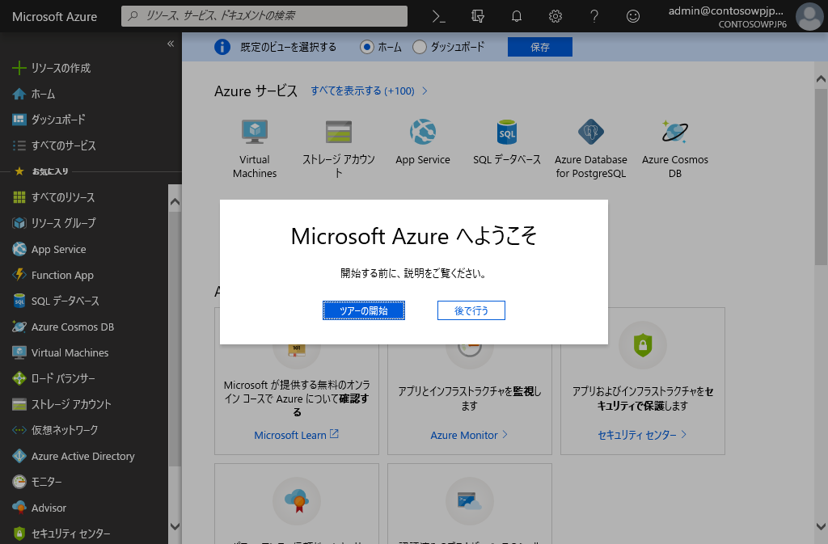

Microsoft Azureサインイン画面で、[電子メール アドレスまたは電話番号] 欄に　「admin@SPEJXX.onmicrosoft.com」を入力し、[パスワード] 欄に 「Pa$$w0rd」と入力して、[サインイン]　をクリックします。

1. Azure 管理ポータル画面で、[すべてのサービス] をクリックし、検索窓に「**Intune**」と入力し、検索結果から [Intune] 欄の☆マークをクリックして、[Intune] をクリックします。

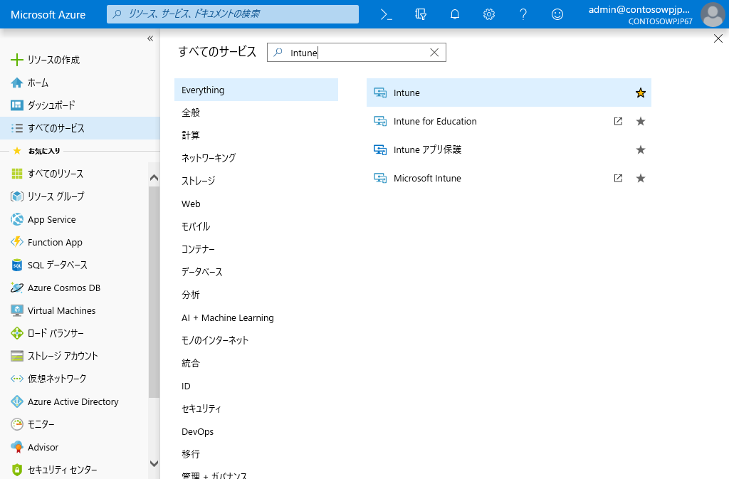

Microsoft Azureサインイン画面で、[電子メール アドレスまたは電話番号] 欄に　「admin@SPEJXX.onmicrosoft.com」を入力し、[パスワード] 欄に 「Pa$$w0rd」と入力して、[サインイン]　をクリックします。

Microsoft Azureサインイン画面で、[電子メール アドレスまたは電話番号] 欄に　「admin@SPEJXX.onmicrosoft.com」を入力し、[パスワード] 欄に 「Pa$$w0rd」と入力して、[サインイン]　をクリックします。

Microsoft Azureサインイン画面で、[電子メール アドレスまたは電話番号] 欄に　「admin@SPEJXX.onmicrosoft.com」を入力し、[パスワード] 欄に 「Pa$$w0rd」と入力して、[サインイン]　をクリックします。

Microsoft Azureサインイン画面で、[電子メール アドレスまたは電話番号] 欄に　「admin@SPEJXX.onmicrosoft.com」を入力し、[パスワード] 欄に 「Pa$$w0rd」と入力して、[サインイン]　をクリックします。

NOTE:

☆マークをクリックしておくと、次回から左ペインのメニューに Microsoft Intune へのショートカットが表示されます。

1. [Microsoft Intune] 画面で、[デバイスの登録] をクリックします。

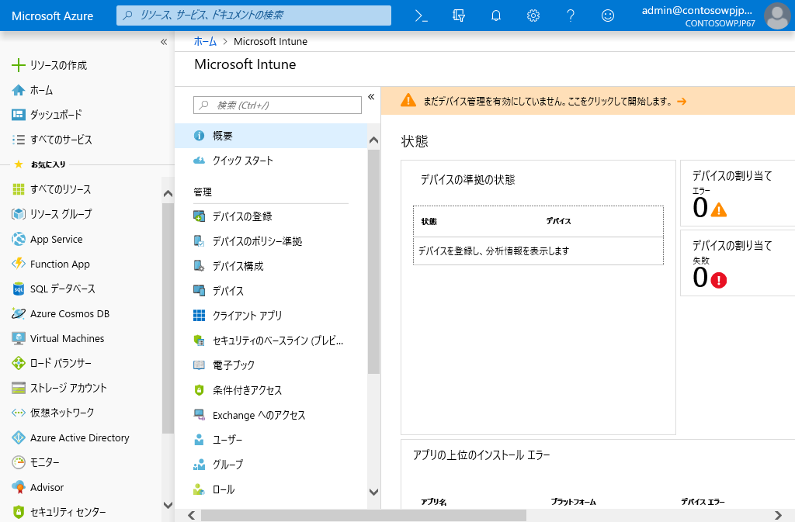

Microsoft Azureサインイン画面で、[電子メール アドレスまたは電話番号] 欄に　「admin@SPEJXX.onmicrosoft.com」を入力し、[パスワード] 欄に 「Pa$$w0rd」と入力して、[サインイン]　をクリックします。

1. [MDM 機関の選択] 画面で、[Intune MDM 機関] を選択し、[選択] をクリックします。

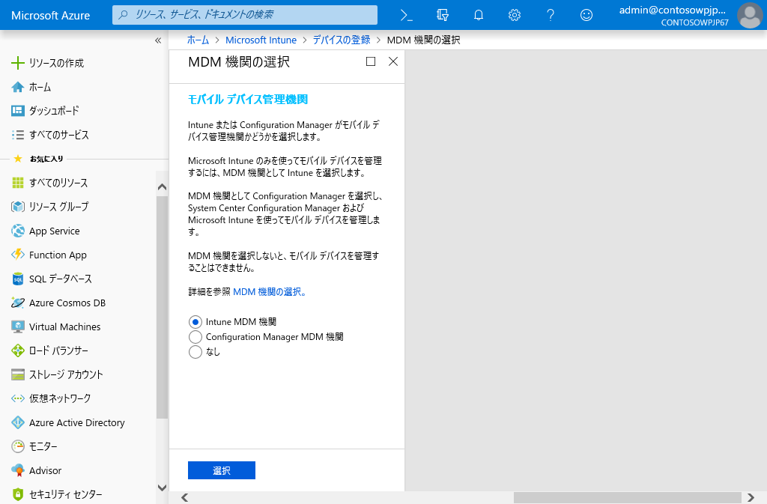

Microsoft Azureサインイン画面で、[電子メール アドレスまたは電話番号] 欄に　「admin@SPEJXX.onmicrosoft.com」を入力し、[パスワード] 欄に 「Pa$$w0rd」と入力して、[サインイン]　をクリックします。

Microsoft Azureサインイン画面で、[電子メール アドレスまたは電話番号] 欄に　「admin@SPEJXX.onmicrosoft.com」を入力し、[パスワード] 欄に 「Pa$$w0rd」と入力して、[サインイン]　をクリックします。

### Azure AD から Microsoft Intune へのデバイス自動登録設定

Azure AD Premium では Azure AD のデバイス登録を行った際、Microsoft Intune にもデバイスが自動的に登録するような連携機能を備えています。本手順では、連携機能の有効化を行います。

1. Azure 管理ポータル画面で、[Azure Active Directory] をクリックし、[モビリティ (MDM および MAM)] をクリックします。

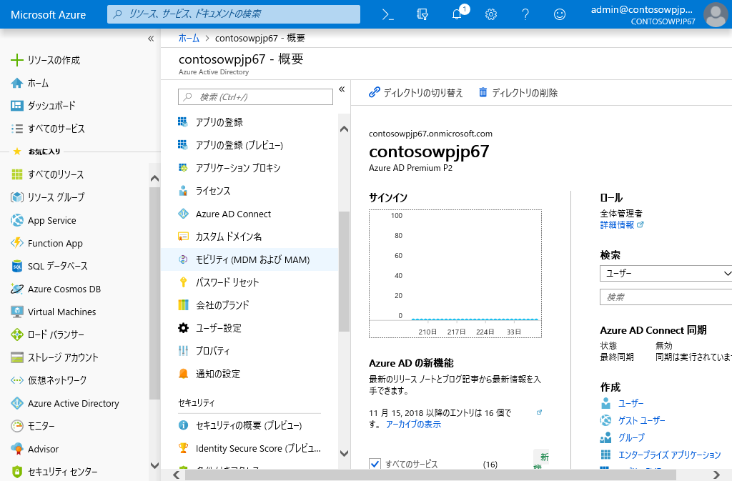

Microsoft Azureサインイン画面で、[電子メール アドレスまたは電話番号] 欄に　「admin@SPEJXX.onmicrosoft.com」を入力し、[パスワード] 欄に 「Pa$$w0rd」と入力して、[サインイン]　をクリックします。

Microsoft Azureサインイン画面で、[電子メール アドレスまたは電話番号] 欄に　「admin@SPEJXX.onmicrosoft.com」を入力し、[パスワード] 欄に 「Pa$$w0rd」と入力して、[サインイン]　をクリックします。

1. [モビリティ (MDM および MAM)] 画面で、[Microsoft Intune] をクリックします。

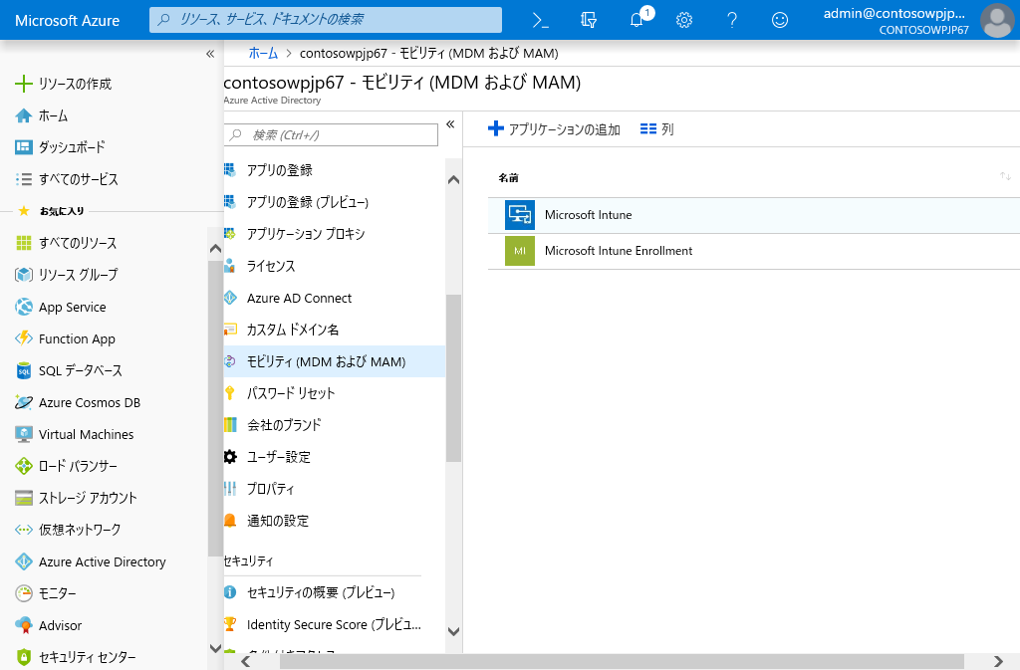

Microsoft Azureサインイン画面で、[電子メール アドレスまたは電話番号] 欄に　「admin@SPEJXX.onmicrosoft.com」を入力し、[パスワード] 欄に 「Pa$$w0rd」と入力して、[サインイン]　をクリックします。

1. [構成] 画面で、[MDM ユーザー スコープ] 欄から [すべて] をクリックし、[保存] をクリックします。

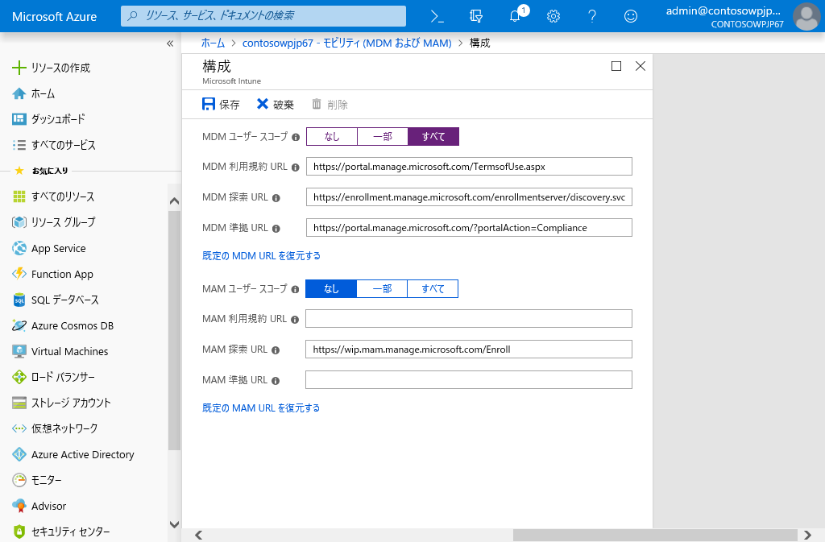

Microsoft Azureサインイン画面で、[電子メール アドレスまたは電話番号] 欄に　「admin@SPEJXX.onmicrosoft.com」を入力し、[パスワード] 欄に 「Pa$$w0rd」と入力して、[サインイン]　をクリックします。

Microsoft Azureサインイン画面で、[電子メール アドレスまたは電話番号] 欄に　「admin@SPEJXX.onmicrosoft.com」を入力し、[パスワード] 欄に 「Pa$$w0rd」と入力して、[サインイン]　をクリックします。

### カスタム ドメイン名の登録

本手順では、事前にドメイン レジストラ サービスで購入したドメインをカスタム ドメイン名として登録します。

1. Azure 管理ポータル画面で、[Azure Active Directory] をクリックし、[カスタム ドメイン名] をクリックします。

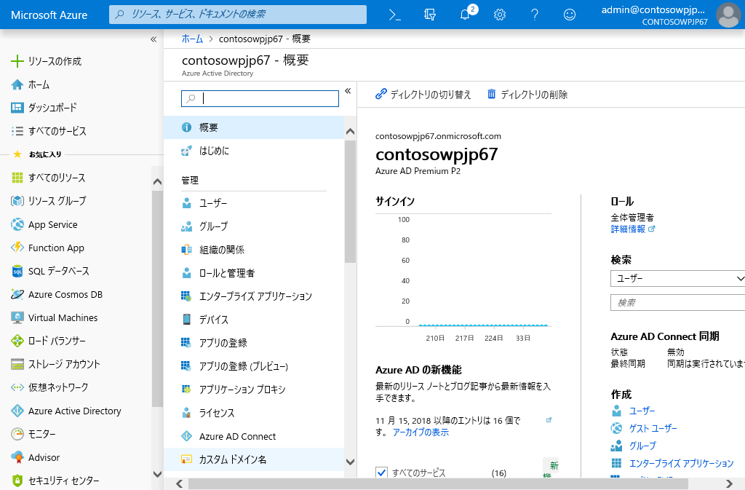

Microsoft Azureサインイン画面で、[電子メール アドレスまたは電話番号] 欄に　「admin@SPEJXX.onmicrosoft.com」を入力し、[パスワード] 欄に 「Pa$$w0rd」と入力して、[サインイン]　をクリックします。

Microsoft Azureサインイン画面で、[電子メール アドレスまたは電話番号] 欄に　「admin@SPEJXX.onmicrosoft.com」を入力し、[パスワード] 欄に 「Pa$$w0rd」と入力して、[サインイン]　をクリックします。

1. [カスタム ドメイン名] 画面で、[カスタム ドメイン名の追加] をクリックします。

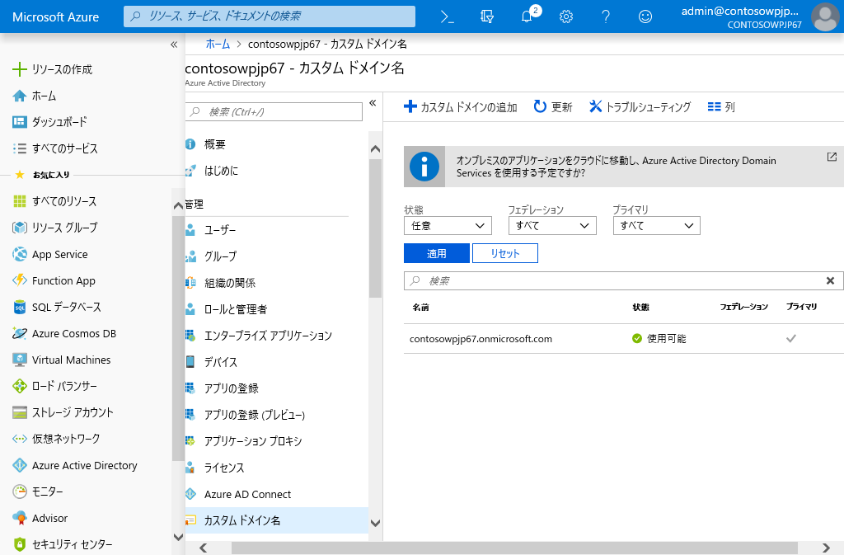

Microsoft Azureサインイン画面で、[電子メール アドレスまたは電話番号] 欄に　「admin@SPEJXX.onmicrosoft.com」を入力し、[パスワード] 欄に 「Pa$$w0rd」と入力して、[サインイン]　をクリックします。

1. [カスタム ドメイン名] 画面で、[カスタム ドメイン名] 欄に購入したカスタム ドメイン名を入力し、[ドメインの追加] をクリックします。

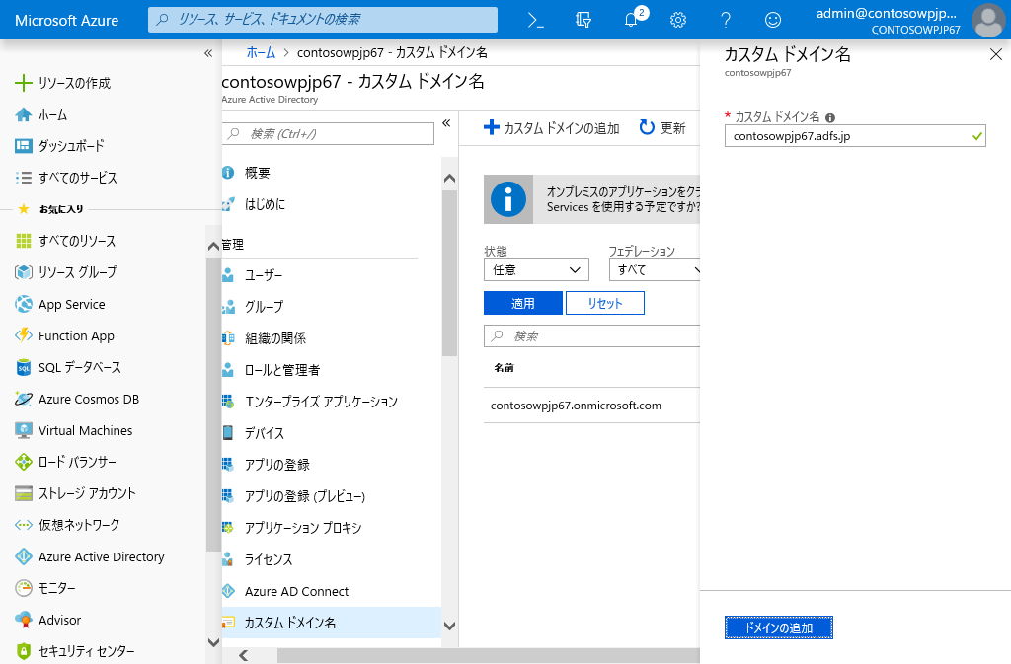

Microsoft Azureサインイン画面で、[電子メール アドレスまたは電話番号] 欄に　「admin@SPEJXX.onmicrosoft.com」を入力し、[パスワード] 欄に 「Pa$$w0rd」と入力して、[サインイン]　をクリックします。

Microsoft Azureサインイン画面で、[電子メール アドレスまたは電話番号] 欄に　「admin@SPEJXX.onmicrosoft.com」を入力し、[パスワード] 欄に 「Pa$$w0rd」と入力して、[サインイン]　をクリックします。

1. カスタム ドメイン名画面で、MS= で始まる名前を控えておき、カスタム ドメイン名の DNS サーバーに TXT レコードとして登録します。登録が完了したら、[確認] をクリックします。

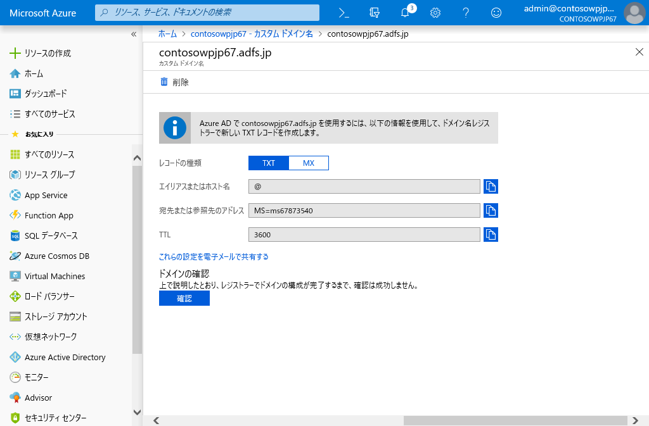

Microsoft Azureサインイン画面で、[電子メール アドレスまたは電話番号] 欄に　「admin@SPEJXX.onmicrosoft.com」を入力し、[パスワード] 欄に 「Pa$$w0rd」と入力して、[サインイン]　をクリックします。

Microsoft Azureサインイン画面で、[電子メール アドレスまたは電話番号] 欄に　「admin@SPEJXX.onmicrosoft.com」を入力し、[パスワード] 欄に 「Pa$$w0rd」と入力して、[サインイン]　をクリックします。

1. カスタム ドメイン名画面で、[プライマリにする] をクリックします。

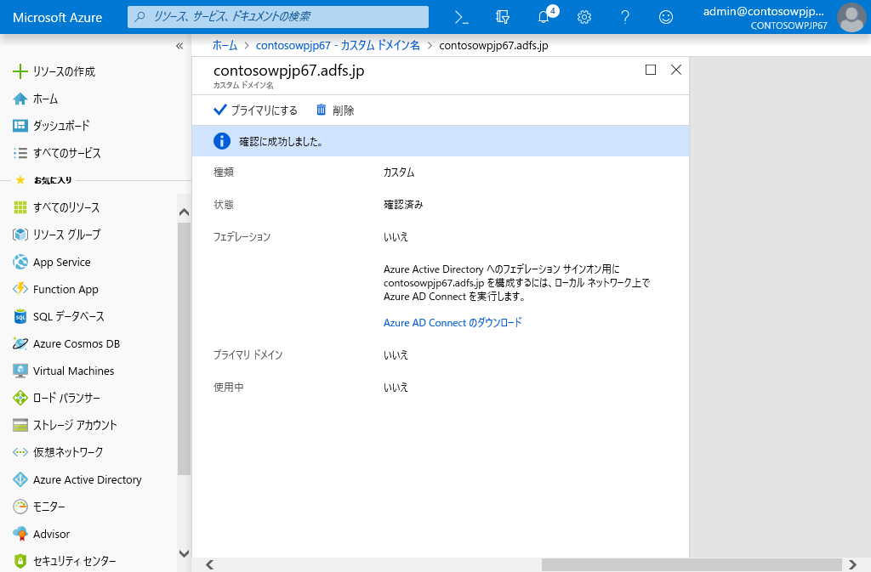

Microsoft Azureサインイン画面で、[電子メール アドレスまたは電話番号] 欄に　「admin@SPEJXX.onmicrosoft.com」を入力し、[パスワード] 欄に 「Pa$$w0rd」と入力して、[サインイン]　をクリックします。

1. カスタム ドメイン名画面で、[はい] をクリックします。

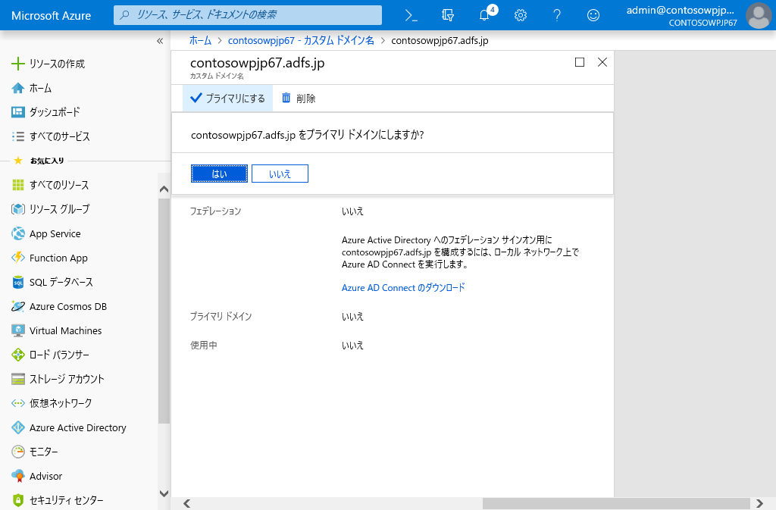

Microsoft Azureサインイン画面で、[電子メール アドレスまたは電話番号] 欄に　「admin@SPEJXX.onmicrosoft.com」を入力し、[パスワード] 欄に 「Pa$$w0rd」と入力して、[サインイン]　をクリックします。

### Intune デバイス登録用 DNS レコードの登録

Microsoft Intune にデバイスを登録する際、「EnterpriseEnrollment.カスタムドメイン名」と「EnterpriseRegistration. カスタムドメイン名」の FQDN にアクセスします。そのため、これらの FQDN の名前解決が適切に行われるようにカスタムドメイン名の DNS サーバーにレコードを登録します。

登録する DNS レコードは以下のとおりです。

|  |  |  |  |
| --- | --- | --- | --- |
| レコード種類 | ホスト名 | 指定先 | TTL |
| CNAME | EnterpriseEnrollment.カスタムドメイン名 | EnterpriseEnrollment-s.manage.microsoft.com | 3600 |
| CNAME | EnterpriseRegistration. カスタムドメイン名 | EnterpriseRegistration.windows.net | 3600 |

登録が完了したら、これらのレコードが適切に登録されていることを Azure 管理ポータル画面から確認します。

1. Azure 管理ポータル画面で、[Intune] をクリックし、[デバイスの登録] - [Windows の登録] をクリックして、[CNAME 登録] をクリックします。

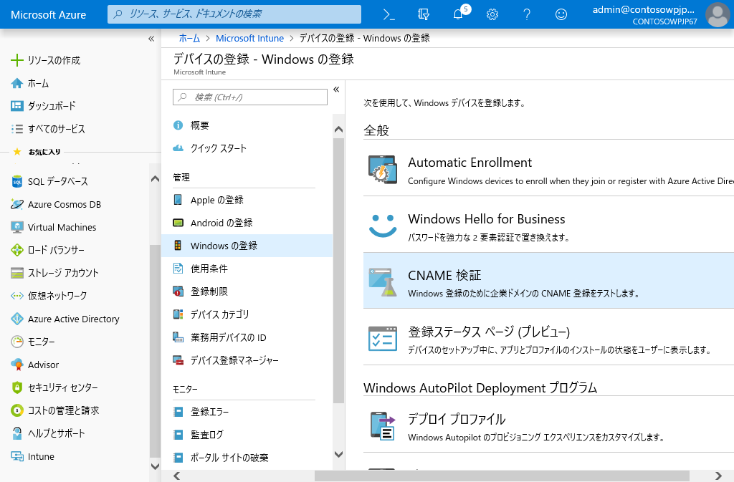

Microsoft Azureサインイン画面で、[電子メール アドレスまたは電話番号] 欄に　「admin@SPEJXX.onmicrosoft.com」を入力し、[パスワード] 欄に 「Pa$$w0rd」と入力して、[サインイン]　をクリックします。

Microsoft Azureサインイン画面で、[電子メール アドレスまたは電話番号] 欄に　「admin@SPEJXX.onmicrosoft.com」を入力し、[パスワード] 欄に 「Pa$$w0rd」と入力して、[サインイン]　をクリックします。

1. [CNAME 検証] 画面で、[ドメイン] 欄にカスタム ドメイン名を入力し、[テスト] をクリックします。

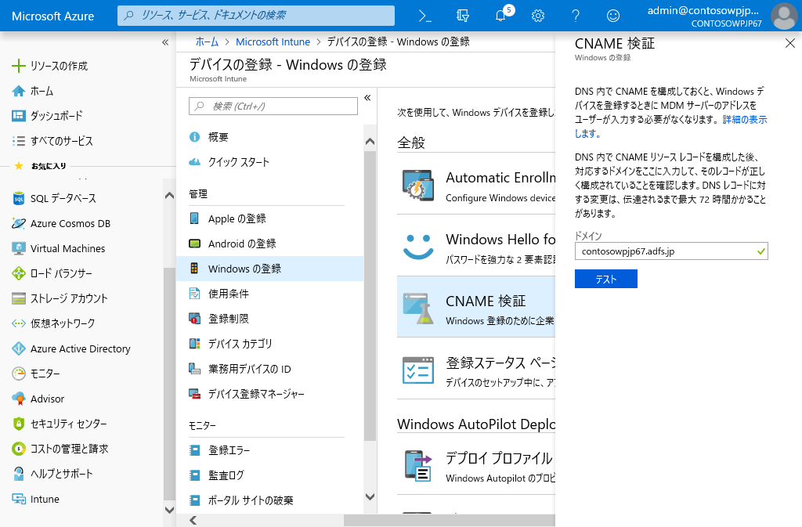

Microsoft Azureサインイン画面で、[電子メール アドレスまたは電話番号] 欄に　「admin@SPEJXX.onmicrosoft.com」を入力し、[パスワード] 欄に 「Pa$$w0rd」と入力して、[サインイン]　をクリックします。

Microsoft Azureサインイン画面で、[電子メール アドレスまたは電話番号] 欄に　「admin@SPEJXX.onmicrosoft.com」を入力し、[パスワード] 欄に 「Pa$$w0rd」と入力して、[サインイン]　をクリックします。

1. [CNAME 検証] 画面で、検証結果を確認し、エラーがないことを確認します。

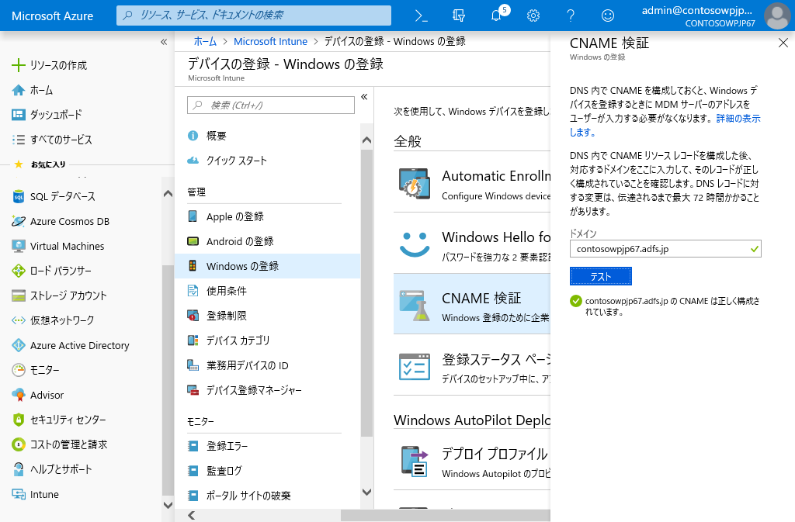

Microsoft Azureサインイン画面で、[電子メール アドレスまたは電話番号] 欄に　「admin@SPEJXX.onmicrosoft.com」を入力し、[パスワード] 欄に 「Pa$$w0rd」と入力して、[サインイン]　をクリックします。

## Azure AD Connect の実装

共同管理では、Azure AD Connect を利用して Active Directory のユーザーを Azure AD に同期し、同じ UPN で SCCM と Microsoft Intune の両方にアクセスできるようにする必要があります。そこで Azure AD Connect をインストールし、Active Directory ユーザーを Azure AD に同期を行い、同じ UPN が利用できるように構成します。

また、ハイブリッド Azure AD 参加を行う場合、Active Directory に SCP (サービス接続ポイント) の設定を行い、Active Directory ドメインに参加しているデバイスが自動的に Azure ADにも参加するように構成します。

### 代替 UPN サフィックスの設定

本手順では、Active Directory ドメイン名と Azure AD カスタム ドメイン名が異なる名前であることを前提とし、代替 UPN サフィックスを設定して、Azure AD カスタム ドメイン名と同じ名前のドメイン名が Active Directory で利用できるように構成します。

1. ドメイン コントローラー (dc.contoso.com) で、サーバー マネージャーを起動し、サーバー マネージャー画面から [ツール] - [Active Directory ドメインと信頼関係] をクリックします。
2. [Active Directory ドメインと信頼関係] 画面で、左ペインの [Active Directory ドメインと信頼関係] を右クリックし、[プロパティ] をクリックします。

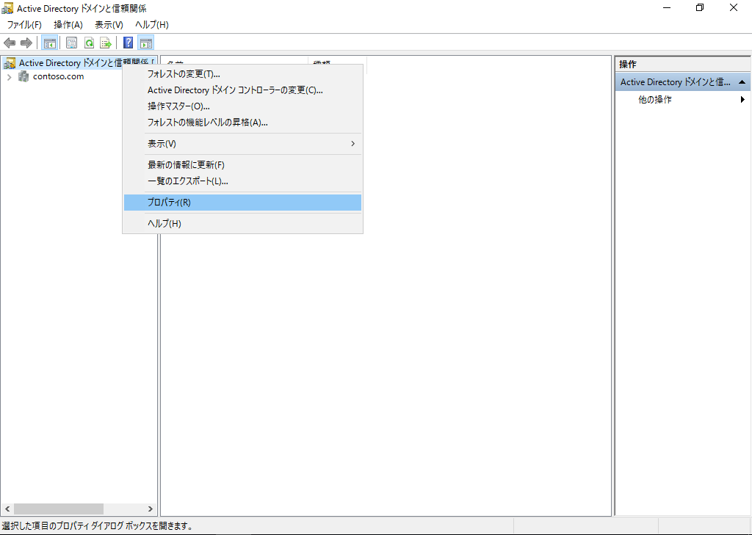

Microsoft Azureサインイン画面で、[電子メール アドレスまたは電話番号] 欄に　「admin@SPEJXX.onmicrosoft.com」を入力し、[パスワード] 欄に 「Pa$$w0rd」と入力して、[サインイン]　をクリックします。

Microsoft Azureサインイン画面で、[電子メール アドレスまたは電話番号] 欄に　「admin@SPEJXX.onmicrosoft.com」を入力し、[パスワード] 欄に 「Pa$$w0rd」と入力して、[サインイン]　をクリックします。

1. [Active Directory ドメインと信頼関係のプロパティ] 画面で、[代わりの UPN サフィックス] 欄にカスタム ドメイン名として登録した名前と同じ名前を入力し、[追加] をクリックします。

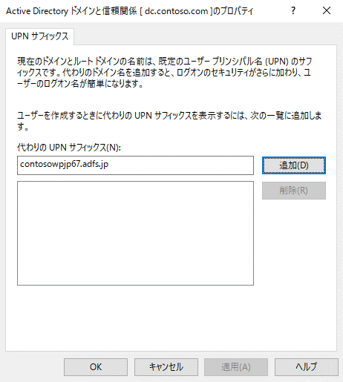

Microsoft Azureサインイン画面で、[電子メール アドレスまたは電話番号] 欄に　「admin@SPEJXX.onmicrosoft.com」を入力し、[パスワード] 欄に 「Pa$$w0rd」と入力して、[サインイン]　をクリックします。

Microsoft Azureサインイン画面で、[電子メール アドレスまたは電話番号] 欄に　「admin@SPEJXX.onmicrosoft.com」を入力し、[パスワード] 欄に 「Pa$$w0rd」と入力して、[サインイン]　をクリックします。

1. [Active Directory ドメインと信頼関係のプロパティ] 画面で、[OK] をクリックします。

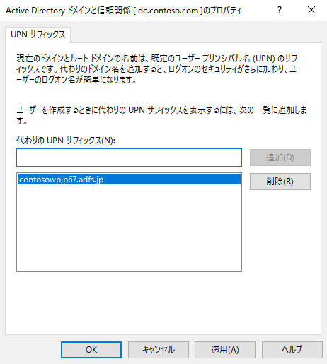

Microsoft Azureサインイン画面で、[電子メール アドレスまたは電話番号] 欄に　「admin@SPEJXX.onmicrosoft.com」を入力し、[パスワード] 欄に 「Pa$$w0rd」と入力して、[サインイン]　をクリックします。

1. [Active Directory ドメインと信頼関係のプロパティ] 画面を閉じます。

### Active Directory ユーザーの作成

本手順では、Azure AD Connect を使って Azure AD へ同期する Active Directory ユーザーを作成します。

1. ドメイン コントローラー (dc.contoso.com) で、サーバー マネージャーを起動し、サーバー マネージャー画面から [ツール] - [Active Directory ユーザーとコンピューター] をクリックします。
2. [Active Directory ユーザーとコンピューター] 画面で、[Users] コンテナーを右クリックし、[新規作成] - [ユーザー] をクリックします。

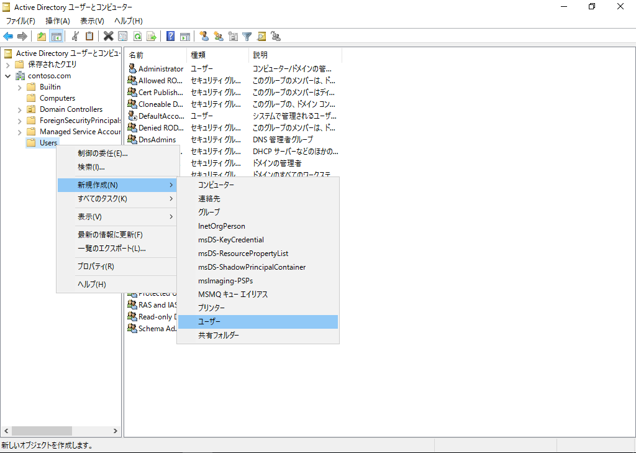

Microsoft Azureサインイン画面で、[電子メール アドレスまたは電話番号] 欄に　「admin@SPEJXX.onmicrosoft.com」を入力し、[パスワード] 欄に 「Pa$$w0rd」と入力して、[サインイン]　をクリックします。

Microsoft Azureサインイン画面で、[電子メール アドレスまたは電話番号] 欄に　「admin@SPEJXX.onmicrosoft.com」を入力し、[パスワード] 欄に 「Pa$$w0rd」と入力して、[サインイン]　をクリックします。

Microsoft Azureサインイン画面で、[電子メール アドレスまたは電話番号] 欄に　「admin@SPEJXX.onmicrosoft.com」を入力し、[パスワード] 欄に 「Pa$$w0rd」と入力して、[サインイン]　をクリックします。

1. [新しいオブジェクト - ユーザー] 画面で、[フルネーム] 欄と [ユーザー ログオン名] 欄に「**user1**」と入力し、[ユーザー ログオン名] 欄の後半部分でカスタム ドメイン名を選択して、[次へ] をクリックします。

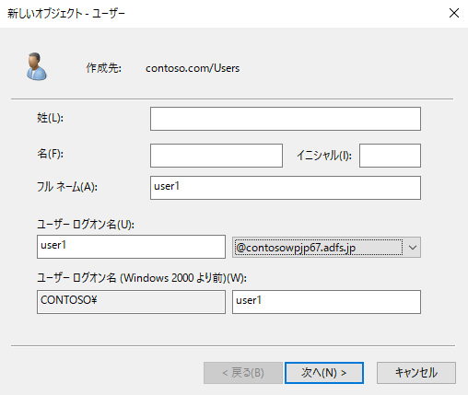

Microsoft Azureサインイン画面で、[電子メール アドレスまたは電話番号] 欄に　「admin@SPEJXX.onmicrosoft.com」を入力し、[パスワード] 欄に 「Pa$$w0rd」と入力して、[サインイン]　をクリックします。

Microsoft Azureサインイン画面で、[電子メール アドレスまたは電話番号] 欄に　「admin@SPEJXX.onmicrosoft.com」を入力し、[パスワード] 欄に 「Pa$$w0rd」と入力して、[サインイン]　をクリックします。

Microsoft Azureサインイン画面で、[電子メール アドレスまたは電話番号] 欄に　「admin@SPEJXX.onmicrosoft.com」を入力し、[パスワード] 欄に 「Pa$$w0rd」と入力して、[サインイン]　をクリックします。

Microsoft Azureサインイン画面で、[電子メール アドレスまたは電話番号] 欄に　「admin@SPEJXX.onmicrosoft.com」を入力し、[パスワード] 欄に 「Pa$$w0rd」と入力して、[サインイン]　をクリックします。

1. [新しいオブジェクト - ユーザー] 画面で、[パスワード] 欄と [パスワードの確認入力] 欄にパスワードを入力し、[ユーザーは次回ログオン時にパスワード変更が必要] 欄のチェックを外して、[次へ] をクリックします。

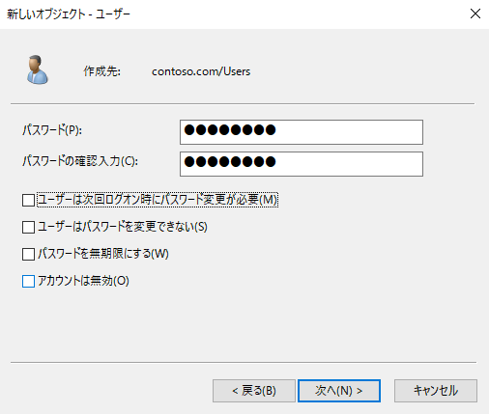

Microsoft Azureサインイン画面で、[電子メール アドレスまたは電話番号] 欄に　「admin@SPEJXX.onmicrosoft.com」を入力し、[パスワード] 欄に 「Pa$$w0rd」と入力して、[サインイン]　をクリックします。

Microsoft Azureサインイン画面で、[電子メール アドレスまたは電話番号] 欄に　「admin@SPEJXX.onmicrosoft.com」を入力し、[パスワード] 欄に 「Pa$$w0rd」と入力して、[サインイン]　をクリックします。

Microsoft Azureサインイン画面で、[電子メール アドレスまたは電話番号] 欄に　「admin@SPEJXX.onmicrosoft.com」を入力し、[パスワード] 欄に 「Pa$$w0rd」と入力して、[サインイン]　をクリックします。

Microsoft Azureサインイン画面で、[電子メール アドレスまたは電話番号] 欄に　「admin@SPEJXX.onmicrosoft.com」を入力し、[パスワード] 欄に 「Pa$$w0rd」と入力して、[サインイン]　をクリックします。

1. [新しいオブジェクト - ユーザー] 画面で、[完了] をクリックします。

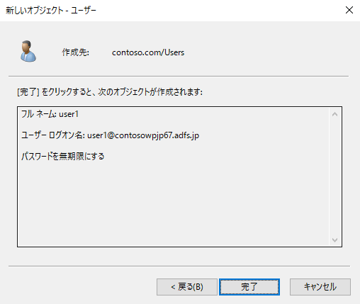

Microsoft Azureサインイン画面で、[電子メール アドレスまたは電話番号] 欄に　「admin@SPEJXX.onmicrosoft.com」を入力し、[パスワード] 欄に 「Pa$$w0rd」と入力して、[サインイン]　をクリックします。

1. [Active Directory ユーザーとコンピューター] 画面で、[user1] をダブルクリックします。

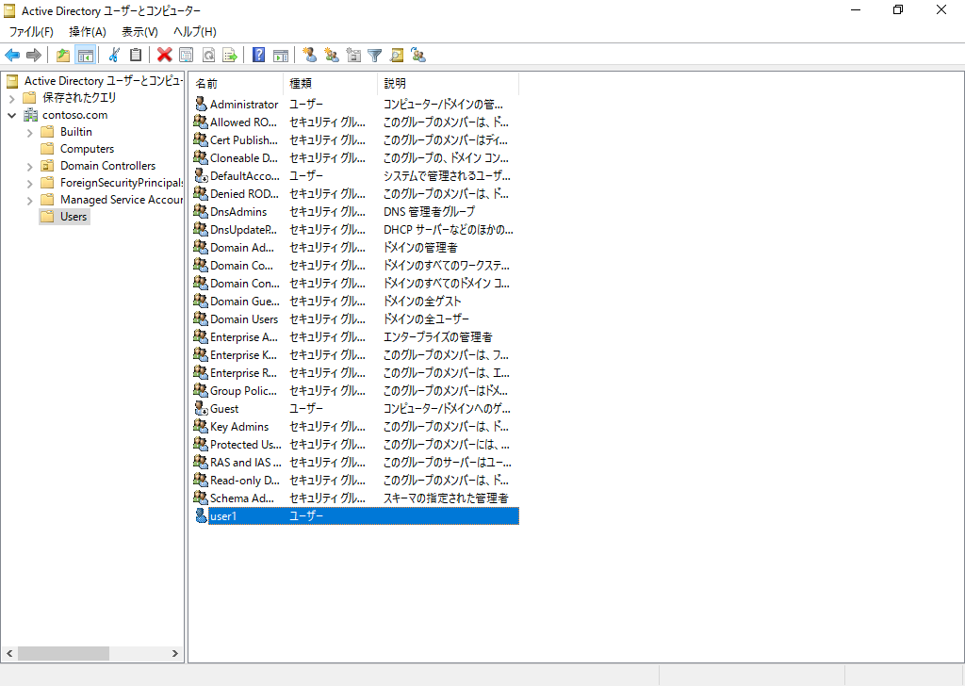

Microsoft Azureサインイン画面で、[電子メール アドレスまたは電話番号] 欄に　「admin@SPEJXX.onmicrosoft.com」を入力し、[パスワード] 欄に 「Pa$$w0rd」と入力して、[サインイン]　をクリックします。

1. [user1 のプロパティ] 画面で、[電子メール] 欄に「user1@カスタム ドメイン名」となるように入力し、[OK] をクリックします。

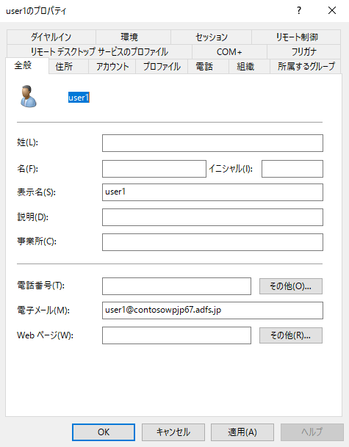

Microsoft Azureサインイン画面で、[電子メール アドレスまたは電話番号] 欄に　「admin@SPEJXX.onmicrosoft.com」を入力し、[パスワード] 欄に 「Pa$$w0rd」と入力して、[サインイン]　をクリックします。

Microsoft Azureサインイン画面で、[電子メール アドレスまたは電話番号] 欄に　「admin@SPEJXX.onmicrosoft.com」を入力し、[パスワード] 欄に 「Pa$$w0rd」と入力して、[サインイン]　をクリックします。

### Azure AD Connect のインストール

本手順では、Azure AD Connect を Active Directory ドメイン コントローラーにインストールします。代替ログイン ID を使って、Active Directory ユーザーのメールアドレスが Azure AD の UPN となるように同期を行います。

なお、Windows Serverでは IE ESC の設定により、Internet Explorer から Azure AD Connect のダウンロードなどの操作が行えない場合あります。そのため、Internet Explorer を利用して本手順以降を行う場合は、事前に [サーバーマネージャー] 画面の [ローカル サーバー] より [IE セキュリティ強化の構成] を開いて無効化してから開始してください。

1. ドメイン コントローラー (dc.contoso.com) で、ブラウザーを開き、URL として「http://aka.ms/aadc」にアクセスし、AzureADConnect.msi ファイルをダウンロードします。
2. ダウンロードした AzureADConnect.msi ファイルを実行します。
3. [開いているファイル - セキュリティの警告] 画面で、[実行] をクリックします。

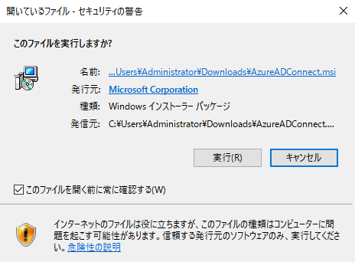

Microsoft Azureサインイン画面で、[電子メール アドレスまたは電話番号] 欄に　「admin@SPEJXX.onmicrosoft.com」を入力し、[パスワード] 欄に 「Pa$$w0rd」と入力して、[サインイン]　をクリックします。

1. [Azure AD Connect へようこそ] 画面で、[ライセンス条項およびプライバシーに関する声明に同意します] 欄にチェックをつけ、[続行] をクリックします。

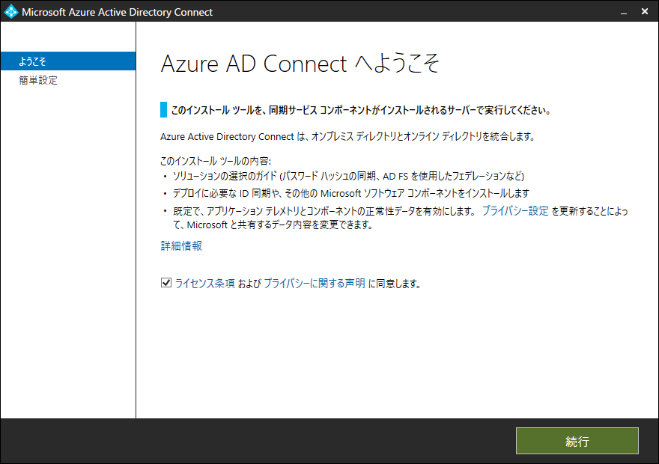

Microsoft Azureサインイン画面で、[電子メール アドレスまたは電話番号] 欄に　「admin@SPEJXX.onmicrosoft.com」を入力し、[パスワード] 欄に 「Pa$$w0rd」と入力して、[サインイン]　をクリックします。

Microsoft Azureサインイン画面で、[電子メール アドレスまたは電話番号] 欄に　「admin@SPEJXX.onmicrosoft.com」を入力し、[パスワード] 欄に 「Pa$$w0rd」と入力して、[サインイン]　をクリックします。

1. [簡単設定] 画面で、[カスタマイズ] をクリックします。

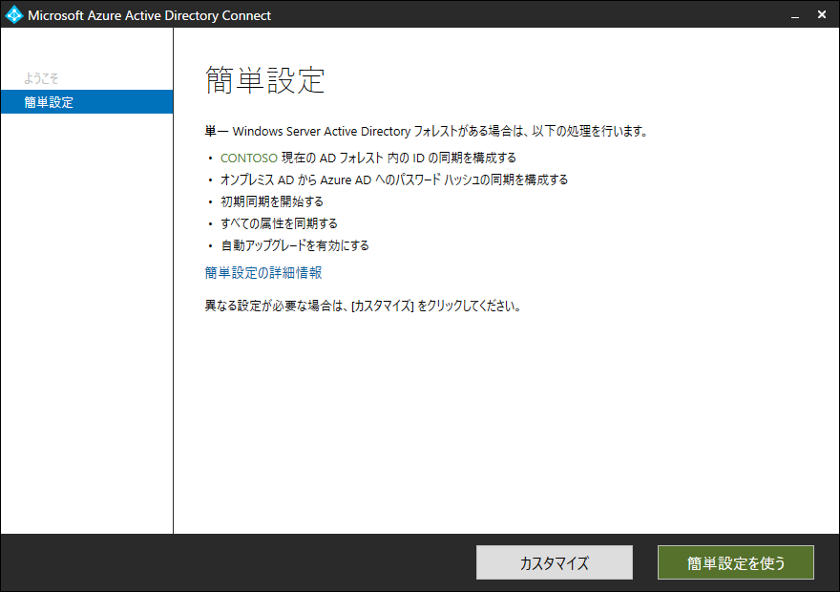

Microsoft Azureサインイン画面で、[電子メール アドレスまたは電話番号] 欄に　「admin@SPEJXX.onmicrosoft.com」を入力し、[パスワード] 欄に 「Pa$$w0rd」と入力して、[サインイン]　をクリックします。

1. [必須コンポーネントのインストール] 画面で、[インストール] をクリックします。

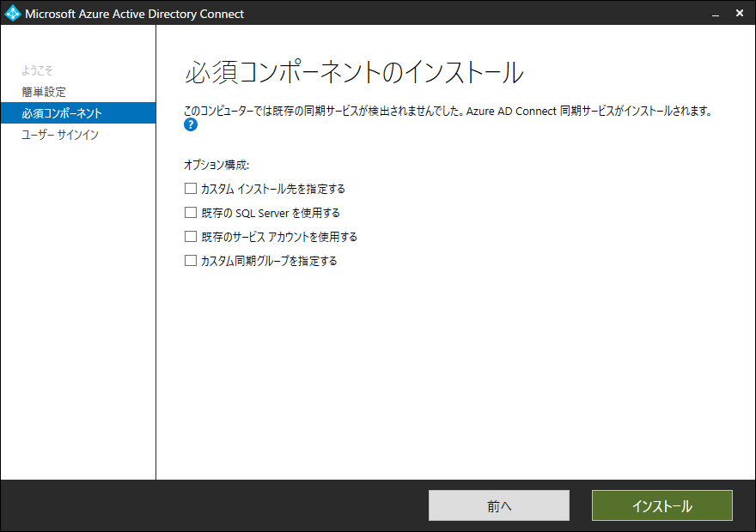

Microsoft Azureサインイン画面で、[電子メール アドレスまたは電話番号] 欄に　「admin@SPEJXX.onmicrosoft.com」を入力し、[パスワード] 欄に 「Pa$$w0rd」と入力して、[サインイン]　をクリックします。

1. [ユーザー サインイン] 画面で、[次へ] をクリックします。

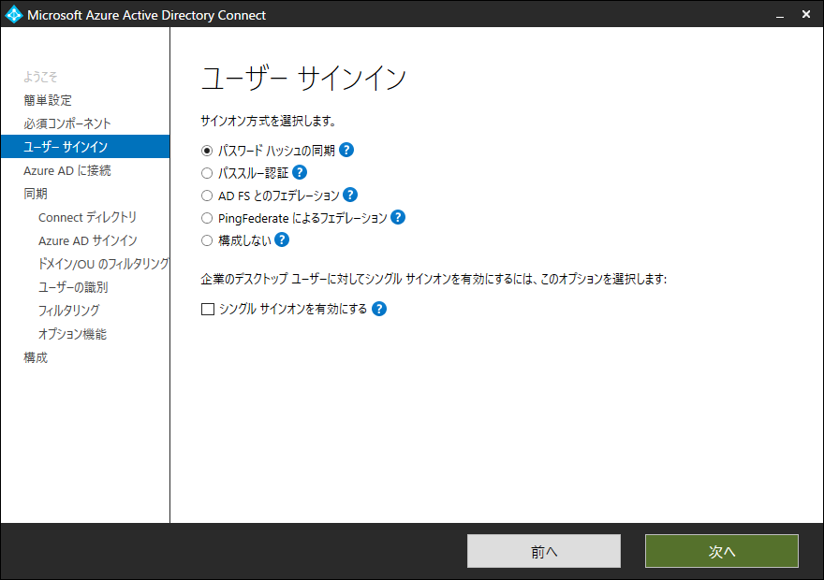

Microsoft Azureサインイン画面で、[電子メール アドレスまたは電話番号] 欄に　「admin@SPEJXX.onmicrosoft.com」を入力し、[パスワード] 欄に 「Pa$$w0rd」と入力して、[サインイン]　をクリックします。

1. [Azure AD に接続] 画面で、[ユーザー] 欄と [パスワード] 欄に EMS 無料試用版取得時に設定したユーザー名とパスワードを入力し、[次へ] をクリックします。

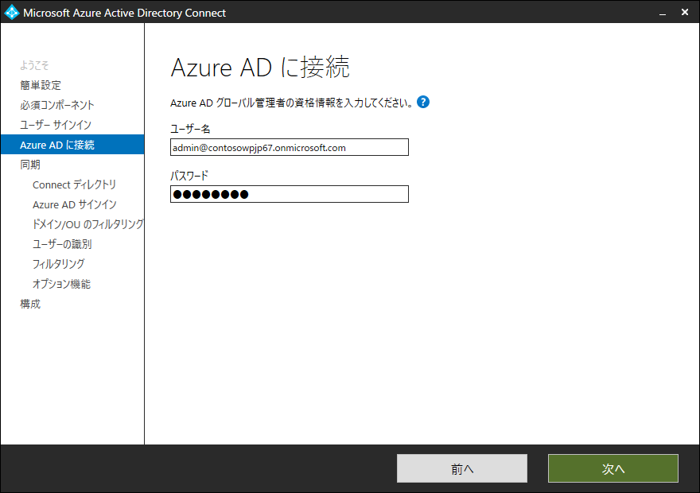

Microsoft Azureサインイン画面で、[電子メール アドレスまたは電話番号] 欄に　「admin@SPEJXX.onmicrosoft.com」を入力し、[パスワード] 欄に 「Pa$$w0rd」と入力して、[サインイン]　をクリックします。

Microsoft Azureサインイン画面で、[電子メール アドレスまたは電話番号] 欄に　「admin@SPEJXX.onmicrosoft.com」を入力し、[パスワード] 欄に 「Pa$$w0rd」と入力して、[サインイン]　をクリックします。

Microsoft Azureサインイン画面で、[電子メール アドレスまたは電話番号] 欄に　「admin@SPEJXX.onmicrosoft.com」を入力し、[パスワード] 欄に 「Pa$$w0rd」と入力して、[サインイン]　をクリックします。

1. [ディレクトリの接続] 画面で、[ディレクトリの追加] をクリックします。

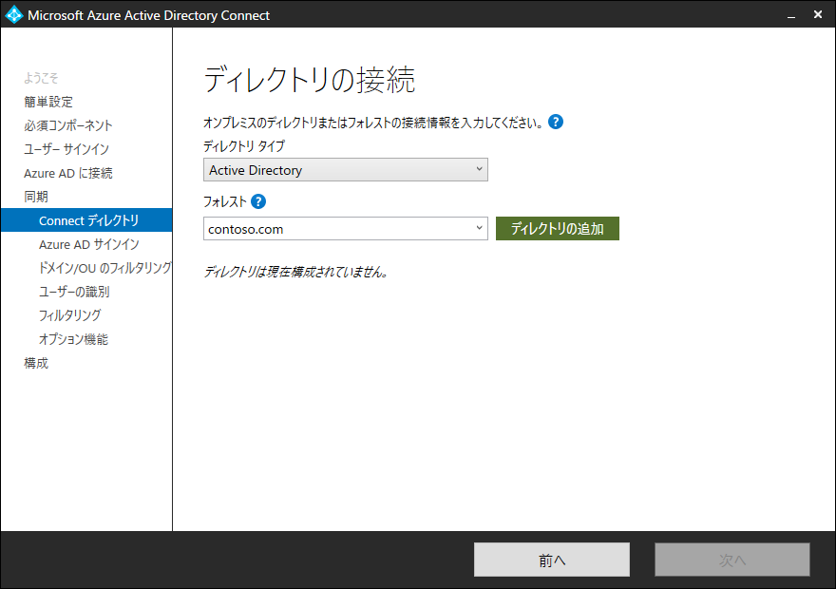

Microsoft Azureサインイン画面で、[電子メール アドレスまたは電話番号] 欄に　「admin@SPEJXX.onmicrosoft.com」を入力し、[パスワード] 欄に 「Pa$$w0rd」と入力して、[サインイン]　をクリックします。

1. [AD フォレスト アカウント] 画面で、[既存の AD アカウントを使用] を選択し、[ドメイン ユーザー] 欄に「**contoso\administrator**」、[パスワード] 欄に「**P@ssw0rd**」と入力し、 [OK] をクリックします。

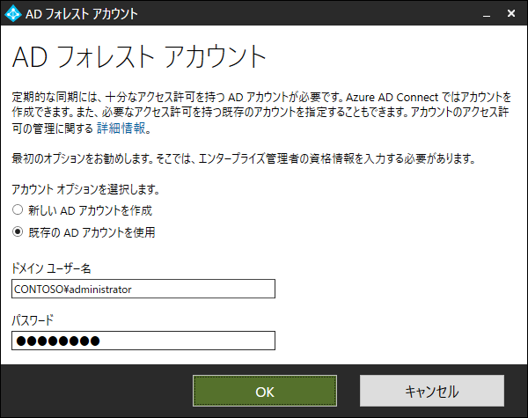

Microsoft Azureサインイン画面で、[電子メール アドレスまたは電話番号] 欄に　「admin@SPEJXX.onmicrosoft.com」を入力し、[パスワード] 欄に 「Pa$$w0rd」と入力して、[サインイン]　をクリックします。

Microsoft Azureサインイン画面で、[電子メール アドレスまたは電話番号] 欄に　「admin@SPEJXX.onmicrosoft.com」を入力し、[パスワード] 欄に 「Pa$$w0rd」と入力して、[サインイン]　をクリックします。

Microsoft Azureサインイン画面で、[電子メール アドレスまたは電話番号] 欄に　「admin@SPEJXX.onmicrosoft.com」を入力し、[パスワード] 欄に 「Pa$$w0rd」と入力して、[サインイン]　をクリックします。

Microsoft Azureサインイン画面で、[電子メール アドレスまたは電話番号] 欄に　「admin@SPEJXX.onmicrosoft.com」を入力し、[パスワード] 欄に 「Pa$$w0rd」と入力して、[サインイン]　をクリックします。

1. [ディレクトリの接続] 画面で、[次へ] をクリックします。

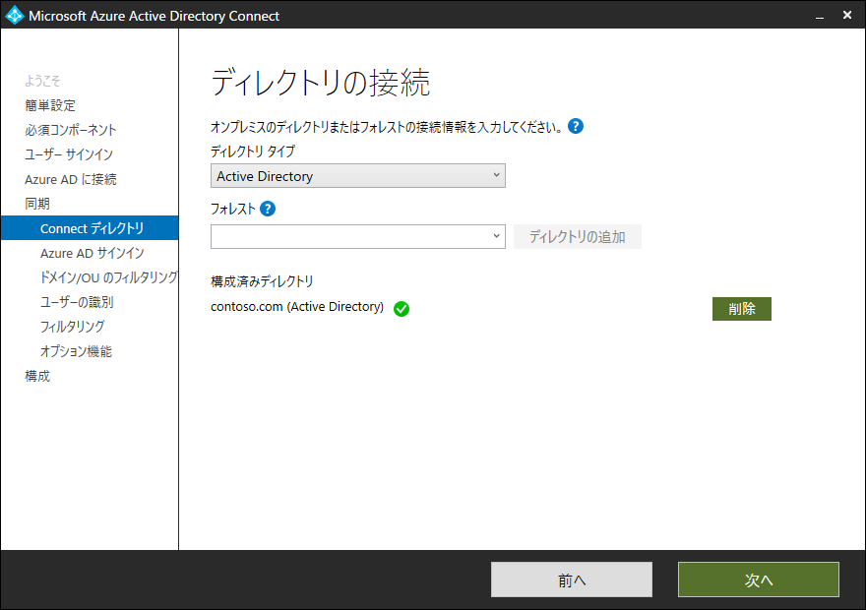

Microsoft Azureサインイン画面で、[電子メール アドレスまたは電話番号] 欄に　「admin@SPEJXX.onmicrosoft.com」を入力し、[パスワード] 欄に 「Pa$$w0rd」と入力して、[サインイン]　をクリックします。

1. [Azure AD サインインの構成] 画面で、[一部の UPN サフィックスが確認済みドメインに一致していなくても続行する] 欄にチェックをつけ、[次へ] をクリックします。

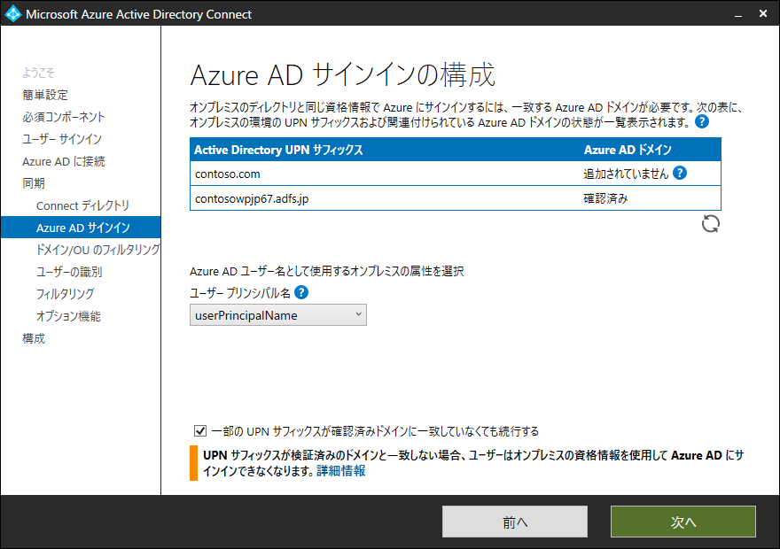

Microsoft Azureサインイン画面で、[電子メール アドレスまたは電話番号] 欄に　「admin@SPEJXX.onmicrosoft.com」を入力し、[パスワード] 欄に 「Pa$$w0rd」と入力して、[サインイン]　をクリックします。

Microsoft Azureサインイン画面で、[電子メール アドレスまたは電話番号] 欄に　「admin@SPEJXX.onmicrosoft.com」を入力し、[パスワード] 欄に 「Pa$$w0rd」と入力して、[サインイン]　をクリックします。

1. [ドメインと OU のフィルタリング] 画面で、[次へ] をクリックします。

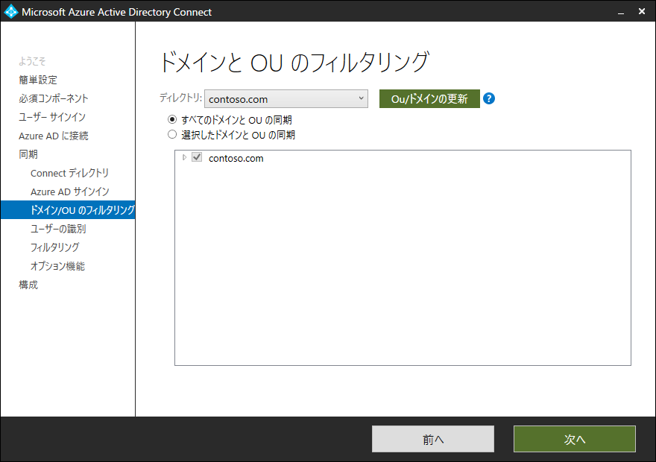

Microsoft Azureサインイン画面で、[電子メール アドレスまたは電話番号] 欄に　「admin@SPEJXX.onmicrosoft.com」を入力し、[パスワード] 欄に 「Pa$$w0rd」と入力して、[サインイン]　をクリックします。

1. [一意のユーザー識別] 画面で、[次へ] をクリックします。

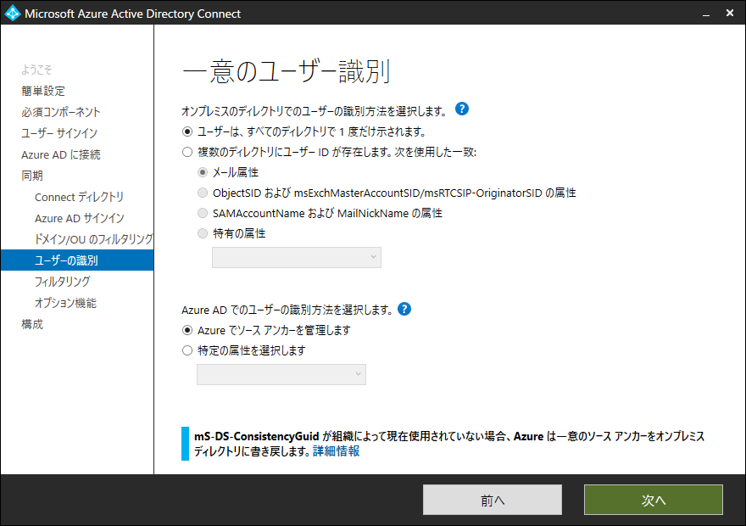

Microsoft Azureサインイン画面で、[電子メール アドレスまたは電話番号] 欄に　「admin@SPEJXX.onmicrosoft.com」を入力し、[パスワード] 欄に 「Pa$$w0rd」と入力して、[サインイン]　をクリックします。

1. [ユーザーおよびデバイスのフィルタリング] 画面で、[次へ] をクリックします。

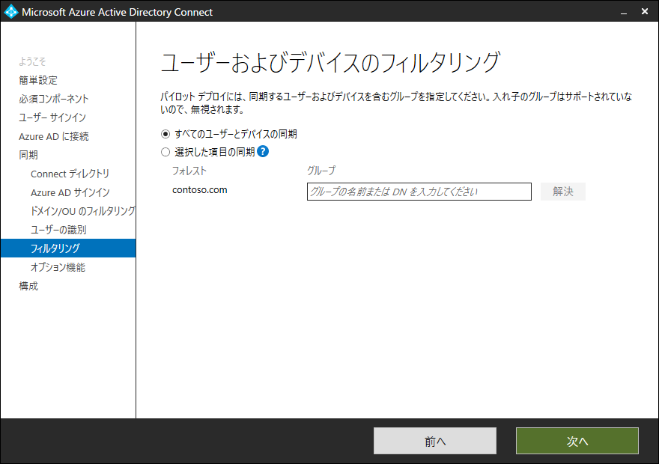

Microsoft Azureサインイン画面で、[電子メール アドレスまたは電話番号] 欄に　「admin@SPEJXX.onmicrosoft.com」を入力し、[パスワード] 欄に 「Pa$$w0rd」と入力して、[サインイン]　をクリックします。

1. [オプション機能] 画面で、[次へ] をクリックします。

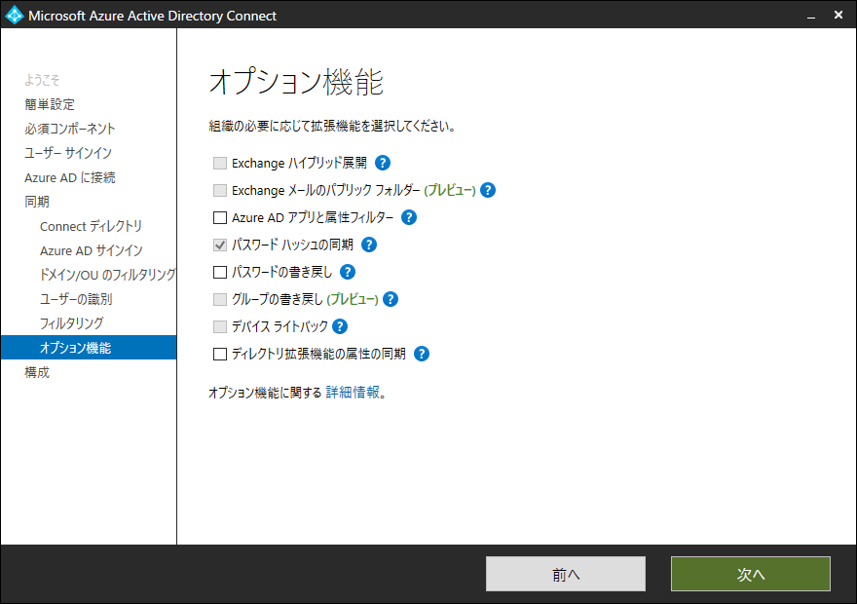

Microsoft Azureサインイン画面で、[電子メール アドレスまたは電話番号] 欄に　「admin@SPEJXX.onmicrosoft.com」を入力し、[パスワード] 欄に 「Pa$$w0rd」と入力して、[サインイン]　をクリックします。

1. [構成の準備完了] 画面で、[インストール] をクリックします。

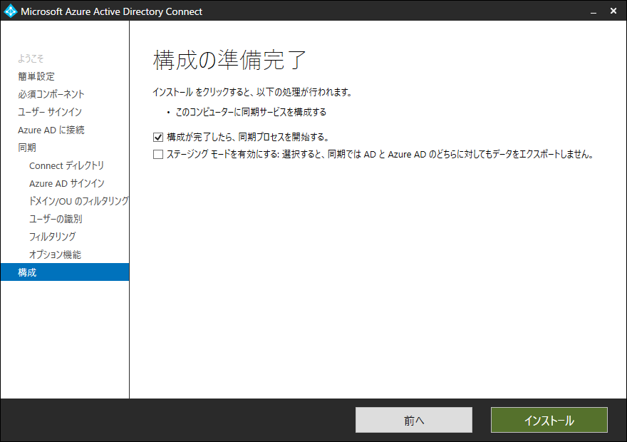

Microsoft Azureサインイン画面で、[電子メール アドレスまたは電話番号] 欄に　「admin@SPEJXX.onmicrosoft.com」を入力し、[パスワード] 欄に 「Pa$$w0rd」と入力して、[サインイン]　をクリックします。

1. [構成が完了しました] 画面で、[終了] をクリックします。

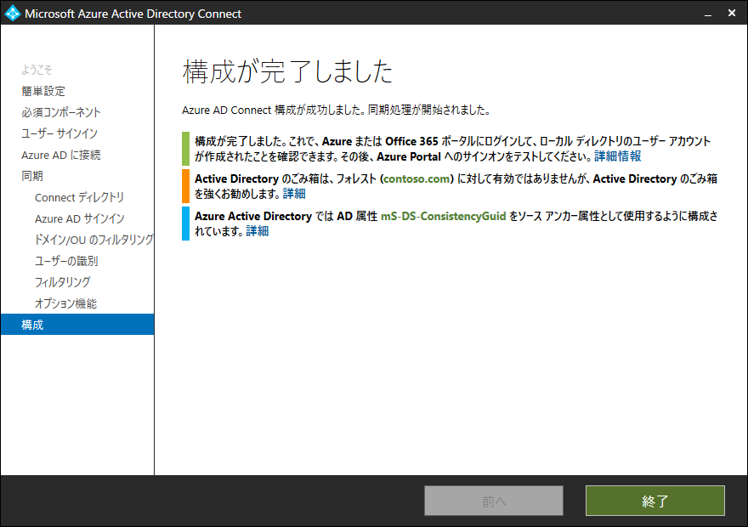

Microsoft Azureサインイン画面で、[電子メール アドレスまたは電話番号] 欄に　「admin@SPEJXX.onmicrosoft.com」を入力し、[パスワード] 欄に 「Pa$$w0rd」と入力して、[サインイン]　をクリックします。

### 同期ユーザーに対する EMS ライセンスの割り当て

本手順では、Azure AD Connect を利用して Active Directory から同期したユーザーに対して EMS のライセンスを割り当てます。これにより、user1 ユーザーで Microsoft Intune が利用できるようになります。

1. ブラウザーを開き、URL として「https://portal.azure.com」にアクセスします。
2. サインイン画面で、EMS 無料試用版取得時に設定したユーザー名とパスワードを入力し、サインインします。
3. Azure 管理ポータル画面で、[Azure Active Directory] をクリックし、[ユーザー] - [すべてのユーザー] をクリックして、[user1] をクリックします。

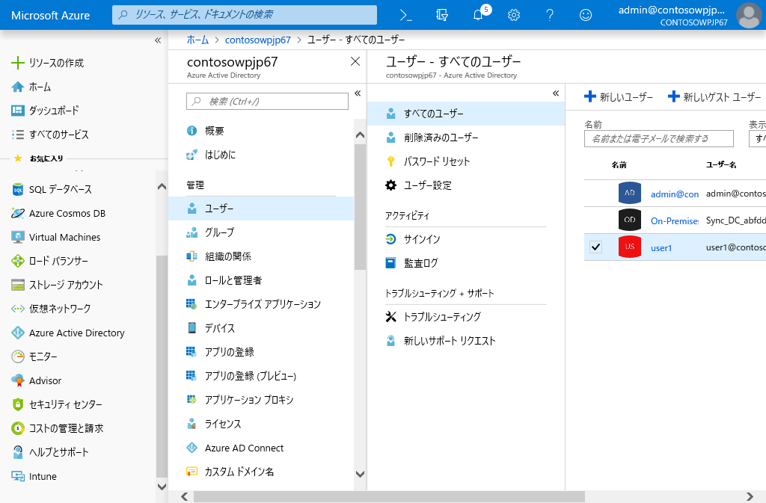

Microsoft Azureサインイン画面で、[電子メール アドレスまたは電話番号] 欄に　「admin@SPEJXX.onmicrosoft.com」を入力し、[パスワード] 欄に 「Pa$$w0rd」と入力して、[サインイン]　をクリックします。

Microsoft Azureサインイン画面で、[電子メール アドレスまたは電話番号] 欄に　「admin@SPEJXX.onmicrosoft.com」を入力し、[パスワード] 欄に 「Pa$$w0rd」と入力して、[サインイン]　をクリックします。

Microsoft Azureサインイン画面で、[電子メール アドレスまたは電話番号] 欄に　「admin@SPEJXX.onmicrosoft.com」を入力し、[パスワード] 欄に 「Pa$$w0rd」と入力して、[サインイン]　をクリックします。

Microsoft Azureサインイン画面で、[電子メール アドレスまたは電話番号] 欄に　「admin@SPEJXX.onmicrosoft.com」を入力し、[パスワード] 欄に 「Pa$$w0rd」と入力して、[サインイン]　をクリックします。

1. [プロファイル] 画面で、[編集] をクリックします。

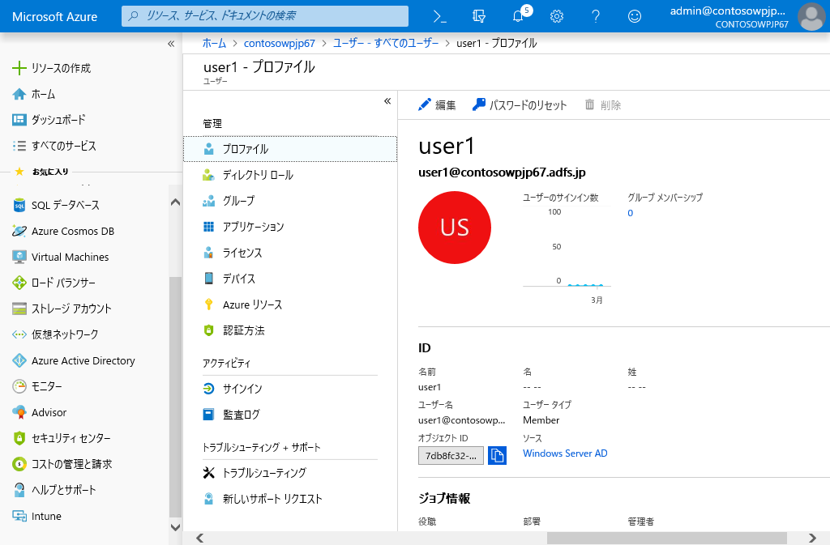

Microsoft Azureサインイン画面で、[電子メール アドレスまたは電話番号] 欄に　「admin@SPEJXX.onmicrosoft.com」を入力し、[パスワード] 欄に 「Pa$$w0rd」と入力して、[サインイン]　をクリックします。

1. [プロファイル] 画面で、[利用場所] 欄から [日本] を設定し、[保存] をクリックします。

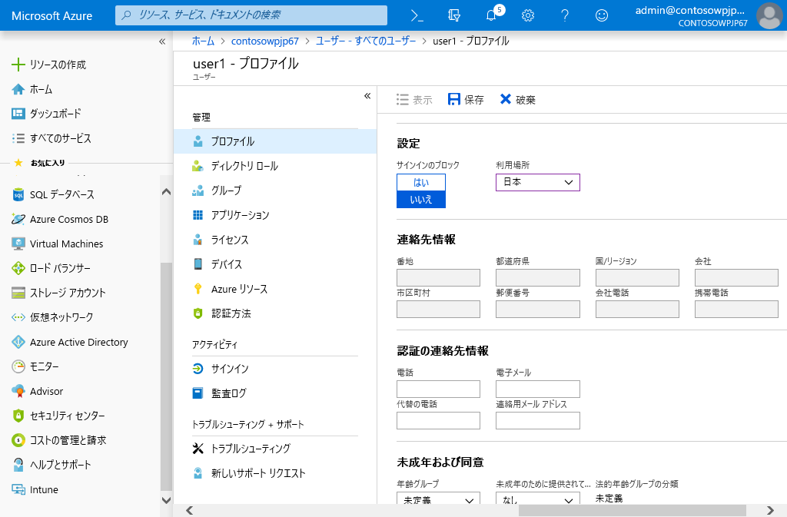

Microsoft Azureサインイン画面で、[電子メール アドレスまたは電話番号] 欄に　「admin@SPEJXX.onmicrosoft.com」を入力し、[パスワード] 欄に 「Pa$$w0rd」と入力して、[サインイン]　をクリックします。

Microsoft Azureサインイン画面で、[電子メール アドレスまたは電話番号] 欄に　「admin@SPEJXX.onmicrosoft.com」を入力し、[パスワード] 欄に 「Pa$$w0rd」と入力して、[サインイン]　をクリックします。

1. [user1] 画面で、[ライセンス] をクリックし、[割り当て] をクリックします。

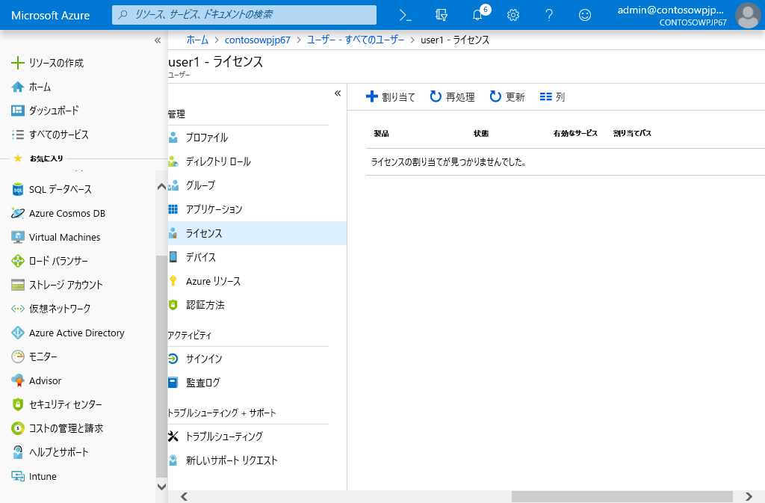

Microsoft Azureサインイン画面で、[電子メール アドレスまたは電話番号] 欄に　「admin@SPEJXX.onmicrosoft.com」を入力し、[パスワード] 欄に 「Pa$$w0rd」と入力して、[サインイン]　をクリックします。

Microsoft Azureサインイン画面で、[電子メール アドレスまたは電話番号] 欄に　「admin@SPEJXX.onmicrosoft.com」を入力し、[パスワード] 欄に 「Pa$$w0rd」と入力して、[サインイン]　をクリックします。

1. [ライセンスの割り当て] 画面で、[製品] をクリックし、[Enterprise Mobility + Security E5] 欄にチェックをつけ、[選択] をクリックします。

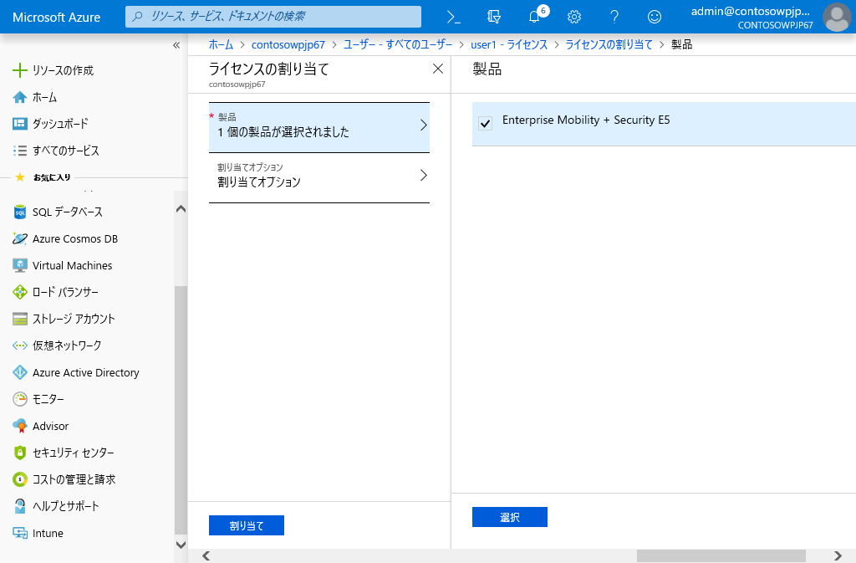

Microsoft Azureサインイン画面で、[電子メール アドレスまたは電話番号] 欄に　「admin@SPEJXX.onmicrosoft.com」を入力し、[パスワード] 欄に 「Pa$$w0rd」と入力して、[サインイン]　をクリックします。

Microsoft Azureサインイン画面で、[電子メール アドレスまたは電話番号] 欄に　「admin@SPEJXX.onmicrosoft.com」を入力し、[パスワード] 欄に 「Pa$$w0rd」と入力して、[サインイン]　をクリックします。

Microsoft Azureサインイン画面で、[電子メール アドレスまたは電話番号] 欄に　「admin@SPEJXX.onmicrosoft.com」を入力し、[パスワード] 欄に 「Pa$$w0rd」と入力して、[サインイン]　をクリックします。

1. [ライセンスの割り当て] 画面で、[割り当て] をクリックします。

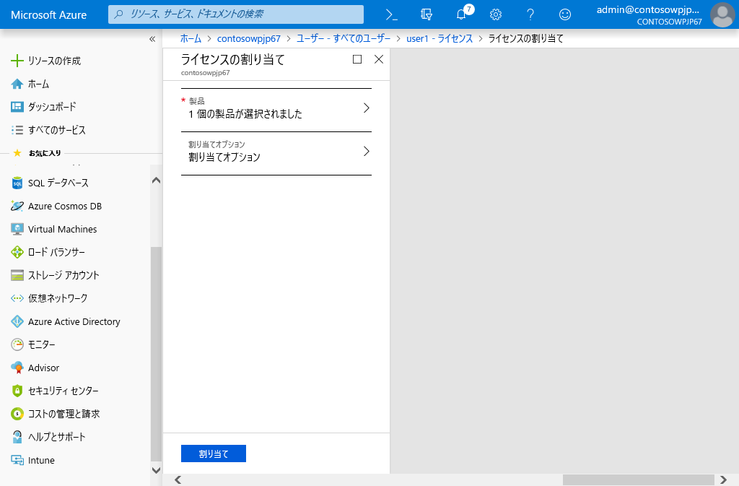

Microsoft Azureサインイン画面で、[電子メール アドレスまたは電話番号] 欄に　「admin@SPEJXX.onmicrosoft.com」を入力し、[パスワード] 欄に 「Pa$$w0rd」と入力して、[サインイン]　をクリックします。

1. [user1] 画面で、EMS のライセンスが割り当てられたことを確認します。

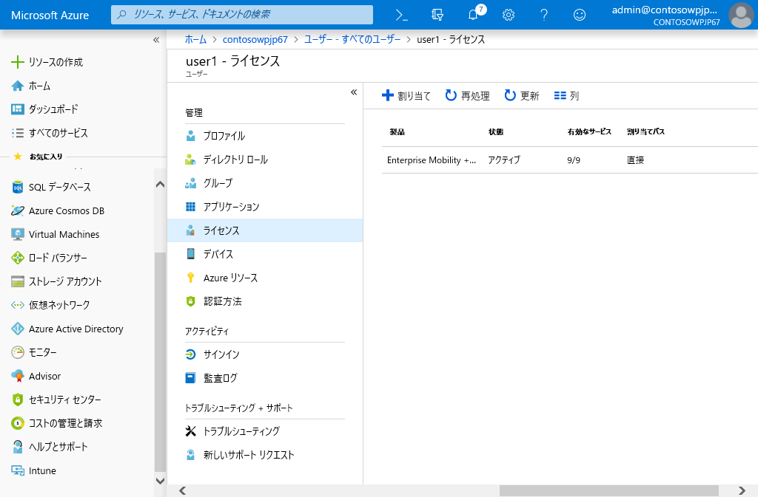

Microsoft Azureサインイン画面で、[電子メール アドレスまたは電話番号] 欄に　「admin@SPEJXX.onmicrosoft.com」を入力し、[パスワード] 欄に 「Pa$$w0rd」と入力して、[サインイン]　をクリックします。

### ハイブリッド Azure AD 参加の事前設定

本手順では、Azure AD Connect のオプション機能を利用して、ハイブリッド Azure AD 参加に必要な SCP (サービス接続ポイント) の設定を行います。

1. ドメイン コントローラー (dc.contoso.com) で、デスクトップ画面の [Azure AD Connect] アイコンをダブルクリックします。

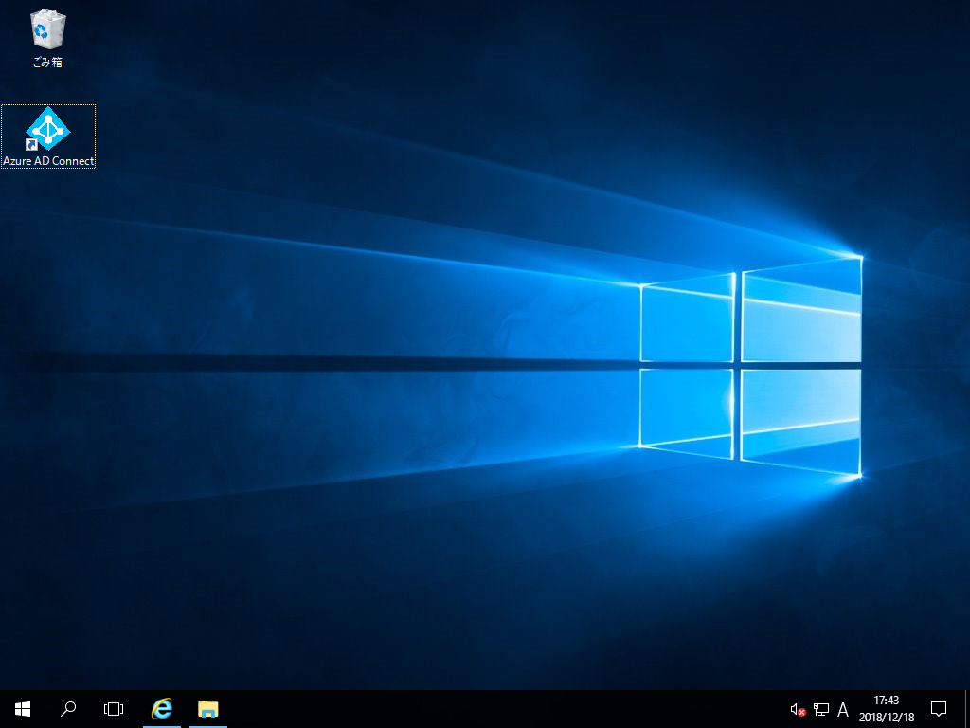

Microsoft Azureサインイン画面で、[電子メール アドレスまたは電話番号] 欄に　「admin@SPEJXX.onmicrosoft.com」を入力し、[パスワード] 欄に 「Pa$$w0rd」と入力して、[サインイン]　をクリックします。

1. [Azure AD Connect へようこそ] 画面で、[構成] をクリックします。

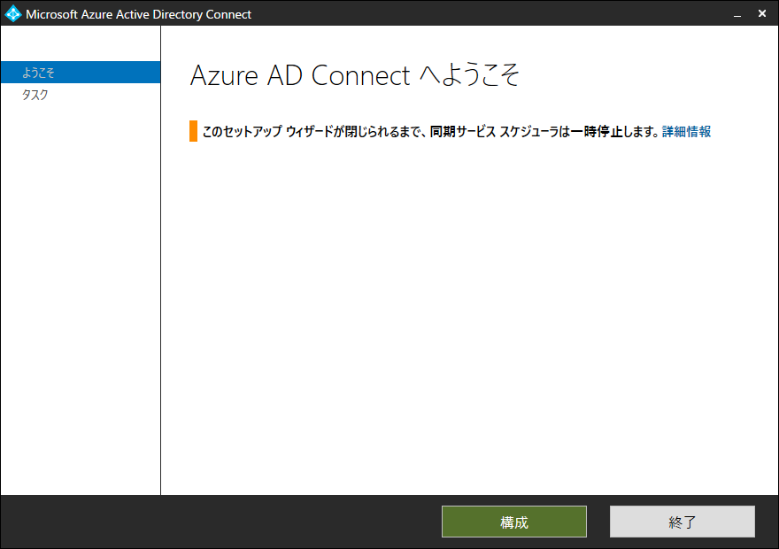

Microsoft Azureサインイン画面で、[電子メール アドレスまたは電話番号] 欄に　「admin@SPEJXX.onmicrosoft.com」を入力し、[パスワード] 欄に 「Pa$$w0rd」と入力して、[サインイン]　をクリックします。

1. [追加のタスク] 画面で、[デバイス オプションの構成] をクリックし、[次へ] をクリックします。

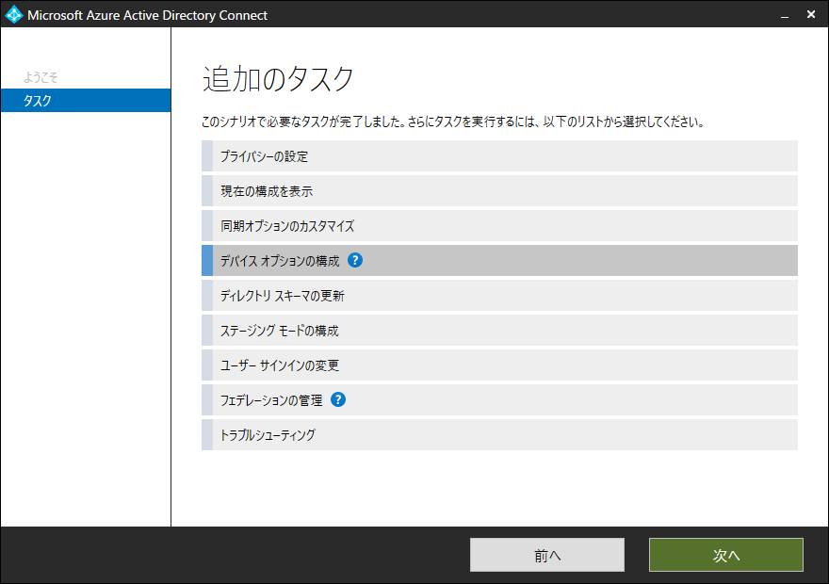

Microsoft Azureサインイン画面で、[電子メール アドレスまたは電話番号] 欄に　「admin@SPEJXX.onmicrosoft.com」を入力し、[パスワード] 欄に 「Pa$$w0rd」と入力して、[サインイン]　をクリックします。

Microsoft Azureサインイン画面で、[電子メール アドレスまたは電話番号] 欄に　「admin@SPEJXX.onmicrosoft.com」を入力し、[パスワード] 欄に 「Pa$$w0rd」と入力して、[サインイン]　をクリックします。

1. [概要] 画面で、[次へ] をクリックします。

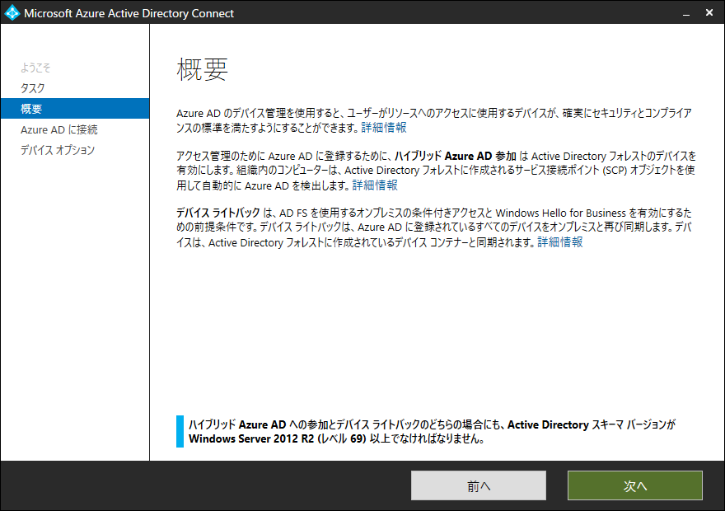

Microsoft Azureサインイン画面で、[電子メール アドレスまたは電話番号] 欄に　「admin@SPEJXX.onmicrosoft.com」を入力し、[パスワード] 欄に 「Pa$$w0rd」と入力して、[サインイン]　をクリックします。

1. [Azure AD に接続] 画面で、[ユーザー] 欄と [パスワード] 欄に EMS 無料試用版取得時に設定したユーザー名とパスワードを入力し、[次へ] をクリックします。

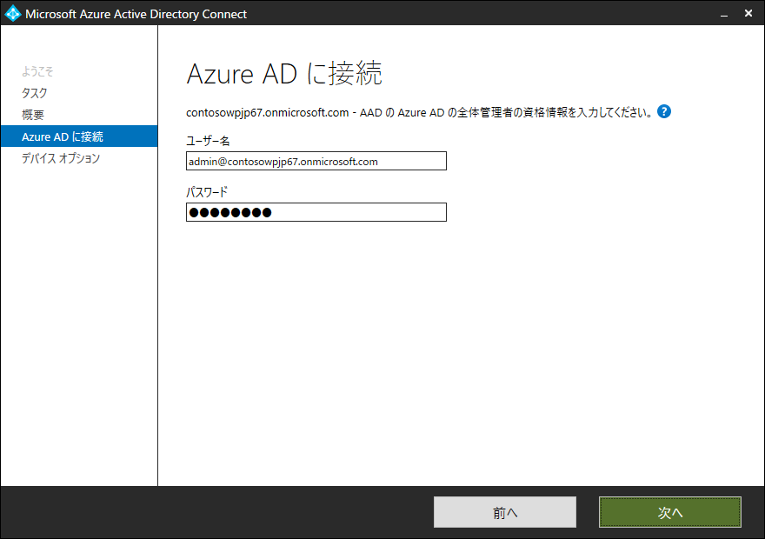

Microsoft Azureサインイン画面で、[電子メール アドレスまたは電話番号] 欄に　「admin@SPEJXX.onmicrosoft.com」を入力し、[パスワード] 欄に 「Pa$$w0rd」と入力して、[サインイン]　をクリックします。

Microsoft Azureサインイン画面で、[電子メール アドレスまたは電話番号] 欄に　「admin@SPEJXX.onmicrosoft.com」を入力し、[パスワード] 欄に 「Pa$$w0rd」と入力して、[サインイン]　をクリックします。

Microsoft Azureサインイン画面で、[電子メール アドレスまたは電話番号] 欄に　「admin@SPEJXX.onmicrosoft.com」を入力し、[パスワード] 欄に 「Pa$$w0rd」と入力して、[サインイン]　をクリックします。

1. [デバイス オプション] 画面で、[ハイブリッド Azure AD 参加の構成] をクリックし、[次へ] をクリックします。

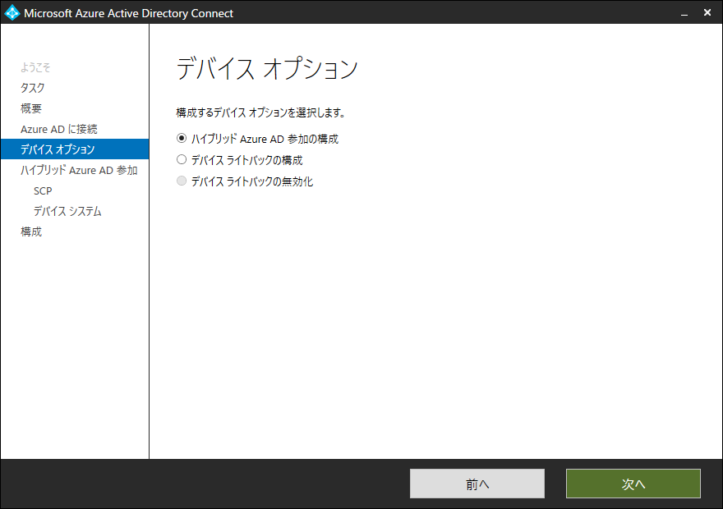

Microsoft Azureサインイン画面で、[電子メール アドレスまたは電話番号] 欄に　「admin@SPEJXX.onmicrosoft.com」を入力し、[パスワード] 欄に 「Pa$$w0rd」と入力して、[サインイン]　をクリックします。

Microsoft Azureサインイン画面で、[電子メール アドレスまたは電話番号] 欄に　「admin@SPEJXX.onmicrosoft.com」を入力し、[パスワード] 欄に 「Pa$$w0rd」と入力して、[サインイン]　をクリックします。

1. [SCP の構成] 画面で、[追加] をクリックします。

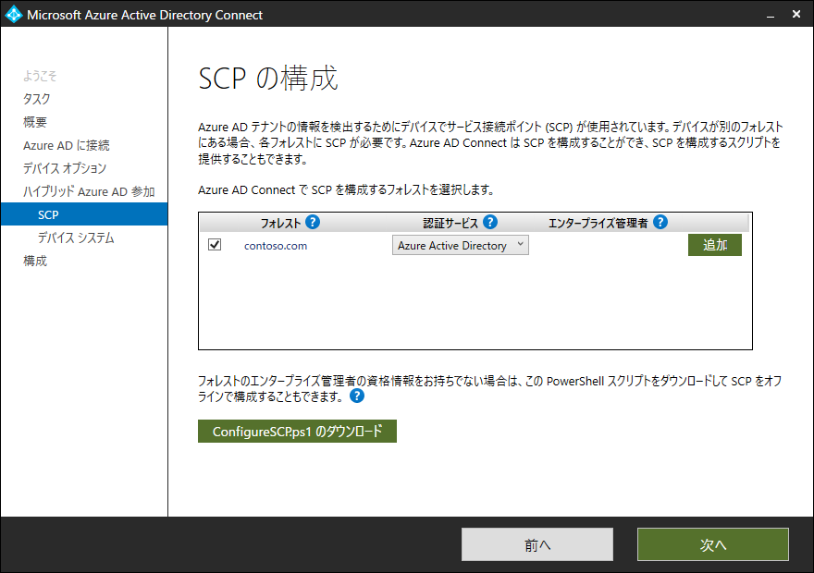

Microsoft Azureサインイン画面で、[電子メール アドレスまたは電話番号] 欄に　「admin@SPEJXX.onmicrosoft.com」を入力し、[パスワード] 欄に 「Pa$$w0rd」と入力して、[サインイン]　をクリックします。

1. [Windows セキュリティ] 画面で、[ユーザー] 欄に「**administrator**」、[パスワード] 欄に「**P@ssw0rd**」と入力し、 [OK] をクリックします。

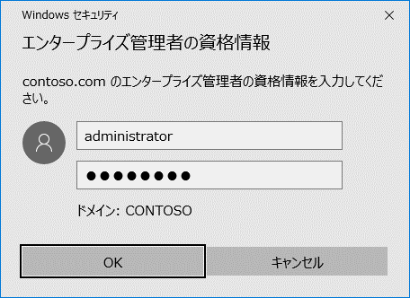

Microsoft Azureサインイン画面で、[電子メール アドレスまたは電話番号] 欄に　「admin@SPEJXX.onmicrosoft.com」を入力し、[パスワード] 欄に 「Pa$$w0rd」と入力して、[サインイン]　をクリックします。

Microsoft Azureサインイン画面で、[電子メール アドレスまたは電話番号] 欄に　「admin@SPEJXX.onmicrosoft.com」を入力し、[パスワード] 欄に 「Pa$$w0rd」と入力して、[サインイン]　をクリックします。

Microsoft Azureサインイン画面で、[電子メール アドレスまたは電話番号] 欄に　「admin@SPEJXX.onmicrosoft.com」を入力し、[パスワード] 欄に 「Pa$$w0rd」と入力して、[サインイン]　をクリックします。

1. [SCP の構成] 画面で、[次へ] をクリックします。

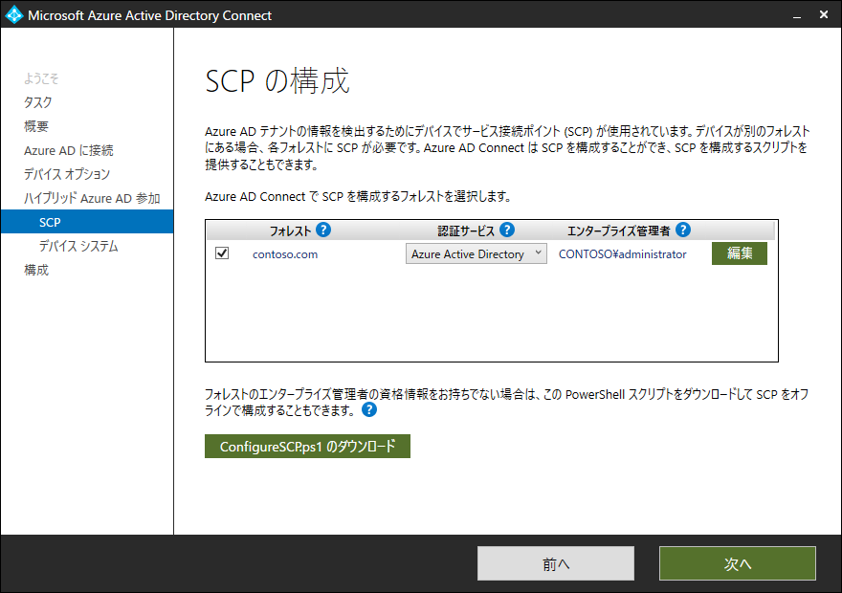

Microsoft Azureサインイン画面で、[電子メール アドレスまたは電話番号] 欄に　「admin@SPEJXX.onmicrosoft.com」を入力し、[パスワード] 欄に 「Pa$$w0rd」と入力して、[サインイン]　をクリックします。

1. [デバイスのオペレーティング システム] 画面で、[Windows 10 以降のドメインに参加しているデバイス] 欄にチェックをつけ、[次へ] をクリックします。

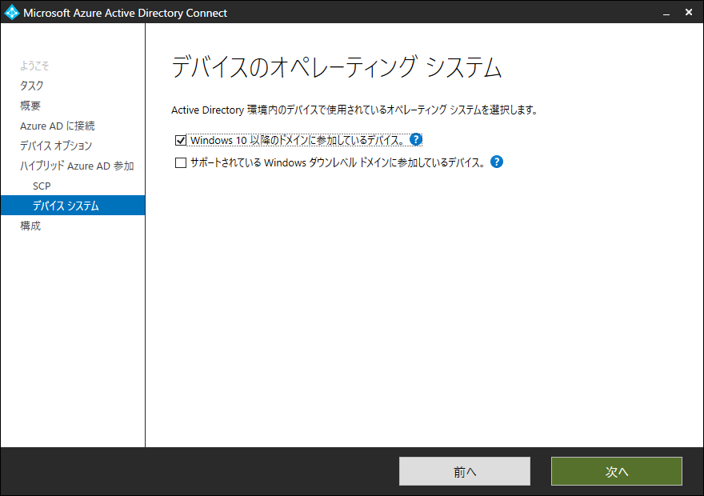

Microsoft Azureサインイン画面で、[電子メール アドレスまたは電話番号] 欄に　「admin@SPEJXX.onmicrosoft.com」を入力し、[パスワード] 欄に 「Pa$$w0rd」と入力して、[サインイン]　をクリックします。

Microsoft Azureサインイン画面で、[電子メール アドレスまたは電話番号] 欄に　「admin@SPEJXX.onmicrosoft.com」を入力し、[パスワード] 欄に 「Pa$$w0rd」と入力して、[サインイン]　をクリックします。

1. [構成の準備完了] 画面で、[構成] をクリックします。

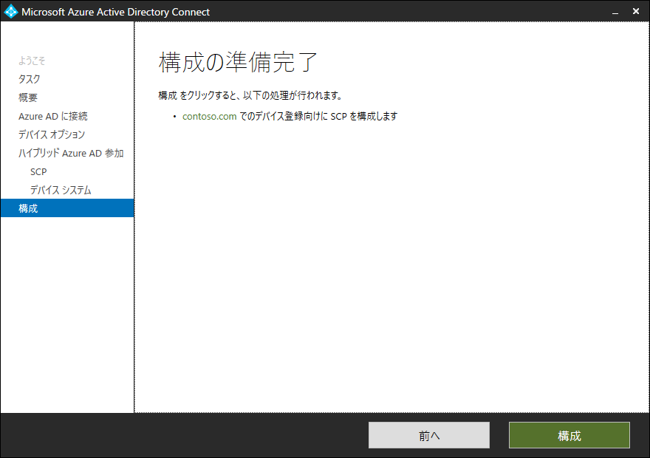

Microsoft Azureサインイン画面で、[電子メール アドレスまたは電話番号] 欄に　「admin@SPEJXX.onmicrosoft.com」を入力し、[パスワード] 欄に 「Pa$$w0rd」と入力して、[サインイン]　をクリックします。

1. [構成が完了しました] 画面で、[終了] をクリックします。

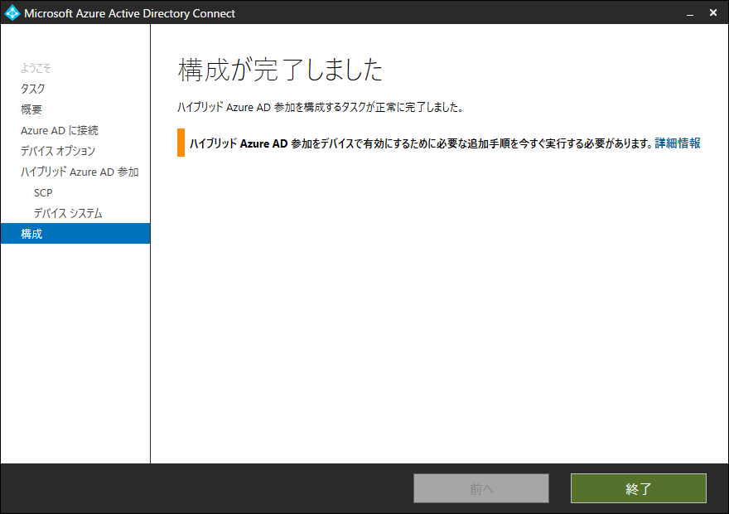

Microsoft Azureサインイン画面で、[電子メール アドレスまたは電話番号] 欄に　「admin@SPEJXX.onmicrosoft.com」を入力し、[パスワード] 欄に 「Pa$$w0rd」と入力して、[サインイン]　をクリックします。

## グループポリシーの設定

SCCM から Microsoft Intune にデバイスを登録するにはグループポリシーの設定を行い、ドメイン参加デバイスによる MDM 登録を有効にする必要があります。このグループポリシーの設定項目は Windows Server のグループポリシーに既定で用意されているものではなく、マイクロソフトの Web サイトよりダウンロードして利用可能な Windows 10 1709 以降のグループポリシーを利用する必要があります。そこで、本節では、Windows 10 1803 のグループポリシーを Active Directory に適用し、該当の設定を行います (本稿執筆時点では Windows 10 1809 のグループポリシーの日本語版がリリースされていないため、Windows 10 1803 のグループポリシーを利用しています。Windows 10 1803 のグループポリシーを Windows 10 1809 に適用することは可能です)。

### Windows 10 1803 用グループポリシーの適用

Windows 10 1803 用グループポリシーをダウンロードし、Active Directory に適用します。

1. ドメイン コントローラー (dc.contoso.com) で、ブラウザーを開き、URL として「https://www.microsoft.com/ja-JP/download/details.aspx?id=56880」にアクセスします。
2. ブラウザー画面で、[言語を選択] 欄から [日本語] を選択し、[ダウンロード] をクリックします。

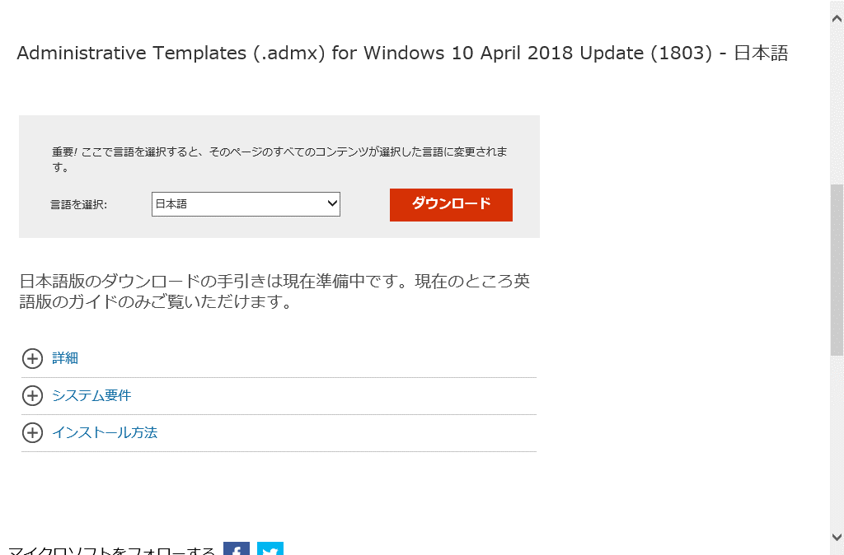

Microsoft Azureサインイン画面で、[電子メール アドレスまたは電話番号] 欄に　「admin@SPEJXX.onmicrosoft.com」を入力し、[パスワード] 欄に 「Pa$$w0rd」と入力して、[サインイン]　をクリックします。

Microsoft Azureサインイン画面で、[電子メール アドレスまたは電話番号] 欄に　「admin@SPEJXX.onmicrosoft.com」を入力し、[パスワード] 欄に 「Pa$$w0rd」と入力して、[サインイン]　をクリックします。

1. 前の手順でダウンロードしたファイルをダブルクリックして、開きます。

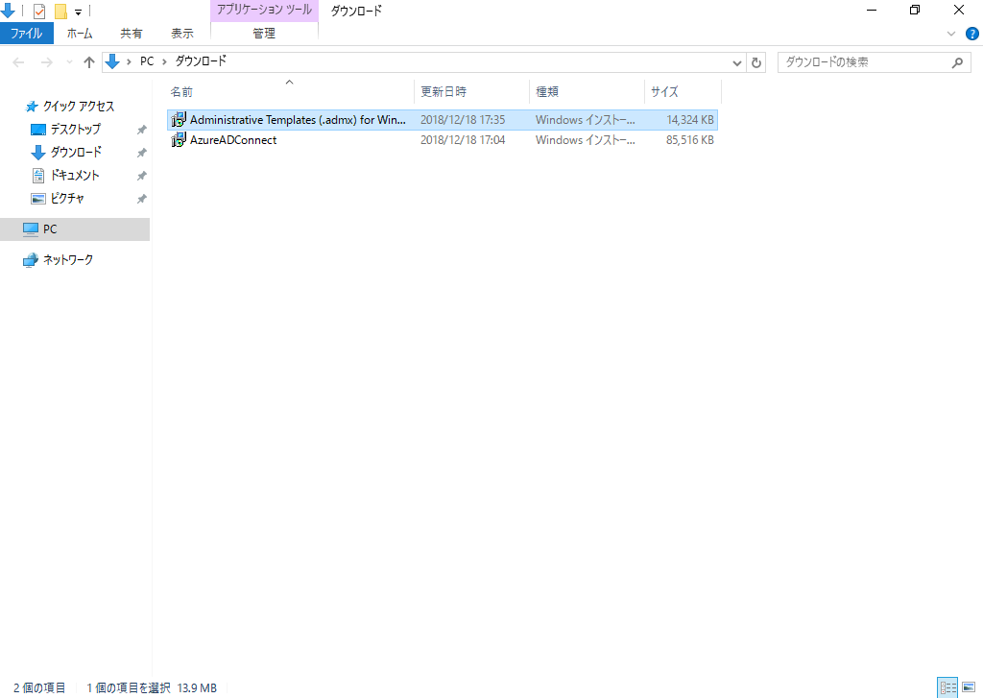

Microsoft Azureサインイン画面で、[電子メール アドレスまたは電話番号] 欄に　「admin@SPEJXX.onmicrosoft.com」を入力し、[パスワード] 欄に 「Pa$$w0rd」と入力して、[サインイン]　をクリックします。

1. [開いているファイル - セキュリティの警告] 画面で、[実行] をクリックします。

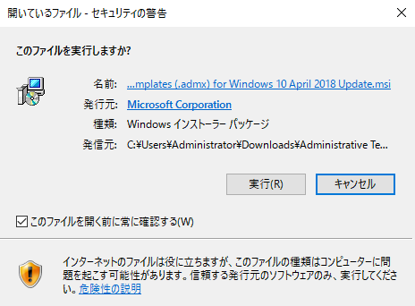

Microsoft Azureサインイン画面で、[電子メール アドレスまたは電話番号] 欄に　「admin@SPEJXX.onmicrosoft.com」を入力し、[パスワード] 欄に 「Pa$$w0rd」と入力して、[サインイン]　をクリックします。

1. [Welcome to the Administrative Templates (.admx) for Windows 10 April 2018 Update Setup Wizard] 画面で、[Next] をクリックします。

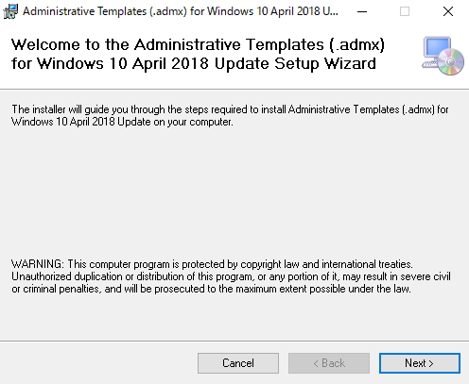

Microsoft Azureサインイン画面で、[電子メール アドレスまたは電話番号] 欄に　「admin@SPEJXX.onmicrosoft.com」を入力し、[パスワード] 欄に 「Pa$$w0rd」と入力して、[サインイン]　をクリックします。

1. [License Agreement] 画面で、[I Agree] をクリックし、[Next] をクリックします。

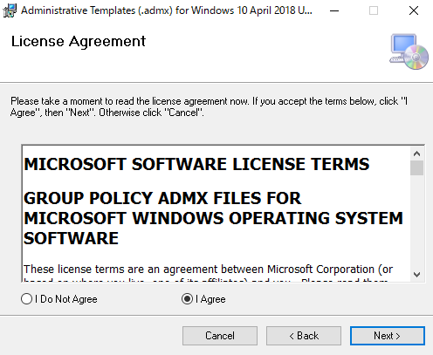

Microsoft Azureサインイン画面で、[電子メール アドレスまたは電話番号] 欄に　「admin@SPEJXX.onmicrosoft.com」を入力し、[パスワード] 欄に 「Pa$$w0rd」と入力して、[サインイン]　をクリックします。

Microsoft Azureサインイン画面で、[電子メール アドレスまたは電話番号] 欄に　「admin@SPEJXX.onmicrosoft.com」を入力し、[パスワード] 欄に 「Pa$$w0rd」と入力して、[サインイン]　をクリックします。

1. [Select Installation Folder] 画面で、インストールパスを確認し、[Next] をクリックします。

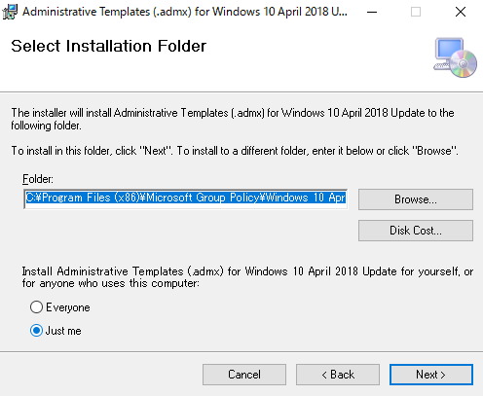

Microsoft Azureサインイン画面で、[電子メール アドレスまたは電話番号] 欄に　「admin@SPEJXX.onmicrosoft.com」を入力し、[パスワード] 欄に 「Pa$$w0rd」と入力して、[サインイン]　をクリックします。

Microsoft Azureサインイン画面で、[電子メール アドレスまたは電話番号] 欄に　「admin@SPEJXX.onmicrosoft.com」を入力し、[パスワード] 欄に 「Pa$$w0rd」と入力して、[サインイン]　をクリックします。

1. [Confirm Installation] 画面で、[Next] をクリックします。  
   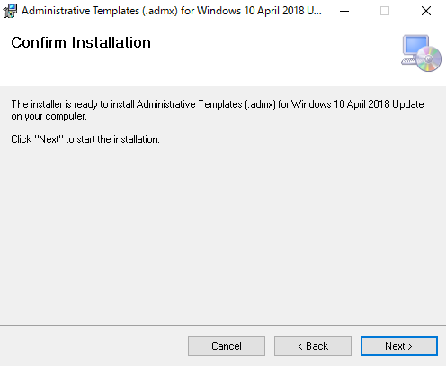

Microsoft Azureサインイン画面で、[電子メール アドレスまたは電話番号] 欄に　「admin@SPEJXX.onmicrosoft.com」を入力し、[パスワード] 欄に 「Pa$$w0rd」と入力して、[サインイン]　をクリックします。

1. [Installation Complete] 画面で、[Close] をクリックします。

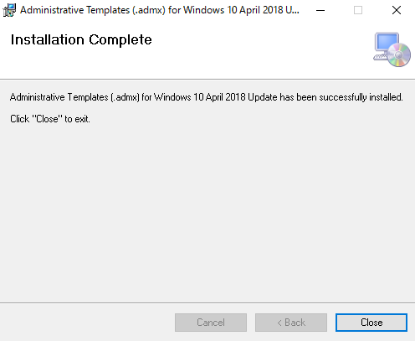

Microsoft Azureサインイン画面で、[電子メール アドレスまたは電話番号] 欄に　「admin@SPEJXX.onmicrosoft.com」を入力し、[パスワード] 欄に 「Pa$$w0rd」と入力して、[サインイン]　をクリックします。

1. エクスプローラー画面を開き、手順 7 で指定したパスにアクセスし、PolicyDefinitions フォルダーをコピーします。

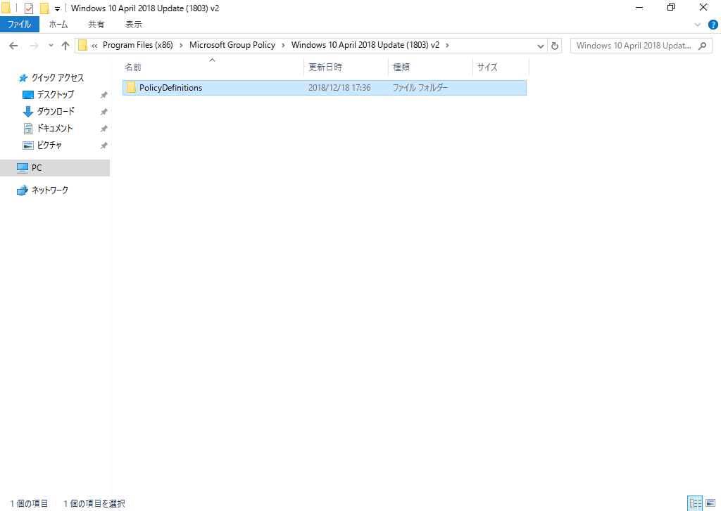

Microsoft Azureサインイン画面で、[電子メール アドレスまたは電話番号] 欄に　「admin@SPEJXX.onmicrosoft.com」を入力し、[パスワード] 欄に 「Pa$$w0rd」と入力して、[サインイン]　をクリックします。

1. エクスプローラー画面で、C:\Windows\SYSVOL\domain\policies フォルダーに PolicyDefinitions フォルダーを貼り付けます。

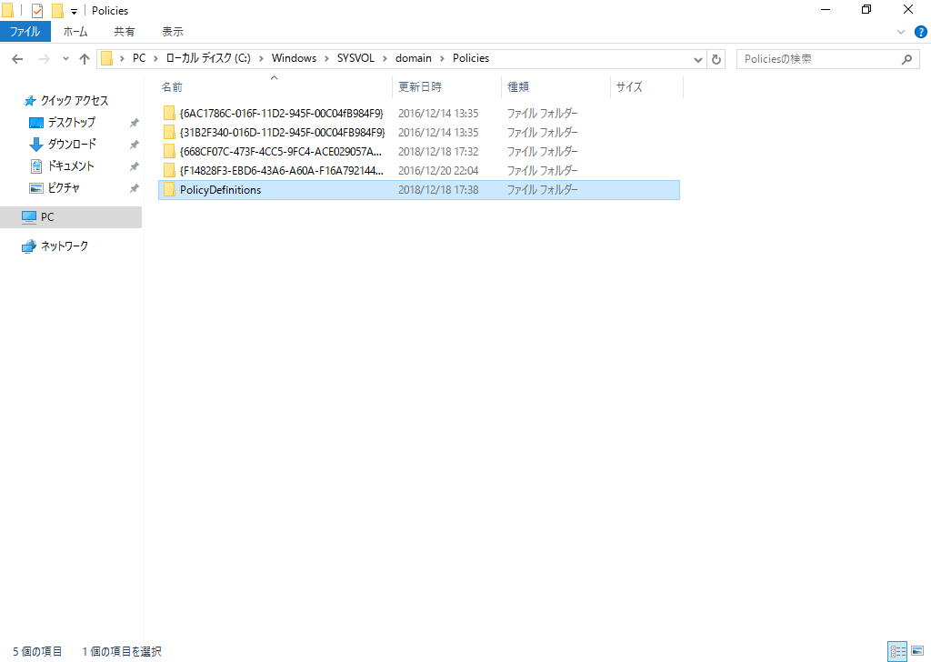

Microsoft Azureサインイン画面で、[電子メール アドレスまたは電話番号] 欄に　「admin@SPEJXX.onmicrosoft.com」を入力し、[パスワード] 欄に 「Pa$$w0rd」と入力して、[サインイン]　をクリックします。

### GPO の設定

グループポリシーを利用して、Microsoft Intune にデバイスを登録するための設定を行います。

1. ドメイン コントローラー (dc.contoso.com) で、サーバー マネージャー画面から [ツール] - [グループポリシーの管理] をクリックします。

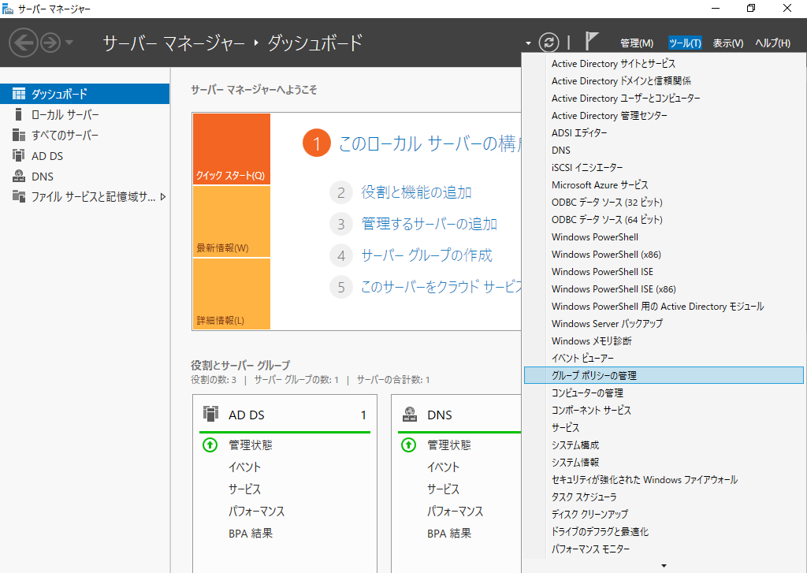

Microsoft Azureサインイン画面で、[電子メール アドレスまたは電話番号] 欄に　「admin@SPEJXX.onmicrosoft.com」を入力し、[パスワード] 欄に 「Pa$$w0rd」と入力して、[サインイン]　をクリックします。

1. [グループポリシーの管理] 画面で、[グループポリシーの管理] - [フォレスト] - [ドメイン] -[contoso.com] を右クリックし、[このドメインに GPO を作成し、このコンテナーにリンクする] をクリックします。

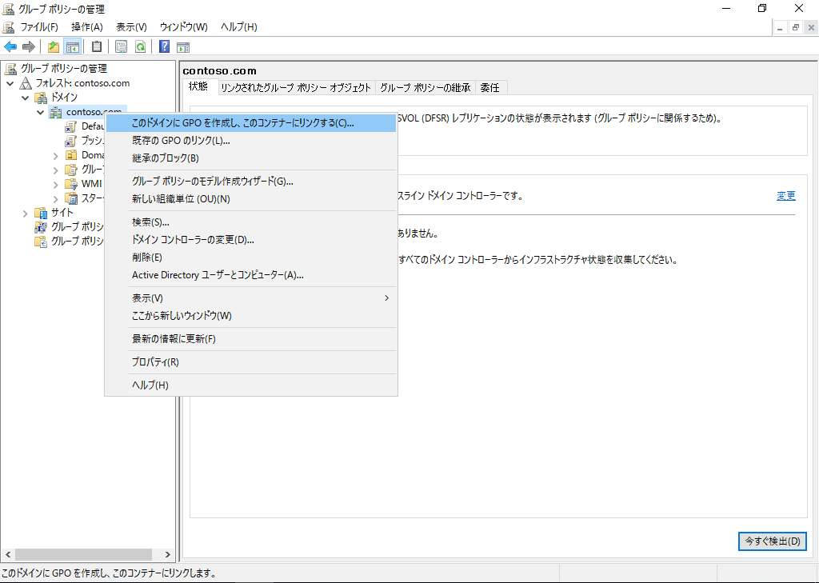

Microsoft Azureサインイン画面で、[電子メール アドレスまたは電話番号] 欄に　「admin@SPEJXX.onmicrosoft.com」を入力し、[パスワード] 欄に 「Pa$$w0rd」と入力して、[サインイン]　をクリックします。

Microsoft Azureサインイン画面で、[電子メール アドレスまたは電話番号] 欄に　「admin@SPEJXX.onmicrosoft.com」を入力し、[パスワード] 欄に 「Pa$$w0rd」と入力して、[サインイン]　をクリックします。

1. [新しい GPO] 画面で、[名前] 欄に「**共同管理**」と入力し、[OK] をクリックします。

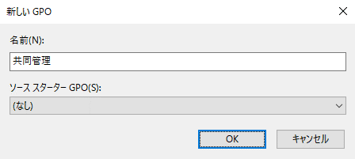

Microsoft Azureサインイン画面で、[電子メール アドレスまたは電話番号] 欄に　「admin@SPEJXX.onmicrosoft.com」を入力し、[パスワード] 欄に 「Pa$$w0rd」と入力して、[サインイン]　をクリックします。

Microsoft Azureサインイン画面で、[電子メール アドレスまたは電話番号] 欄に　「admin@SPEJXX.onmicrosoft.com」を入力し、[パスワード] 欄に 「Pa$$w0rd」と入力して、[サインイン]　をクリックします。

1. [グループポリシーの管理] 画面で、前の手順で作成した GPO を右クリックし、[編集] をクリックします。

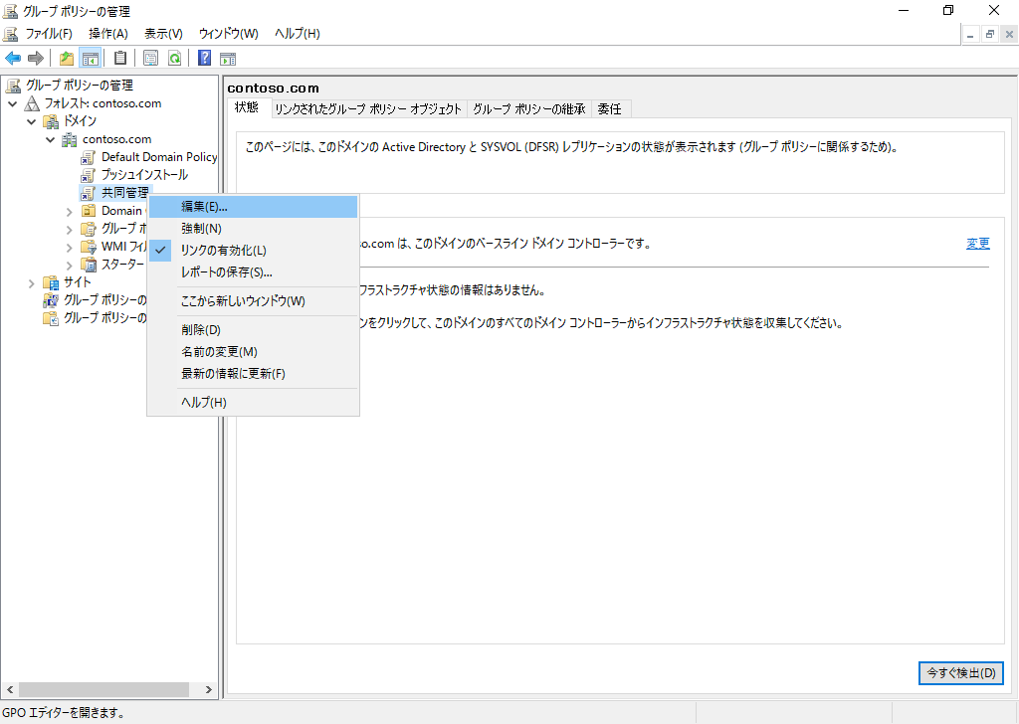

Microsoft Azureサインイン画面で、[電子メール アドレスまたは電話番号] 欄に　「admin@SPEJXX.onmicrosoft.com」を入力し、[パスワード] 欄に 「Pa$$w0rd」と入力して、[サインイン]　をクリックします。

Microsoft Azureサインイン画面で、[電子メール アドレスまたは電話番号] 欄に　「admin@SPEJXX.onmicrosoft.com」を入力し、[パスワード] 欄に 「Pa$$w0rd」と入力して、[サインイン]　をクリックします。

1. [グループポリシー管理エディター] 画面で、[コンピューターの管理] - [ポリシー] - [管理用テンプレート] - [Windows コンポーネント] - [MDM] の順に展開し、[既定の Azure AD 資格情報を使用して自動の MDM 登録を有効にします] をダブルクリックします。

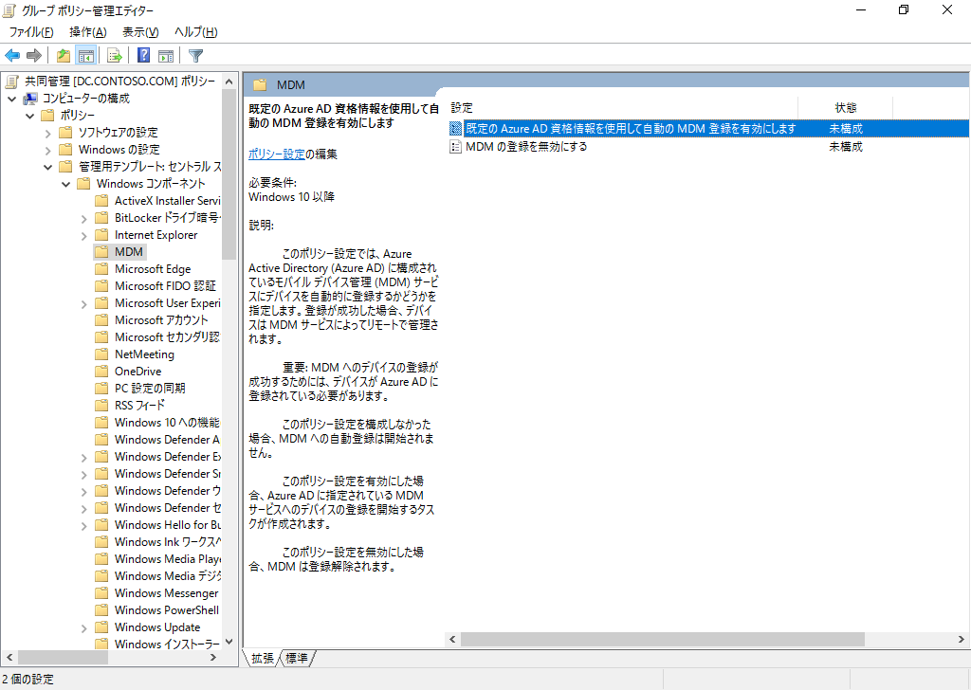

Microsoft Azureサインイン画面で、[電子メール アドレスまたは電話番号] 欄に　「admin@SPEJXX.onmicrosoft.com」を入力し、[パスワード] 欄に 「Pa$$w0rd」と入力して、[サインイン]　をクリックします。

Microsoft Azureサインイン画面で、[電子メール アドレスまたは電話番号] 欄に　「admin@SPEJXX.onmicrosoft.com」を入力し、[パスワード] 欄に 「Pa$$w0rd」と入力して、[サインイン]　をクリックします。

1. [既定の Azure AD 資格情報を使用して自動の MDM 登録を有効にします] 画面で、[有効] をクリックし、[OK] をクリックします。

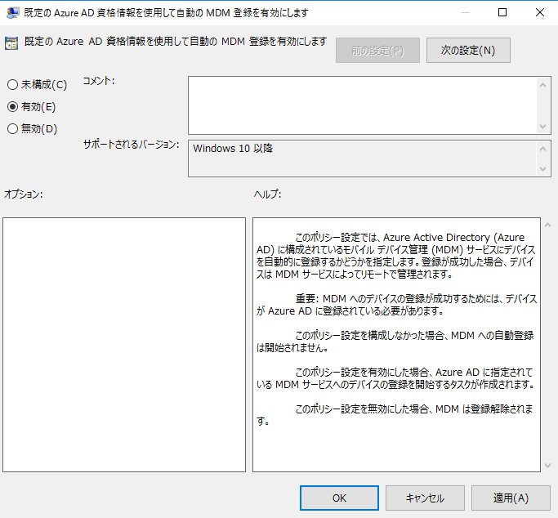

Microsoft Azureサインイン画面で、[電子メール アドレスまたは電話番号] 欄に　「admin@SPEJXX.onmicrosoft.com」を入力し、[パスワード] 欄に 「Pa$$w0rd」と入力して、[サインイン]　をクリックします。

Microsoft Azureサインイン画面で、[電子メール アドレスまたは電話番号] 欄に　「admin@SPEJXX.onmicrosoft.com」を入力し、[パスワード] 欄に 「Pa$$w0rd」と入力して、[サインイン]　をクリックします。

1. すべての画面を閉じます。

## 共同管理の実装

本節では、SCCM で共同管理の設定を行い、SCCM クライアントが Microsoft Intune クライアントとしての登録もできるようにするための準備を行います。

### ユーザーの探索

本手順では、SCCM のユーザー探索を設定し、SCCM 上で Active Directory ユーザーに対するアクセス許可割り当てが後に行えるよう、構成します。

1. SCCM サーバー (cm.contoso.com) で、[スタート] ボタンをクリックし、[Configuration Manager コンソール] を起動します。
2. ConfigMgr コンソール画面で、[管理] ワークスペースをクリックし、[探索の構成] - [探索方法] をクリックして、[Active Directory ユーザーの探索] をクリックします。

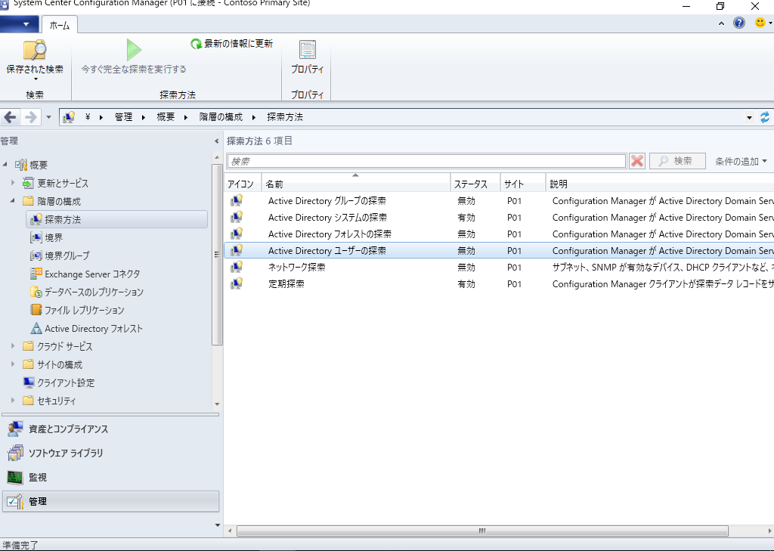

Microsoft Azureサインイン画面で、[電子メール アドレスまたは電話番号] 欄に　「admin@SPEJXX.onmicrosoft.com」を入力し、[パスワード] 欄に 「Pa$$w0rd」と入力して、[サインイン]　をクリックします。

Microsoft Azureサインイン画面で、[電子メール アドレスまたは電話番号] 欄に　「admin@SPEJXX.onmicrosoft.com」を入力し、[パスワード] 欄に 「Pa$$w0rd」と入力して、[サインイン]　をクリックします。

Microsoft Azureサインイン画面で、[電子メール アドレスまたは電話番号] 欄に　「admin@SPEJXX.onmicrosoft.com」を入力し、[パスワード] 欄に 「Pa$$w0rd」と入力して、[サインイン]　をクリックします。

1. [Active Directory ユーザーの探索のプロパティ] 画面で、[Active Directory ユーザーの探索を有効にする] にチェックをつけ、[新規] ボタンをクリックします。

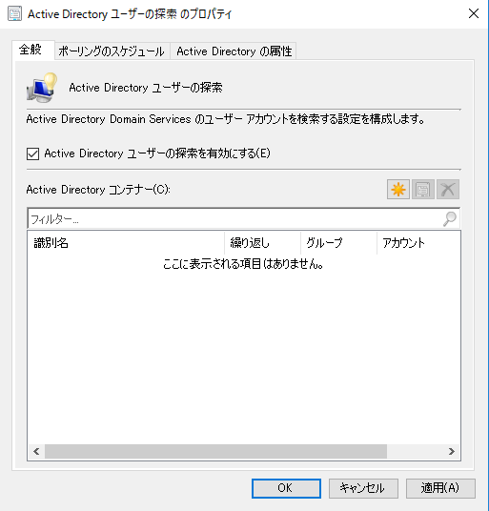

Microsoft Azureサインイン画面で、[電子メール アドレスまたは電話番号] 欄に　「admin@SPEJXX.onmicrosoft.com」を入力し、[パスワード] 欄に 「Pa$$w0rd」と入力して、[サインイン]　をクリックします。

Microsoft Azureサインイン画面で、[電子メール アドレスまたは電話番号] 欄に　「admin@SPEJXX.onmicrosoft.com」を入力し、[パスワード] 欄に 「Pa$$w0rd」と入力して、[サインイン]　をクリックします。

1. [Active Directory コンテナー] 画面で、[参照] をクリックします。

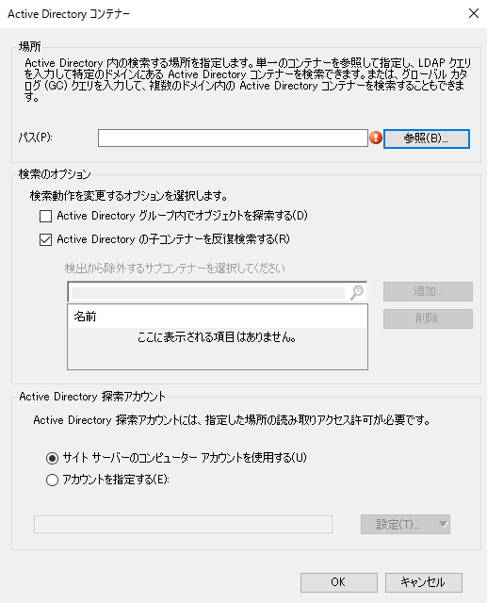

Microsoft Azureサインイン画面で、[電子メール アドレスまたは電話番号] 欄に　「admin@SPEJXX.onmicrosoft.com」を入力し、[パスワード] 欄に 「Pa$$w0rd」と入力して、[サインイン]　をクリックします。

1. [新しいコンテナーの選択] 画面で、[OK] をクリックします。

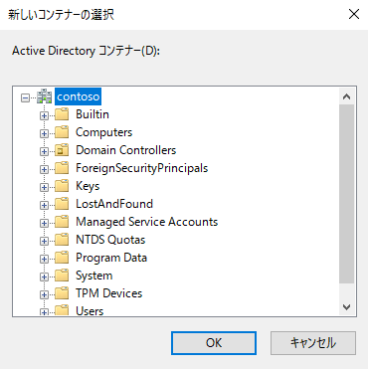

Microsoft Azureサインイン画面で、[電子メール アドレスまたは電話番号] 欄に　「admin@SPEJXX.onmicrosoft.com」を入力し、[パスワード] 欄に 「Pa$$w0rd」と入力して、[サインイン]　をクリックします。

NOTE:

この操作により、contoso.com ドメインのすべてのユーザーが探索対象となります。一部のユーザーだけを探索対象とする場合は本手順で、特定の OU を選択し、OU 内のユーザーだけが探索されるように設定してください。

1. [Active Directory コンテナー] 画面で、[OK] をクリックします。

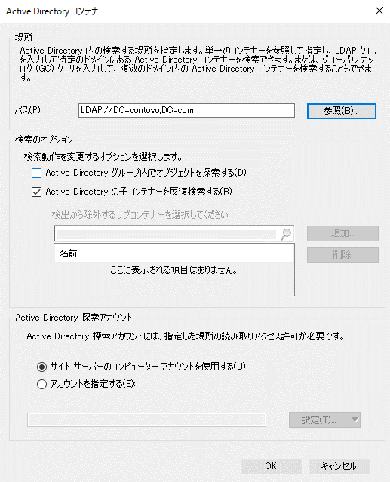

Microsoft Azureサインイン画面で、[電子メール アドレスまたは電話番号] 欄に　「admin@SPEJXX.onmicrosoft.com」を入力し、[パスワード] 欄に 「Pa$$w0rd」と入力して、[サインイン]　をクリックします。

1. [Active Directory ユーザーの探索のプロパティ] 画面で、[OK] をクリックします。

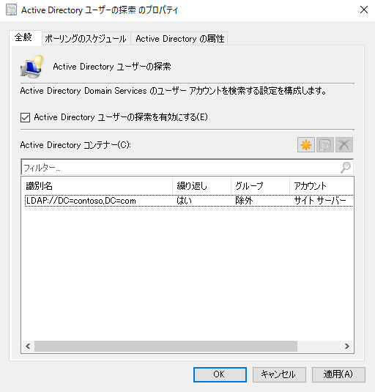

Microsoft Azureサインイン画面で、[電子メール アドレスまたは電話番号] 欄に　「admin@SPEJXX.onmicrosoft.com」を入力し、[パスワード] 欄に 「Pa$$w0rd」と入力して、[サインイン]　をクリックします。

1. [Configuration Manager] 画面で、[はい] をクリックします。

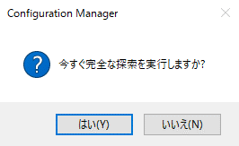

Microsoft Azureサインイン画面で、[電子メール アドレスまたは電話番号] 欄に　「admin@SPEJXX.onmicrosoft.com」を入力し、[パスワード] 欄に 「Pa$$w0rd」と入力して、[サインイン]　をクリックします。

1. ConfigMgr コンソール画面で、[資産とコンプライアンス] ワークスペースをクリックし、[ユーザー] をクリックして、探索結果として Active Directory ユーザーが表示されることを確認します。

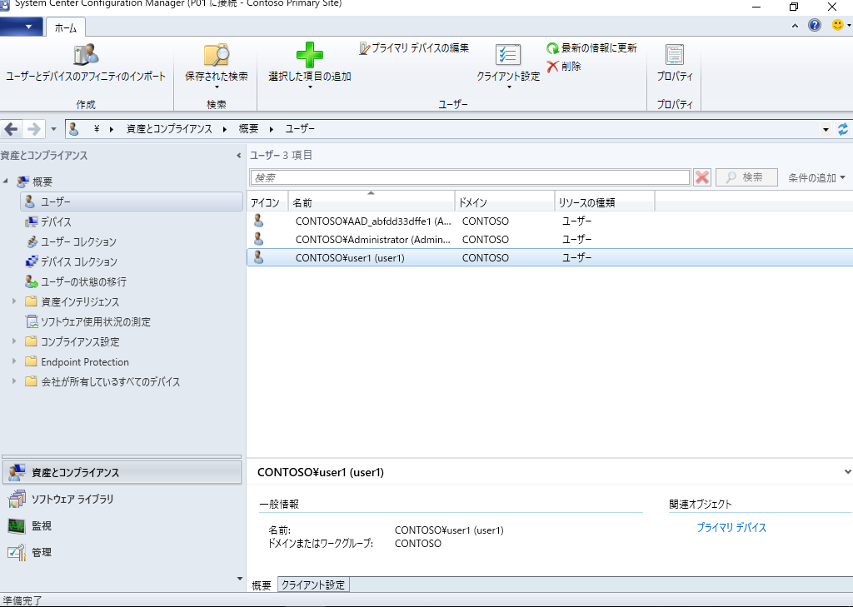

Microsoft Azureサインイン画面で、[電子メール アドレスまたは電話番号] 欄に　「admin@SPEJXX.onmicrosoft.com」を入力し、[パスワード] 欄に 「Pa$$w0rd」と入力して、[サインイン]　をクリックします。

Microsoft Azureサインイン画面で、[電子メール アドレスまたは電話番号] 欄に　「admin@SPEJXX.onmicrosoft.com」を入力し、[パスワード] 欄に 「Pa$$w0rd」と入力して、[サインイン]　をクリックします。

Microsoft Azureサインイン画面で、[電子メール アドレスまたは電話番号] 欄に　「admin@SPEJXX.onmicrosoft.com」を入力し、[パスワード] 欄に 「Pa$$w0rd」と入力して、[サインイン]　をクリックします。

### 共同管理の設定

SCCM と Microsoft Intune の両方から管理されるように構成されたクライアントは、SCCM とMicrosoft Intune の両方から競合する設定を受信する可能性があります。本手順では、その制御を行い、どちらかの設定が優先されるようなルールを作成します。

1. ConfigMgr コンソール画面で、[管理] ワークスペースをクリックし、[クラウド サービス] - [共同管理] をクリックして、[共同管理の構成] をクリックします。

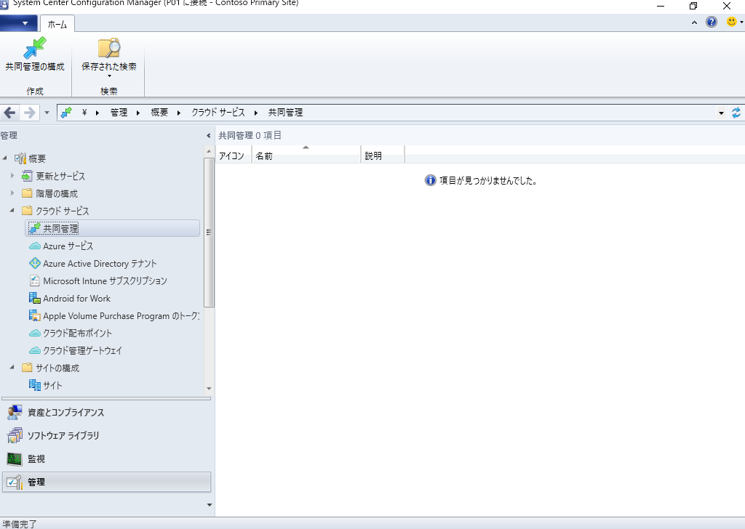

Microsoft Azureサインイン画面で、[電子メール アドレスまたは電話番号] 欄に　「admin@SPEJXX.onmicrosoft.com」を入力し、[パスワード] 欄に 「Pa$$w0rd」と入力して、[サインイン]　をクリックします。

Microsoft Azureサインイン画面で、[電子メール アドレスまたは電話番号] 欄に　「admin@SPEJXX.onmicrosoft.com」を入力し、[パスワード] 欄に 「Pa$$w0rd」と入力して、[サインイン]　をクリックします。

Microsoft Azureサインイン画面で、[電子メール アドレスまたは電話番号] 欄に　「admin@SPEJXX.onmicrosoft.com」を入力し、[パスワード] 欄に 「Pa$$w0rd」と入力して、[サインイン]　をクリックします。

1. [共同管理構成ウィザード] 画面で、[サインイン] をクリックします。

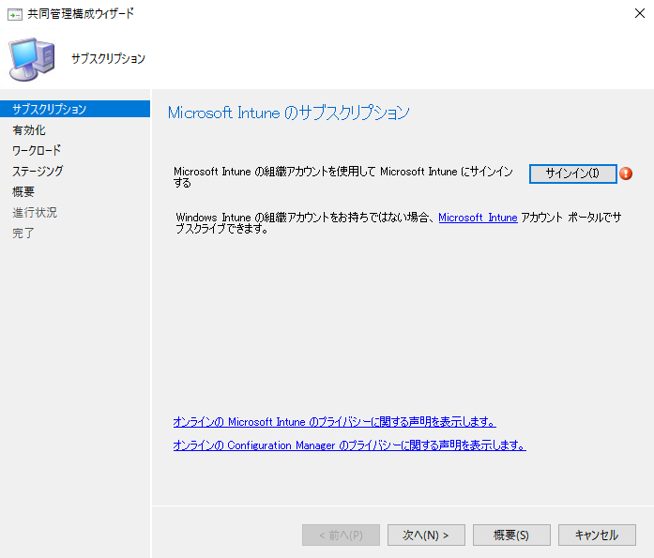

Microsoft Azureサインイン画面で、[電子メール アドレスまたは電話番号] 欄に　「admin@SPEJXX.onmicrosoft.com」を入力し、[パスワード] 欄に 「Pa$$w0rd」と入力して、[サインイン]　をクリックします。

1. サインイン画面で、EMS 無料試用版取得時に設定したユーザー名とパスワードを入力し、サインインします。
2. [共同管理構成ウィザード] 画面で、[次へ] をクリックします。

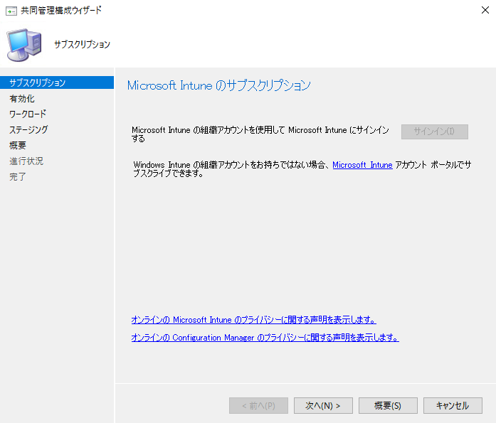

Microsoft Azureサインイン画面で、[電子メール アドレスまたは電話番号] 欄に　「admin@SPEJXX.onmicrosoft.com」を入力し、[パスワード] 欄に 「Pa$$w0rd」と入力して、[サインイン]　をクリックします。

1. [有効化] 画面で、[Intune で自動登録] 欄から [すべて] を選択し、[次へ] をクリックします。

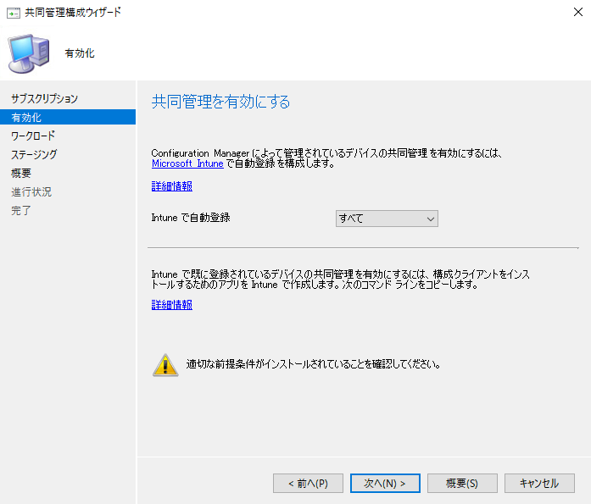

Microsoft Azureサインイン画面で、[電子メール アドレスまたは電話番号] 欄に　「admin@SPEJXX.onmicrosoft.com」を入力し、[パスワード] 欄に 「Pa$$w0rd」と入力して、[サインイン]　をクリックします。

Microsoft Azureサインイン画面で、[電子メール アドレスまたは電話番号] 欄に　「admin@SPEJXX.onmicrosoft.com」を入力し、[パスワード] 欄に 「Pa$$w0rd」と入力して、[サインイン]　をクリックします。

NOTE:

クラウド管理ゲートウェイ機能を実装していない場合、前提条件に関わる警告が表示されます。しかし、SCCM クライアントを Microsoft Intune にデバイス登録する上ではクラウド管理ゲートウェイは不要なため、警告は無視して構いません。

1. [ワークロード] 画面で、すべてのポリシー項目が Configuration Manager に設定されていることを確認し、[次へ] をクリックします。



Microsoft Azureサインイン画面で、[電子メール アドレスまたは電話番号] 欄に　「admin@SPEJXX.onmicrosoft.com」を入力し、[パスワード] 欄に 「Pa$$w0rd」と入力して、[サインイン]　をクリックします。

Microsoft Azureサインイン画面で、[電子メール アドレスまたは電話番号] 欄に　「admin@SPEJXX.onmicrosoft.com」を入力し、[パスワード] 欄に 「Pa$$w0rd」と入力して、[サインイン]　をクリックします。

1. [ステージング] 画面で、[次へ] をクリックします。

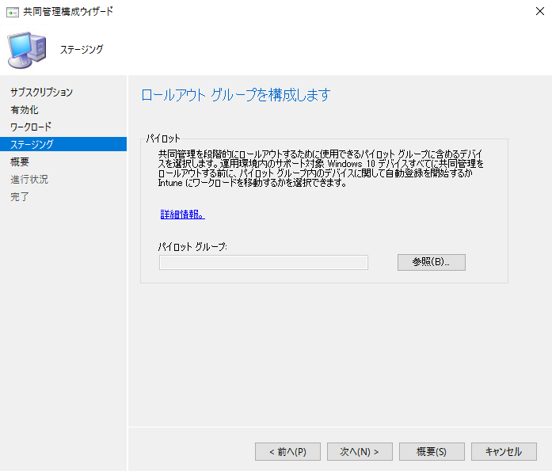

Microsoft Azureサインイン画面で、[電子メール アドレスまたは電話番号] 欄に　「admin@SPEJXX.onmicrosoft.com」を入力し、[パスワード] 欄に 「Pa$$w0rd」と入力して、[サインイン]　をクリックします。

NOTE:

[パイロット グループ] 欄でコレクションを指定すると、コレクションのメンバーは手順 7 の [パイロット Intune] の設定に基づいてポリシー設定の優先順位が決まります。

1. [概要] 画面で、[次へ] をクリックします。

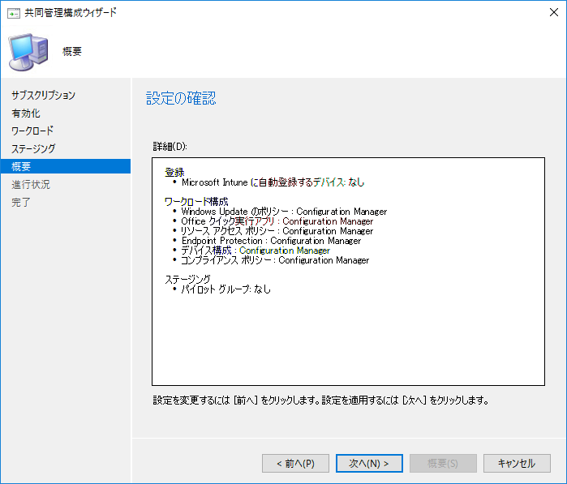

Microsoft Azureサインイン画面で、[電子メール アドレスまたは電話番号] 欄に　「admin@SPEJXX.onmicrosoft.com」を入力し、[パスワード] 欄に 「Pa$$w0rd」と入力して、[サインイン]　をクリックします。

1. [完了] 画面で、[閉じる] をクリックします。

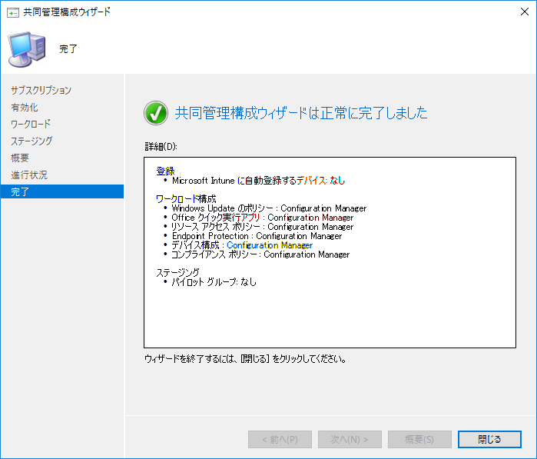

Microsoft Azureサインイン画面で、[電子メール アドレスまたは電話番号] 欄に　「admin@SPEJXX.onmicrosoft.com」を入力し、[パスワード] 欄に 「Pa$$w0rd」と入力して、[サインイン]　をクリックします。

1. ConfigMgr コンソール画面で、共同管理運用ポリシーが登録されたことを確認します。

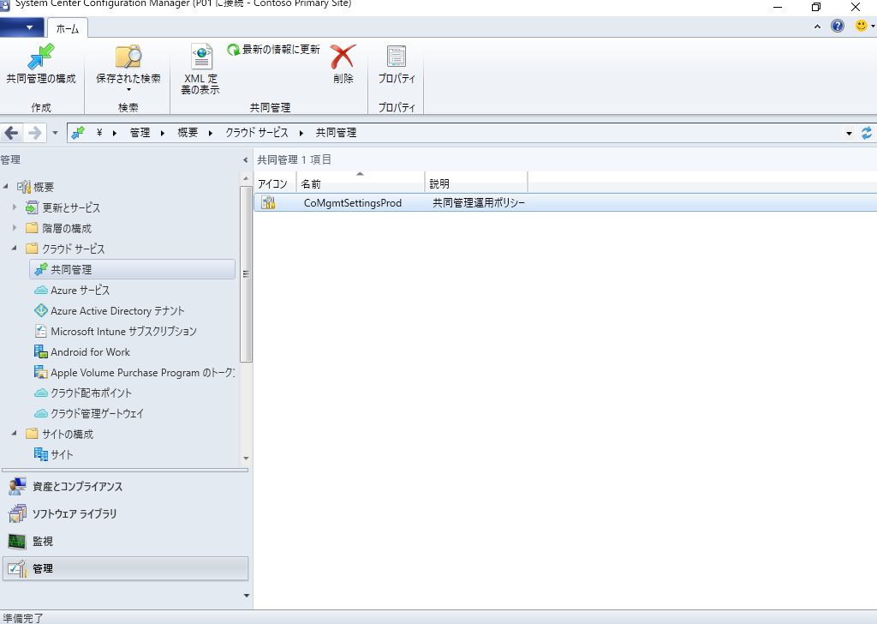

Microsoft Azureサインイン画面で、[電子メール アドレスまたは電話番号] 欄に　「admin@SPEJXX.onmicrosoft.com」を入力し、[パスワード] 欄に 「Pa$$w0rd」と入力して、[サインイン]　をクリックします。

## クライアント設定

本節では、4.2 節で作成した Active Directory ユーザー user1 でサインインし、4.3 節で作成したグループポリシーを適用します。これによりデバイスがハイブリッド Azure AD 参加による登録と Microsoft Intune への登録が行われます。本節では、登録を行うと同時に、ConfigMgr コンソールより登録結果を確認します。

1. クライアント コンピューター (w10-1.contoso.com) で、user1 ユーザーでサインインします。
2. Windows PowerShell を起動し、「**gpupdate / force**」と入力して、実行します。

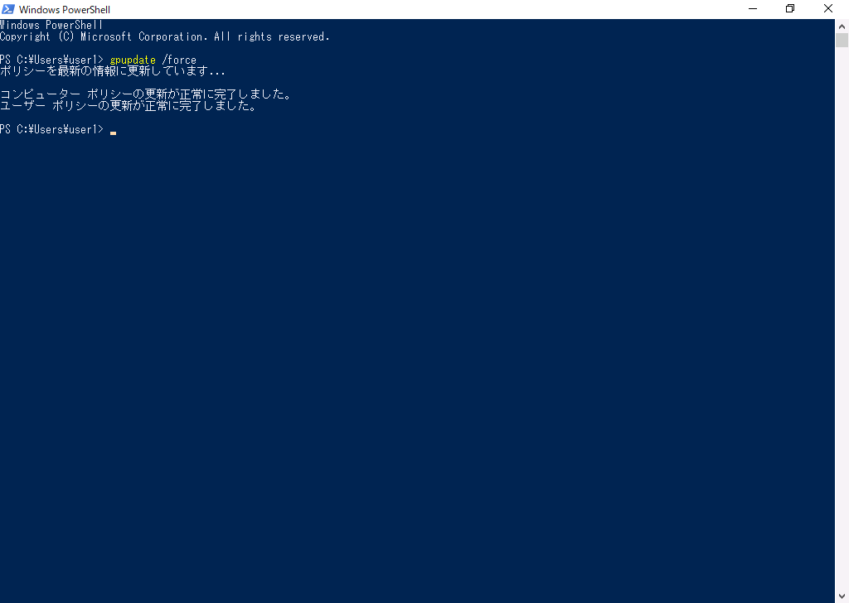

Microsoft Azureサインイン画面で、[電子メール アドレスまたは電話番号] 欄に　「admin@SPEJXX.onmicrosoft.com」を入力し、[パスワード] 欄に 「Pa$$w0rd」と入力して、[サインイン]　をクリックします。

1. ブラウザーを開き、URL として「https://portal.azure.com」にアクセスします。
2. サインイン画面で、EMS 無料試用版取得時に設定したユーザー名とパスワードを入力し、サインインします。
3. Azure 管理ポータル画面で、[Azure Active Directory] をクリックし、[デバイス] - [すべてのデバイス]をクリックします。すると、Microsoft Intune にデバイスが登録されていることが確認できます。

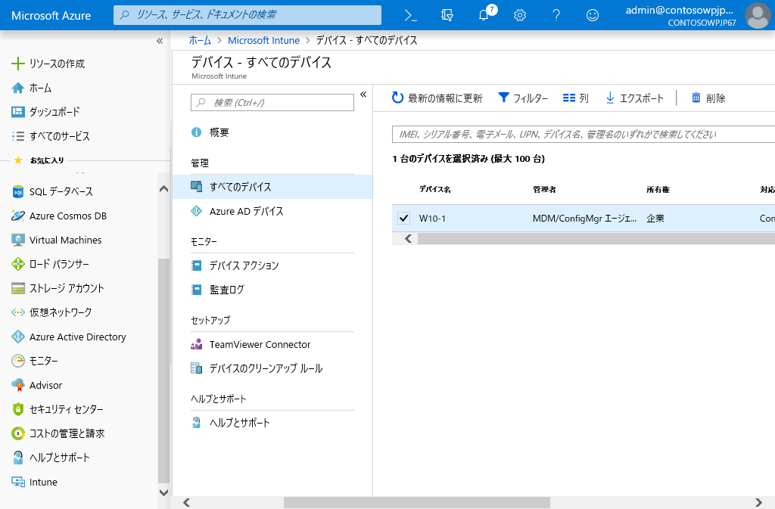

Microsoft Azureサインイン画面で、[電子メール アドレスまたは電話番号] 欄に　「admin@SPEJXX.onmicrosoft.com」を入力し、[パスワード] 欄に 「Pa$$w0rd」と入力して、[サインイン]　をクリックします。

Microsoft Azureサインイン画面で、[電子メール アドレスまたは電話番号] 欄に　「admin@SPEJXX.onmicrosoft.com」を入力し、[パスワード] 欄に 「Pa$$w0rd」と入力して、[サインイン]　をクリックします。

Microsoft Azureサインイン画面で、[電子メール アドレスまたは電話番号] 欄に　「admin@SPEJXX.onmicrosoft.com」を入力し、[パスワード] 欄に 「Pa$$w0rd」と入力して、[サインイン]　をクリックします。

NOTE:

ハイブリッド Azure AD 参加によるデバイス登録が行われた後、Microsoft Intune にデバイスが登録されます。Microsoft Intune へのデバイス登録にはタイムラグがあることに注意してください。また、Azure AD にデバイスが登録された様子を確認する場合は、[デバイス] - [Azure AD デバイス] をクリックして参照してください。

1. ConfigMgr コンソール画面で、[監視] ワークスペースをクリックし、[共同管理] をクリックすると、デバイスの登録状況が確認できます。また、円グラフをクリックすると、登録されたデバイスの一覧と名前をそれぞれ確認できます。

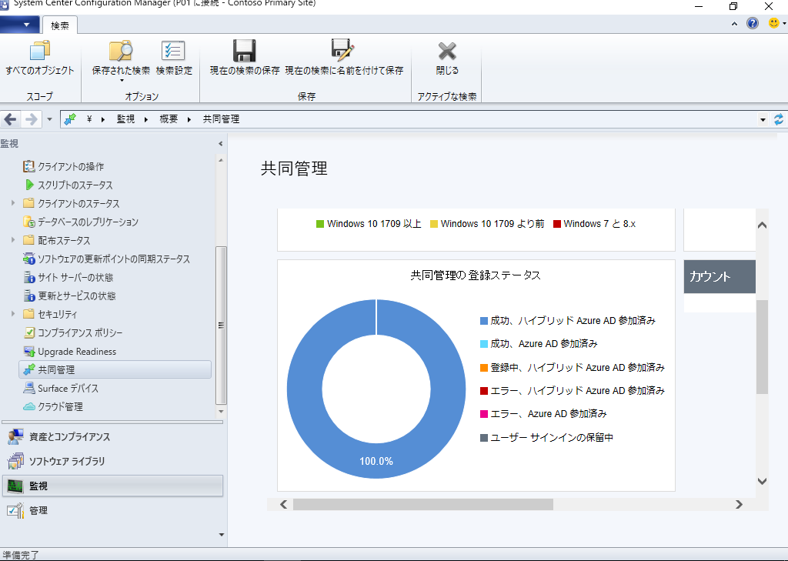

Microsoft Azureサインイン画面で、[電子メール アドレスまたは電話番号] 欄に　「admin@SPEJXX.onmicrosoft.com」を入力し、[パスワード] 欄に 「Pa$$w0rd」と入力して、[サインイン]　をクリックします。

Microsoft Azureサインイン画面で、[電子メール アドレスまたは電話番号] 欄に　「admin@SPEJXX.onmicrosoft.com」を入力し、[パスワード] 欄に 「Pa$$w0rd」と入力して、[サインイン]　をクリックします。

Microsoft Azureサインイン画面で、[電子メール アドレスまたは電話番号] 欄に　「admin@SPEJXX.onmicrosoft.com」を入力し、[パスワード] 欄に 「Pa$$w0rd」と入力して、[サインイン]　をクリックします。

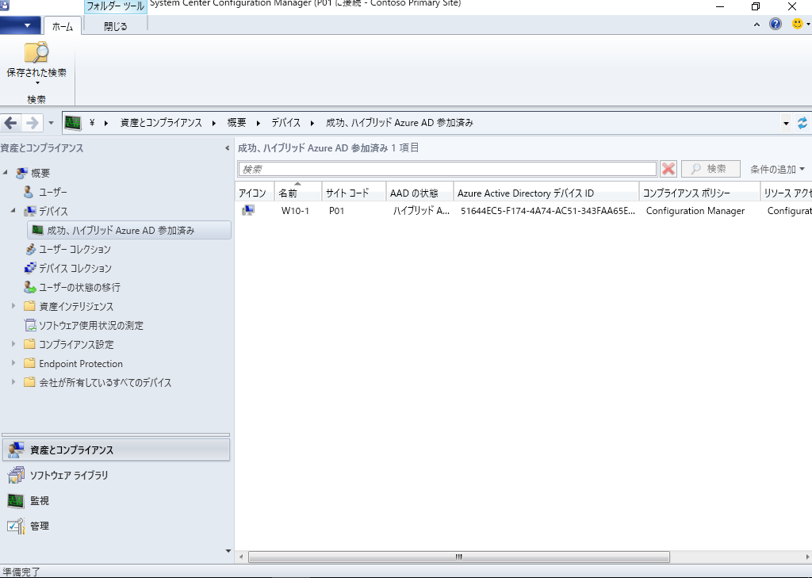

Microsoft Azureサインイン画面で、[電子メール アドレスまたは電話番号] 欄に　「admin@SPEJXX.onmicrosoft.com」を入力し、[パスワード] 欄に 「Pa$$w0rd」と入力して、[サインイン]　をクリックします。

# まとめ

SCCM では、従来サポートしていた SCCM と Microsoft Intune をまとめて ConfigMgr コンソール画面から管理できる方法に代わり、共同管理によって、ひとつのデバイスを SCCM と Microsoft Intune の両方から管理できるようになりました。これにより、お互いのサービスの機能補完ができるだけでなく、将来的に SCCM から Microsoft Intune へ移行を行うためのファースト ステップとして活用していただけるようになります。

本書がSCCM Version 1810 を利用した共同管理を行うための検証と環境構築を行う際の参考になれば幸いです。

このドキュメントに記載されている情報は、このドキュメントの発行時点におけるマイクロソフトの見解を反映したものです。変化する市場状況に対応する必要があるため、このドキュメントは、記載された内容の実現に関するマイクロソフトの確約とはみなされないものとします。また、発行以降に発表される情報の正確性に関して、マイクロソフトはいかなる保証もいたしません。このドキュメントに記載されている情報は、このドキュメントの発行時点における製品を表したもので、計画のためにのみ使用してください。情報は、将来予告なしに変更することがあります。

このドキュメントに記載された内容は情報提供のみを目的としており、明示または黙示に関わらず、これらの情報についてマイクロソフトはいかなる責任も負わないものとします。

© 2019 Microsoft Corporation. All rights reserved.

Microsoft、Windows、Windows ロゴ、及びWindows Server は米国 Microsoft Corporation の米国またはその他の国における登録商標または商標です。

このドキュメントに記載されている会社名、製品名には、各社の商標のものもあります。